รายงานการติดตามและประเมินผลแผนพัฒนา
ประจำปีงบประมาณ พ.ศ.2566

องค์การบริหารส่วนตำบลอ่ายนาไลย
อำเภอเวียงสา จังหวัดน่าน

คำนำ

ด้วยระเบียบกระทรวงมหาดไทย ว่าด้วยการจัดทำแผนขององค์กรปกครองส่วนท้องถิ่น พ.ศ.๒๕๔๘ หมวด ๖ ข้อ ๒๙ และระเบียบกระทรวงมหาดไทย ว่าด้วยการจัดทำแผนขององค์กรปกครองส่วนท้องถิ่น (ฉบับที่ 3) พ.ศ. ๒๕61 ข้อ ๑2 ได้กำหนดให้มีการติดตามและประเมินผลแผนพัฒนาขององค์กรปกครองส่วนท้องถิ่น โดยคณะกรรมการติดตามและประเมินแผนพัฒนาเป็นผู้ดำเนินการติดตามและประเมินผลแผนพัฒนา ซึ่งคณะกรรมการจะต้องดำเนินการกำหนดแนวทาง วิธีการในการติดตามและประเมินผลแผนพัฒนา ดำเนินการติดตามและประเมินผลแผนพัฒนา รายงานผลและเสนอความเห็นซึ่งได้จากการติดตามและประเมินผลแผนพัฒนาต่อผู้บริหารท้องถิ่น เพื่อให้ผู้บริหารท้องถิ่นเสนอต่อสภาท้องถิ่นและคณะกรรมการพัฒนาท้องถิ่น พร้อมทั้งประกาศผลการติดตามและประเมินผลแผนพัฒนาให้ประชาชนในท้องถิ่นทราบในที่เปิดเผยภายในสิบห้าวันนับแต่วันรายงานผลและเสนอความเห็นดังกล่าวและต้องปิดประกาศไว้เป็นระยะเวลาไม่น้อยกว่าสามสิบวันโดยอย่างน้อยปีละหนึ่งครั้งภายในเดือนธันวาคมของทุกปี
คณะกรรมการติดตามและประเมินผลแผนพัฒนา หวังเป็นอย่างยิ่งว่ารายงานการติดตามและประเมินผลฉบับนี้ จะเป็นประโยชน์สำหรับผู้ที่มีส่วนเกี่ยวข้อง เพื่อใช้เป็นข้อมูลในการวิเคราะห์ตัดสินใจบริหารจัดการทรัพยากร และกำหนดทิศทางการพัฒนาได้อย่างมีประสิทธิภาพ และส่งผลให้ท้องถิ่นมีการพัฒนาอย่างแท้จริง

คณะกรรมการติดตามและประเมินผลแผนพัฒนา
องค์การบริหารส่วนตำบลอ่ายนาไลย

สารบัญ
หน้า

คำนำ ก
สารบัญ ข
ส่วนที่ 1 บทนำ 1
ส่วนที่ 2 วิสัยทัศน์ ยุทธศาสตร์ เป้าประสงค์ 4
ส่วนที่ 3 ผลการติดตามและประเมินผลด้วยระบบ e-plan 5
ส่วนที่ 4 สรุปผลการติดตามและประเมินผลแผนพัฒนาท้องถิ่นประจำปีงบประมาณ 67
พ.ศ.2566
ส่วนที่ 5 ผลการวิเคราะห์การติดตามและประเมินผล 84
- พิจารณาการติดตามและประเมินผลยุทธศาสตร์เพื่อความสอดคล้องแผนพัฒนาท้องถิ่น
- พิจารณาการติดตามและประเมินผลโครงการเพื่อความสอดคล้องแผนพัฒนาท้องถิ่น
ส่วนที่ 6 สรุปปัญหา อุปสรรค และข้อเสนอแนะ 110
ภาคผนวก
แบบประเมินความพึงพอใจ

ส่วนที่ 1
บทนำ
หลักการทั่วไป
การติดตามและประเมินผลแผนพัฒนาท้องถิ่นเป็นการติดตามและประเมินผลแผนพัฒนาท้องถิ่นที่ผู้บริหารท้องถิ่นประกาศใช้ ประกอบด้วยการจัดทำหรือทบทวน การเพิ่มเติม การเปลี่ยนแปลงและการแก้ไขแผนพัฒนาท้องถิ่น เป็นการติดตามโครงการ กิจกรรม รวมถึงครุภัณฑ์หรือวัสดุที่จัดทำบริการสาธารณะหรือกิจกรรมสาธารณะที่อยู่ในแผนพัฒนาท้องถิ่น งบประมาณรายจ่ายประจำปี/เพิ่มเติม การใช้จ่ายเงินสะสมหรือการอนุมัติใช้จ่ายเงินสะสม การใช้เงินอุดหนุนเฉพาะกิจ การโอนแก้ไขเปลี่ยนแปลงคำชี้แจงงบประมาณ หรือเงินอื่นใดที่องค์กรปกครองส่วนท้องถิ่นใช้เพื่อการพัฒนาท้องถิ่นในการจัดทำบริการสาธารณะหรือกิจกรรมสาธารณะ และเป็นการติดตามการใช้งบประมาณรายจ่ายตามแผนการดำเนินงานขององค์กรปกครองส่วนท้องถิ่น
การติดตาม (Monitoring) และการประเมิน (Evaluation) เป็นกระบวนการที่แตกต่างกันมีจุดหมายไม่เหมือนกันแต่กระบวนการทั้งสองมีความเกี่ยวข้องสัมพันธ์กัน และเมื่อนำแนวคิดและหลักการการติดตามและประเมินผลมาประสานใช้ด้วยกันอย่างเหมาะสมจะช่วยให้ผู้บริหารท้องถิ่น สมาชิกสภาท้องถิ่น ข้าราชการหรือพนักงานท้องถิ่น ผู้มีส่วนได้เสียในท้องถิ่น สามารถกำกับดูแล ทบทวนและพัฒนางาน พัฒนาท้องถิ่นตามภารกิจ หน้าที่และอำนาจตามแผนงาน โครงการ กิจกรรม งานต่างๆ รวมถึงครุภัณฑ์หรือวัสดุที่จัดทำบริการสาธารณะหรือการจัดทำกิจกรรมสาธารณะได้อย่างมีประสิทธิภาพและประสิทธิผล
ความสำคัญของการติดตามและประเมินผล
การติดตามและประเมินผลแผนพัฒนาท้องถิ่นเป็นการติดตามผลที่ให้ความสำคัญดังนี้
1. ผลการปฏิบัติงานของผู้รับผิดชอบแต่ละแผนงาน โครงการ กิจกรรม งานต่างๆ รวมถึงครุภัณฑ์ หรือวัสดุที่จัดทำบริการสาธารณะหรือการจัดทำกิจกรรมสาธารณะ เพื่อพัฒนาท้องถิ่นที่ดำเนินการหรือไม่ได้ดำเนินการตามแผนพัฒนาท้องถิ่นที่ได้กำหนดไว้หรือไม่ รวมทั้งงบประมาณในการดำเนินงาน
2. ผลการใช้ปัจจัยหรือทรัพยากรต่างๆ ในการพัฒนาท้องถิ่น ตรวจสอบดูว่าแผนงานโครงการ กิจกรรม งานต่างๆ รวมถึงครุภัณฑ์หรือวัสดุที่จัดทำบริการสาธารณะหรือการจัดทำกิจกรรมสาธารณะเพื่อการพัฒนาได้รับปัจจัยหรือทรัพยากรทั้งด้านปริมาณ และคุณภาพตามระยะเวลาที่กำหนดไว้หรือไม่อย่างไร
3. ผลการดำเนินงาน ตรวจสอบดูว่าได้ผลตรงตามเป้าหมายที่กำหนดไว้หรือไม่เพียงใด มีปัญหาอุปสรรคอะไรบ้าง ทั้งในด้านการจัดทำแผนพัฒนาท้องถิ่น การดำเนินการตามแผนงานและโครงการเพื่อการพัฒนาท้องถิ่น และขั้นตอนต่างๆ ในการดำเนินการตามโครงการเพื่อการพัฒนาท้องถิ่น
4. สิ่งที่ได้รับหรือผลที่ได้รับจริงจากการพัฒนาท้องถิ่นที่มีความสอดคล้องหรือเชื่อมโยงกับยุทธศาสตร์ระดับต่างๆมากน้อยเพียงใด
5. การตั้งงบประมาณรายจ่ายมีความสอดคล้อง สัมพันธ์กันอย่างไรกับแผนพัฒนาท้องถิ่นที่ผู้บริหารท้องถิ่นประกาศใช้

วัตถุประสงค์

การติดตามและประเมินผลแผนพัฒนาท้องถิ่นมุ่งค้นหาแผนงาน โครงการ กิจกรรม งานต่างๆ รวมถึงครุภัณฑ์หรือวัสดุที่จัดทำบริการสาธารณะหรือการจัดทำกิจกรรมสาธารณะเพื่อการพัฒนาท้องถิ่นที่ได้ดำเนินการไปแล้วว่าสิ่งใดควรดำเนินการต่อไปตามวัตถุประสงค์ของโครงการพัฒนาท้องถิ่นหรือศึกษาระหว่างดำเนินการตามโครงการเพื่อการพัฒนาท้องถิ่นนั้น ว่ามีปัญหาใดควรปรับปรุงเพื่อการบรรลุเป้าหมาย ติดตามและประเมินผลแผนงาน โครงการเพื่อการพัฒนาท้องถิ่นที่ไม่ได้ดำเนินการเป็นเพราะเหตุใด เกิดปัญหาจากเรื่องใด จึงกำหนดเป็นวัตถุประสงค์ได้ดังนี้
1. เพื่อเป็นเครื่องมือในการบริหารราชการท้องถิ่นขององค์กรปกครองส่วนท้องถิ่นและการวางแผนพัฒนาท้องถิ่นอย่างหนึ่งที่จะช่วยตอบสนองภารกิจตามหน้าที่และอำนาจขององค์กรปกครองส่วนท้องถิ่นรวมทั้งปรับปรุงการปฏิบัติงานให้ดีขึ้น มีประสิทธิภาพ และประสิทธิผล
2. เพื่อให้ทราบถึงความก้าวหน้าการดำเนินงานตามระยะเวลาและเป้าหมายที่กำหนดไว้ สภาพผลการดำเนินงาน ตลอดจนปัญหา อุปสรรคในการพัฒนาท้องถิ่นตามภารกิจที่ได้กำหนดไว้
3. เพื่อเป็นข้อมูลสำหรับเร่งรัด ปรับปรุง แก้ไข ข้อบกพร่องของการดำเนินงาน โครงการ กิจกรรมงานต่างๆ รวมถึงครุภัณฑ์หรือวัสดุที่จัดทำบริการสาธารณะหรือการจัดทำกิจกรรมสาธารณะหรือการยกเลิกโครงการกิจกรรม งานต่างๆ รวมถึงครุภัณฑ์หรือวัสดุที่จัดทำบริการสาธารณะหรือการจัดทำกิจกรรมสาธารณะทั้งที่ไม่เหมาะสมหรือหมดความจำเป็นขององค์การบริหารส่วนท้องถิ่น
4. เพื่อทราบถึงสถานภาพการบริหารการใช้จ่ายงบประมาณขององค์กรปกครองส่วนท้องถิ่นทั้งงบประมาณรายจ่ายประจำปี/เพิ่มเติม การใช้จ่ายเงินสะสมหรือการอนุมัติใช้จ่ายเงินสะสม การใช้เงินอุดหนุนเฉพาะกิจ การโอนแก้ไขเปลี่ยนแปลงคำชี้แจงงบประมาณ หรือเงินอื่นใดที่องค์กรปกครองส่วนท้องถิ่นใช้เพื่อการพัฒนาท้องถิ่นในการจัดทำบริการสาธารณะหรือกิจกรรมสาธารณะ และเป็นการติดตามการใช้งบประมาณรายจ่ายตามแผนการดำเนินงานขององค์กรปกครองส่วนท้องถิ่นด้วย

ขั้นตอนการติดตามและประเมินผล
ขั้นตอนที่ 1 หลักการสำคัญ
การติดตามและประเมินผลแผนพัฒนาท้องถิ่น ให้องค์กรปกครองส่วนท้องถิ่นโดยคณะกรรมการติดตามและประเมินผลแผนพัฒนาท้องถิ่นดำเนินการอย่างน้อยปีละ 1 ครั้ง ภายในเดือนธันวาคมของทุกปี โดยให้คณะกรรมการติดตามและประเมินผลแผนพัฒนาท้องถิ่นรายงานผลและเสนอความเห็นซึ่งได้จากการติดตามและประเมินผลแผนพัฒนาท้องถิ่นต่อผู้บริหารท้องถิ่น เมื่อผู้บริหารท้องถิ่นได้รับรายงานผลการติดตามและประเมินผลแผนพัฒนาท้องถิ่นแล้ว ให้ตรวจสอบและมีความเห็น แล้วจัดทำเป็นประกาศผลการติดตามและประเมินผลแผนพัฒนาท้องถิ่นประจำปี จะต้องปิดประกาศให้ประชาชนทราบโดยเปิดเผยเป็นระยะเวลาไม่น้อยกว่าสามสิบวัน นับแต่วันลงนามประกาศหรือนับแต่วันให้ความเห็นดังกล่าว ภายในเดือนธันวาคม
ขั้นตอนที่ ๒ การดำเนินการของสำนัก กอง ส่วน ฝ่ายต่างๆ ขององค์กรปกครองส่วนท้องถิ่น
2.1 การจัดทำรายงานผลการติดตามและประเมินผลแผนพัฒนาท้องถิ่น มีขั้นตอนการดำเนินการโดยสำนักปลัดหรือกองยุทธศาสตร์และงบประมาณ หรือสำนัก กองที่มีหน้าที่รับผิดชอบการจัดทำแผนพัฒนาท้องถิ่น ดำเนินการรวบรวมข้อมูลต่างๆ เพื่อยกร่างการจัดทำรายงานผลการติดตามและประเมินผลแผนพัฒนาท้องถิ่น ประจำปีงบประมาณ เพื่อเสนอต่อคณะกรรมการติดตามและประเมินผลแผนพัฒนาท้องถิ่นขององค์กรปกครองส่วนท้องถิ่น
2.2 ในการปฏิบัติให้เป็นหน้าที่ของสำนัก กอง ส่วน ฝ่ายต่างๆ ที่ต้องดำเนินการยกร่างการจัดทำรายงานผลการติดตามและประเมินผลแผนพัฒนาท้องถิ่นหรือการลงข้อมูลเพื่อส่งให้สำนัก กองที่มีหน้าที่จัดทำแผนพัฒนาท้องถิ่นหรือการติดตามและประเมินผลแผนพัฒนาท้องถิ่น (สำนักปลัด/กองยุทธศาสตร์และงบประมาณ) ดำเนินการ
ขั้นตอนที่ ๓ การดำเนินการของคณะกรรมการติดตามและประเมินผลแผนพัฒนาท้องถิ่น
3.1 คณะกรรมการติดตามและประเมินผลแผนพัฒนาท้องถิ่นประชุมเพื่อกำหนดแนวทาง วิธีการในการติดตามและประเมินผลแผนพัฒนาท้องถิ่น กำหนดเครื่องมือในการดำเนินการติดตามและประเมินผลแผนพัฒนาท้องถิ่น ทั้งในส่วนที่ต้องดำเนินการติดตามและประเมินผลในเชิงวิเคราะห์ (1)ความสำคัญของการติดตามและประเมินผล (2)วัตถุประสงค์ของการติดตามและประเมินผล (3)ขั้นตอนการติดตามและประเมินผล (4)เครื่องมือการติดตามและประเมินผล (5)ประโยชน์ของการติดตามแลประเมินผล (6)การติดตามและประเมินผลที่เกิดจากการสรุปผลการติดตามและประเมินผล ปีงบประมาณและแนวทางการติดตามและประเมินผลปีงบประมาณ (7)ผลการวิเคราะห์การติดตามและประเมินผล ที่เกิดจากผลการพิจารณาการติดตามและประเมินผลยุทธศาสตร์เพื่อความสอดคล้องแผนพัฒนาท้องถิ่น ผลการพิจารณาการติดตามและประเมินผลโครงการเพื่อความสอดคล้องแผนพัฒนาท้องถิ่น การวิเคราะห์เชิงปริมาณการวิเคราะห์เชิงคุณภาพ และสรุปผลการวิเคราะห์การติดตามและประเมินผล (8)สรุปผล ข้อสังเกตและข้อเสนอแนะที่เกิดจากสรุปผลการพัฒนาท้องถิ่นในภาพรวม และข้อเสนอแนะในการจัดทำแผนพัฒนาท้องถิ่นในอนาคต
3.2 คณะกรรมการติดตามและประเมินผลแผนพัฒนาท้องถิ่นประชุมเพื่อกำหนดแนวทาง วิธีการในการติดตามและประเมินผลแผนพัฒนาท้องถิ่น ทั้งในส่วนที่ต้องดำเนินการติดตามและประเมินผลการให้คะแนน (1)การติดตามและประเมินผลยุทธศาสตร์เพื่อความสอดคล้องแผนพัฒนาท้องถิ่น จำนวน 100 คะแนน และ (2)การติดตามและประเมินผลโครงการเพื่อความสอดคล้องแผนพัฒนาท้องถิ่น จำนวน 100 คะแนน
คณะกรรมการติดตามและประเมินผลแผนพัฒนาท้องถิ่นจะต้องให้คะแนนการติดตามและประเมินผลยุทธศาสตร์เพื่อความสอดคล้องแผนพัฒนาท้องถิ่นขององค์กรปกครองส่วนท้องถิ่น จากคะแนนเต็ม 100 คะแนน และการติดตามและประเมินผลโครงการเพื่อความสอดคล้องแผนพัฒนาท้องถิ่น จากคะแนนเต็ม 100 คะแนน เกณฑ์ที่ควรได้เพื่อให้เกิดความสอดคล้องและขับเคลื่อนการพัฒนาท้องถิ่นขององค์กรปกครองส่วนท้องถิ่น ไม่ควรน้อยกว่าร้อยละ 80 แต่ถ้าเมื่อประเมินผลเป็นคะแนนแล้ว ผลต่ำกว่าร้อยละ 80 ก็ต้องยืนยันคะแนนที่เป็นจริง
3.3 คณะกรรมการติดตามและประเมินผลแผนพัฒนาท้องถิ่นประชุมเพื่อดำเนินการติดตามและประเมินผลแผนพัฒนาท้องถิ่น ประกอบด้วย (1)สมาชิกสภาท้องถิ่นที่สภาท้องถิ่นคัดเลือกจำนวน สามคน (2)ผู้แทนประชาคมท้องถิ่นที่ประชาคมท้องถิ่นคัดเลือกจำนวนสองคน (3)ผู้แทนหน่วยงานที่เกี่ยวข้องที่ผู้บริหารท้องถิ่นคัดเลือกจำนวนสองคน (4)หัวหน้าส่วนการบริหารที่คัดเลือกกันเองจำนวนสองคน (5)ผู้ทรงคุณวุฒิที่ผู้บริหารท้องถิ่นคัดเลือกจำนวนสองคน โดยมีกรรมการที่ถูกคัดเลือก 1 คน เป็นประธานคณะกรรมการ และกรรมการที่ถูกคัดเลือก 1 คน เป็นเลขานุการของคณะกรรมการ การประชุมคณะกรรมการฯจะประชุมจำนวนเท่าใดหรือจำนวนกี่ครั้งก็ให้กำหนดในที่ประชุมของคณะกรรมการ
ขั้นตอนที่ ๔ ขั้นตอนการติดตามและรายงานผล
4.1 คณะกรรมการติดตามและประเมินผลแผนพัฒนาท้องถิ่นประชุมเพื่อกำหนดแนวทาง วิธีการในการติดตามและประเมินผลแผนพัฒนาท้องถิ่นตามข้อ 29 (1) แห่งระเบียบกระทรวงมหาดไทยว่าด้วยการจัดทำแผนพัฒนาขององค์กรปกครองส่วนท้องถิ่น พ.ศ.2548 และที่แก้ไขเพิ่มเติม ต้องกำหนดแนวทาง วิธีการ แบบที่ใช้ในการติดตามและประเมินผล เทคนิคหรือการวิเคราะห์ที่จะต้องนำมาใช้ เป็นต้น
4.2 สำนัก กอง ที่มีหน้าที่จัดทำแผนพัฒนาท้องถิ่นหรือการติดตามและประเมินผลแผนพัฒนาท้องถิ่น (สำนักปลัด/กองยุทธศาสตร์และงบประมาณ) แจ้งมติที่ประชุมรายละเอียดและแนวทางปฏิบัติตาม 4.1 ให้สำนักกอง ส่วน ฝ่ายต่างๆ ในองค์กรปกครองส่วนท้องถิ่นได้ทราบและปฏิบัติ พร้อมกำหนดวันดำเนินการหรือลงข้อมูลแล้วจัดส่งให้กับสำนักปลัดแล้วแต่กรณี เพื่อสรุปประมวลผล ยกร่างเป็นรายงานผลการติดตามและประเมินผลแผนพัฒนาท้องถิ่นเพื่อเสนอคณะกรรมการติดตามและประเมินผลแผนพัฒนาท้องถิ่น
4.3 คณะกรรมการติดตามและประเมินผลแผนพัฒนาท้องถิ่นมีอำนาจหน้าที่ดำเนินการติดตามและประเมินผลแผนพัฒนาท้องถิ่นตามข้อ 29 (2)แห่งระเบียบกระทรวงมหาดไทยว่าด้วยการจัดทำแผนพัฒนาขององค์กรปกครองส่วนท้องถิ่น พ.ศ.2548 และที่แก้ไขเพิ่มเติม โดยประชุมเพื่อพิจารณาตรวจสอบข้อมูล รายละเอียดตามยกร่างรายงานผลการติดตามและประเมินผลแผนพัฒนาท้องถิ่นที่สำนักปลัดหรือกองยุทธศาสตร์และงบประมาณ แล้วแต่ กรณียกร่างมาจัดทำหรือรวบรวมส่งให้คณะกรรมการติดตามและประเมินผลแผนพัฒนาท้องถิ่นพิจารณา และกำหนดให้มีการออกติดตามโครงการ กิจกรรมงานต่างๆ รวมถึงครุภัณฑ์หรือวัสดุที่จัดทำบริการสาธารณะหรือการจัดทำกิจกรรมสาธารณะ ที่ดำเนินการในพื้นที่จริง (จะทั้งหมดหรือบางส่วนหรือการใช้วิธีการสุ่มตัวอย่างก็เป็นไปตามมติคณะกรรมการฯ)
4.4 เมื่อคณะกรรมการติดตามและประเมินผลแผนพัฒนาท้องถิ่นได้รายงานผลและเสนอความเห็นและดำเนินการตาม 4.3 แล้ว ให้ประธานคณะกรรมการและเลขานุการของคณะกรรมการติดตามและประเมินผลแผนพัฒนาท้องถิ่นตรวจสอบความถูกต้องและส่งให้สำนักปลัดที่มีหน้าที่จัดทำแผนพัฒนาท้องถิ่นหรือการติดตามและประเมินผลแผนพัฒนาท้องถิ่นได้ตรวจสอบความถูกต้องอีกครั้งแล้วจัดทำประกาศรายงานผลการติดตามและประเมินผลแผนพัฒนาท้องถิ่น ประจำปีงบประมาณ เสนอผู้บริหารท้องถิ่นเพื่อให้ผู้บริหารท้องถิ่นลงนามประกาศผลการติดตามและประเมินผลแผนพัฒนาท้องถิ่น
4.5 ก่อนลงนามประกาศรายงานผลการติดตามและประเมินผลแผนพัฒนาท้องถิ่นให้ผู้บริหารท้องถิ่นตรวจสอบและมีความเห็นในรายงานการติดตามและประเมินผลแผนพัฒนาท้องถิ่น ประจำปีงบประมาณ
4.6 เมื่อผู้บริหารท้องถิ่นได้ประกาศรายงานผลการติดตามและประเมินผลแผนพัฒนาท้องถิ่นประจำปีงบประมาณแล้ว ให้สำนักปลัดหรือกองยุทธศาสตร์และงบประมาณที่มีหน้าที่จัดทำแผนพัฒนาท้องถิ่นหรือการติดตามและประเมินผลแผนพัฒนาท้องถิ่นปิดประกาศผลการติดตามและประเมินผลแผนพัฒนาท้องถิ่นให้ประชาชนในท้องถิ่นทราบในที่เปิดเผยภายในสิบห้าวันนับแต่วันรายงานผลและเสนอความเห็นดังกล่าว และต้องปิดประกาศไว้เป็นระยะเวลาไม่น้อยกว่าสามสิบวัน และลงเว็บไซต์ขององค์กรปกครองส่วนท้องถิ่นตามหลักการบริหารกิจการบ้านเมืองที่ดี
4.7 เมื่อผู้บริหารท้องได้ประกาศรายงานผลการติดตามและประเมินผลแผนพัฒนาท้องถิ่นประจำปีงบประมาณแล้ว ให้สำนักปลัดหรือกองยุทธศาสตร์และงบประมาณที่มีหน้าที่จัดทำแผนพัฒนาท้องถิ่นหรือการติดตามและประเมินผลแผนพัฒนาท้องถิ่นแจ้งสภาท้องถิ่น อำเภอ จังหวัด หน่วยราชการ รัฐวิสาหกิจที่เกี่ยวข้องทราบด้วย รวมถึงแจ้งให้คณะกรรมการสนับสนุนการจัดทำแผนพัฒนาท้องถิ่น คณะกรรมการพัฒนาท้องถิ่น คณะกรรมการติดตามและประเมินผลแผนพัฒนาท้องถิ่น สำนัก กอง ส่วน ฝ่ายต่างๆของตนเองได้ทราบ
4.8 รายงานผลการติดตามและประเมินผลแผนพัฒนาท้องถิ่นโดยการประกาศ การปิดประกาศ การลงเว็ปไซต์ขององค์กรปกครองส่วนท้องถิ่นตามหลักการบริหารกิจการบ้านเมืองที่ดีต้องดำเนินการให้แล้วเสร็จภายในเดือนธันวาคม หากไม่สามารถดำเนินการได้ให้ขอผ่อนผันการดำเนินการกับผู้กำกับดูแล

ขั้นตอนที่ ๕ การดำเนินการของสภาท้องถิ่น
5.1 เมื่อผู้บริหารท้องถิ่นประกาศผลการติดตามและประเมินผลแผนพัฒนาท้องถิ่นประจำปีงบประมาณแล้วให้เสนอเป็นญัตติหรือเสนอต่อประธานสภาท้องถิ่น เพื่อให้ประธานสภาท้องถิ่นได้บรรจุในวาระการประชุมสภาท้องถิ่น เป็นการรับทราบซึ่งอาจดำเนินการในสมัยประชุมสภาสมัยสามัญหรือสมัยวิสามัญก็ได้ สมาชิกสภาท้องถิ่นอาจสอบถาม อภิปราย เสนอความเห็นตั้งข้อสังเกตในที่ประชุมสภาท้องถิ่นได้ ให้ผู้บริหารท้องถิ่นหรือผู้บริหารท้องถิ่นมอบหมายให้คณะกรรมการติดตามและประเมินผลแผนพัฒนาท้องถิ่นอธิบาย ชี้แจง ตอบข้อซักถามการอภิปรายของสมาชิกสภาท้องถิ่นได้ตามที่ประธานสภาท้องถิ่นได้อนุญาต
5.2 เมื่อสภาท้องถิ่นได้เสนอความเห็นหรือรับทราบแล้ว ให้ประธานสภาท้องถิ่นส่งความเห็นนั้นให้ผู้บริหารท้องถิ่นโดยเร็วหรืออย่างช้าไม่ควรเกิน 15 วัน นับแต่วันที่ประชุมสภาท้องถิ่นรับทราบ และให้ผู้บริหารท้องถิ่นจัดประชุมคณะกรรมการพัฒนาท้องถิ่นเพื่อนำผลการติดตามและประเมินผลแผนพัฒนาท้องถิ่นประจำปีรวมทั้งความเห็นของสภาท้องถิ่นให้คณะกรรมการพัฒนาท้องถิ่นรับทราบ เพื่อนำไปดำเนินการปรับปรุง แก้ไข กำหนดแนวทางการพัฒนาท้องถิ่นกำหนดกรอบนโยบาย ทิศทาง แนวทางการพัฒนาท้องถิ่นเพื่อให้เป็นไปตามหน้าที่และอำนาจขององค์กรปกครองส่วนท้องถิ่นที่มีผลกระทบต่อประโยชน์สุขของประชาชนและดำเนินการนำไปวิเคราะห์การพัฒนาท้องถิ่นต่อไป

เครื่องมือที่ใช้ในการติดตามและประเมินผล
สิ่งที่จะทำให้การติดตามและประเมินผลมีประสิทธิภาพก็คือเครื่องมือที่ใช้ในการดำเนินการติดตาม
ประเมินผลตามที่กล่าวไปแล้วในระเบียบวิธีการติดตามและประเมินผล คณะกรรมการได้พิจารณาเครื่องมือ
ที่ใช้ในการติดตามและประเมินผลแผนพัฒนาขององค์การบริหารส่วนตำบล ดังนี้
1. การประเมินผลในเชิงปริมาณ
1. แบบที่ ๑ การกำกับการจัดทำแผนยุทธศาสตร์ขององค์กรปกครองส่วนท้องถิ่น
2. แบบที่ ๒ แบบติดตามผลการดำเนินงานขององค์กรปกครองส่วนท้องถิ่น
3. แบบที่ ๓/๑ แบบประเมินผลการดำเนินงานตามแผนยุทธศาสตร์
แบบประเมินคุณภาพของแผนพัฒนา
4. การติดตามและประเมินผลด้วยระบบ e-plan (www.dla.go.th)

2. การประเมินผลในเชิงคุณภาพ
๑. ใช้คู่มือการติดตามและประเมินผลการจัดทำและแปลงแผนไปสู่การปฏิบัติขององค์กรปกครองส่วนท้องถิ่น เป็นเครื่องมือในการติดตามประเมินผล ดังนี้
๑.๑ แบบที่ ๑ แบบช่วยกำกับการจัดทำแผนยุทธศาสตร์ของท้องถิ่นโดยตนเอง
๑.๒ แบบที่ ๒ แบบติดตามผลการดำเนินงานขององค์กรปกครองส่วนท้องถิ่น
๑.๓ แบบที่ ๓/๑ แบบประเมินผลการดำเนินงานตามแผนยุทธศาสตร์
๑.๔ แบบที่ ๓/๒ แบบประเมินความพึงพอใจต่อผลการดำเนินงานขององค์กรปกครองส่วน
ท้องถิ่นในภาพรวม
๒. ติดตามและประเมินผลเป็นรายโครงการและงบประมาณที่นำแผนพัฒนาท้องถิ่นไปเป็นกรอบในการจัดทำงบประมาณรายจ่ายประจำปี

ประโยชน์ของการติดตามและประเมินผล
1. ทำให้ทราบปัญหาและความต้องการที่แท้จริง สามารถจัดลำดับความสำคัญของปัญหาและแก้ไข
ปัญหาได้ทันที เพื่อนำไปสู่การพัฒนาขององค์กร
2. ทำให้วางแผนงานโครงการได้ตรงเป้าหมาย แก้ปัญหาได้ถูกจุดและพัฒนาได้ตรงตามนโยบายที่
วางไว้
3. เป็นกลไกสำคัญที่จะมุ่งไปสู่การปรับปรุงและพัฒนา
4. ทำให้ทราบผลการดำเนินงานตามแผนงานโครงการ เมื่อเริ่มวางแผนใหม่อีกครั้งก็จะมีข้อมูล
สารสนเทศที่ชัดเจนเที่ยงตรงและ เป็นปัจจุบัน สามารถเป็นเครื่องมือในการบริหารได้อย่างมีประสิทธิภาพ
และประสิทธิผล

ส่วนที่ 2
วิสัยทัศน์ ยุทธศาสตร์ เป้าประสงค์

วิสัยทัศน์องค์การบริหารส่วนตำบลอ่ายนาไลย
“อ่ายนาไลยน่าอยู่ ประตูสู่เมืองน่านประสานสามัคคี สุขภาพดีถ้วนหน้า
ร่วมรักษาธรรมชาติ ให้โอกาสทางการศึกษา หมดปัญหายาเสพติด
เศรษฐกิจพอเพียง รุ่งเรืองวัฒนธรรม”
ยุทธศาสตร์
1. การพัฒนาด้านแหล่งน้ำ
2. การพัฒนาด้านโครงสร้างพื้นฐาน
3. การพัฒนาสังคมและความมั่นคงของมนุษย์
4. การพัฒนาด้านเศรษฐกิจ
5. การพัฒนาด้านทรัพยากรธรรมชาติและสิ่งแวดล้อม
6. การพัฒนาการศึกษา ศาสนาและวัฒนธรรม
7. การพัฒนาด้านการเมืองการบริหาร

เป้าประสงค์
1. จะส่งเสริมและพัฒนาแหล่งน้ำทางธรรมชาติที่มีอยู่ปัจจุบันและสนับสนุนการก่อสร้างแหล่งน้ำแห่งใหม่ ให้สามารถนำน้ำมาใช้ประโยชน์เพื่อการอุปโภค บริโภคและการเกษตร ได้อย่างเพียงพอและทั่วถึงในเขตพื้นที่ตำบลอ่ายนาไลย ดังนี้
1.๑ จัดให้มีและปรับปรุงระบบชลประทาน แหล่งน้ำ เพื่อการเกษตร โดยการขุดลอกแหล่งน้ำ เหมือง ฝาย คลองส่งน้ำ เพื่อเก็บกักน้ำ ให้คลอบคลุมและทั่วถึงในตำบลอ่ายนาไลย
1.๒ จัดให้มีและปรับปรุงระบบน้ำประปาหมู่บ้านให้ครอบคลุมทั้งตำบล โดยสร้างระบบประปา พร้อม การขยายเขตระบบประปา สนับสนุนการดำเนินงานของคณะกรรมการบริหารระบบประปาหมู่บ้าน
1.๓ ให้การสนับสนุนด้านเทคนิค วิชาการเครื่องมือ เครื่องจักรกล บุคลากรในการพัฒนาและแก้ไขปัญหาแหล่งน้ำ ให้กับหมู่บ้านในพื้นที่ตำบลอ่ายนาไลย
2. มุ่งมั่นที่จะพัฒนาโครงสร้างพื้นฐานให้ได้มาตรฐาน เพื่อตอบสนองต่อความต้องการของประชาชนได้อย่างมีประสิทธิภาพและสอดคล้องกับแผนพัฒนาองค์การบริหารส่วนตำบล โดยมีแนวทางดังนี้
2.๑ บูรณาการทำงานร่วมกับหน่วยงานองค์การบริหารส่วนจังหวัด สร้าง พัฒนา ซ่อมแชมปรับปรุงถนนคอนกรีตภายในหมู่บ้าน และถนนเข้าสู่พื้นที่ทางการเกษตรของพี่น้องในตำบลอ่ายนาไลย
2.2 บูรณาการทำงานร่วมกับหน่วยงานการไฟฟ้า ขยายเขตการไฟฟ้าในชุมชน สำนักงานพลังงานจังหวัดน่าน ไฟฟ้าพลังงานแสงอาทิตย์ส่องสว่างในพื้นที่การเกษตรและทางสาธารณะ
3. จะส่งเสริมและสนับสนุนการพัฒนาสังคมและชุมชนให้มีประสิทธิภาพและมีความเข้มแข็งตลอดจนสร้างระบบสุขภาพที่ดีให้เกิดขึ้นแก่ประชาชนในตำบลอ่ายนาไลย ให้มีสุขภาพแข็งแรง ทั้งทางร่างกายและจิตใจ โดยมีแนวทางดังนี้
3.๑ ส่งเสริมและสนับสนุนงานสาธารณสุขมูลฐานให้มีความเข้มแข็ง
3.๒ ส่งเสริมและสนับสนุนให้ประชาชนในตำบลอ่ายนาไลยมีความรู้เกี่ยวกับโรคภัยไข้เจ็บต่างๆพร้อมทั้งป้องกันโรคระบาด และโรคติดต่อ โดยให้มีการตรวจสุขภาพประจำปี รวมทั้งสามารถปฐมพยาบาลเบื้องต้นได้
3.๓ ส่งเสริมให้ประชาชนในตำบลอ่ายนาไลยมีสุขภาพร่างกายแข็งแรงส่งเสริมให้มีการเล่นกีฬาและการออกกำลังกาย
3.๔ การพัฒนาการส่งเสริมความเข้มแข็งให้กับชุมชนสนับสนุนพัฒนาคุณภาพชีวิตชาวตำบลอ่ายนาไลยตามยุทธศาสตร์อยู่ดีมีสุข ส่งเสริมการสร้างชุมชนน่าอยู่ และการสร้างความเข้มแข็งและความสามัคคีของชุมชน ส่งเสริมการมีส่วนร่วมของกลุ่มองค์กรต่างๆ ในตำบลโดยเฉพาะอย่างยิ่ง เด็ก เยาวชน องค์กรสตรี
3.๕ ส่งเสริมและสนับสนุนการป้องกันและบรรเทาสาธารณภัย สนับสนุนกิจกรรมสร้างระบบความปลอดภัยในชีวิตและทรัพย์สินของประชาชนในตำบลโดยจัดให้มีแผนป้องกันและบรรเทา
สาธารณภัยทุกรูปแบบ
3.๖ ส่งเสริมและสนับสนุนการป้องกันและแก้ไขปัญหายาเสพติด การดำเนินงานของศูนย์พัฒนาครอบครัว สนับสนุนให้ทุกภาคส่วนของสังคมมีส่วนร่วมในกิจกรรมที่เป็นการเสริมสร้างความเข้มแข็งและความอบอุ่นให้แก่ครอบครัว และสนับสนุนนโยบายรัฐบาล ในการป้องกันและปราบปราม การบำบัดผู้ติดยาเสพติด
3.๗ สนับสนุนการพัฒนาการจัดสวัสดิการและสังคมสงเคราะห์ ให้การสงเคราะห์ผู้สูงอายุ ผู้พิการ ผู้ป่วยเอดส์ ผู้ด้อยโอกาสทางสังคม และเด็กนักเรียนที่ขาดแคลนทุนทรัพย์ ยากไร้ ส่งเสริมและเพิ่มคุณค่าของผู้สูงอายุ โดยหากิจกรรมและอาชีพเสริม บูรณาการจัดตั้งศูนย์ประสานงานเครือข่ายเพื่อสงเคราะห์ผู้สูงอายุที่เป็นผู้มีรายได้น้อยผู้พิการและผู้ยากไร้
4. จะส่งเสริมและสนับสนุนให้มีกระบวนการสร้างโอกาส สร้างรายได้ สร้างอาชีพ ลดรายจ่ายให้กับประชาชนทุกระดับ โดยจะส่งเสริมแนวทางเศรษฐกิจแบบพอเพียงตามศักยภาพของชุมชนในระดับฐานรากของตำบล โดยมีแนวทางดังนี้
4.๑ สนับสนุนส่งเสริมการลงทุนและพาณิชยกรรม โดยสร้างระบบเศรษฐกิจที่ดี มั่นคง ส่งเสริมการค้า จัดให้มีศูนย์กลางจำหน่ายสินค้าผลิตภัณฑ์พื้นบ้าน
4.๒ ส่งเสริมและสนับสนุนให้มีผลิตภัณฑ์พื้นบ้านให้มีความหลากหลายทุกสาขาเพิ่มมากขึ้น
4.๓ ส่งเสริมและพัฒนาผลิตภัณฑ์สินค้าพื้นบ้านให้ได้มาตรฐานและเป็นที่ยอมรับของตลาด
4.๔ ส่งเสริมและสนับสนุนการจัดตั้งกองทุนเศรษฐกิจชุมชนเพื่อการประกอบอาชีพโดยมุ่งให้ประชาชนมีเงินทุนในการประกอบอาชีพ
4.5 ส่งเสริมและสนับสนุนให้มีการค้าขายผ่านช่องทางออนไลน์ให้มากขึ้นเพื่อตอบรับกับความต้องการของผู้ชื้อผู้ค้าในช่องทางอิเล็กทรอนิกส์
4.6 ส่งเสริมขอรับการสนับสนุนการขอออกเอกสารสิทธิ์ พื้นที่ที่อยู่อาศัย พื้นที่ทางการเกษตร ให้ครอบคลุมในพื้นที่ตำบลอ่ายนาไลย
5. ด้านการพัฒนาทรัพยากรธรรมชาติและสิ่งแวดล้อม
๕.๑ ส่งเสริมและปรับปรุงระบบสิ่งแวดล้อม ตลอดจนการบำบัดและฟื้นฟูทรัพยากรธรรมชาติและสิ่งแวดล้อมให้มีความสมบูรณ์มากยิ่งขึ้น
๕.๒ จัดหาและปรับปรุงภูมิทัศน์สวนสาธารณะ และสถานที่พักผ่อนหย่อนใจในชุมชนให้ได้มาตรฐาน
๕.๓ มุ่งส่งเสริมให้ประชาชนบริหารจัดการขยะมูลฝอยและสิ่งปฏิกูลในตำบลอย่างมีส่วนร่วม
๕.๔ การรณรงค์สร้างจิตสำนึก และการมีส่วนร่วมของประชาชนในตำบลในการอนุรักษ์ทรัพยากรธรรมชาติและสิ่งแวดล้อม เพื่อให้เกิดการใช้ประโยชน์อย่างคุ้มค่าสูงสุด โดยการให้ความรู้แก่ประชาชนในทุกด้าน
6. ด้านการพัฒนาการศึกษา ศาสนาและวัฒนธรรม
6.๑ ส่งเสริมและสนับสนุนการจัดการศึกษาในระบบให้ทั่วถึงมีประสิทธิภาพตามมาตรฐาน สากล
6.๒ ส่งเสริมและสนับสนุนการจัดการศึกษานอกระบบให้ทั่วถึงมีประสิทธิภาพตามมาตรฐานสากล
6.๓ ส่งเสริมและสนับสนุนการศึกษาตามอัธยาศัยเพื่อเพิ่มโอกาส การเรียนรู้ของประชาชน
6.๔ ส่งเสริมและสนับสนุนให้ประชาชนได้ออกกำลังกายอย่างสม่ำเสมอโดยจัดให้มี ลานกีฬา สถานที่ออกกำลังกายและกิจกรรมสันทนาการ ต่าง ๆ ให้ครอบคลุมและทั่วถึง
6.๕ ส่งเสริมและสนับสนุนกิจกรรมทางศาสนา ศิลปะวัฒนธรรมประเพณี โดยจัดให้มีสภาวัฒนธรรม ขึ้นเพื่อทำนุบำรุงรักษากิจกรรมต่าง ๆ ให้มีเอกลักษณ์และคงอยู่ตลอดไป
7. จะส่งเสริมและสนับสนุน ให้ตำบลอ่ายนาไลยเป็นชุมชนที่ปลอดภัย น่าอยู่ และพัฒนาเกี่ยวกับคุณภาพชีวิตของประชาชนและเยาวชนในตำบลให้มีความเป็นอยู่ที่ดีขึ้นและสร้างโอกาสให้ทุกคนได้รับการบริการอย่างเท่าเทียมกัน จะบริหารงานโดยยึดหลักธรรมาภิบาล มุ่งเน้นความโปร่งใส และการมีส่วนร่วม โดยมีแนวทางดังนี้
๗.๑ ส่งเสริมสนับสนุนการปกครองระบอบประชาธิปไตยอันมีพระมหากษัตริย์ทรงเป็นประมุข โดยมุ่งเน้นให้ประชาชนมีส่วนร่วมในทุกๆ ด้าน ได้แก่ การสนับสนุนประชาคม องค์กร ประชาชน
โดยการ “ร่วมคิด ร่วมทำ ร่วมตรวจสอบ ”
๗.๒ ให้ความร่วมมือช่วยเหลือองค์กรปกครองส่วนท้องถิ่น และหน่วยงานอื่น ๆ ทุกแห่งในกรณีที่เหตุจำเป็นเร่งด่วนอันจะก่อให้เกิดความเสียหายร้ายแรงต่อราษฎรในเขตองค์การบริหารส่วนตำบลอ่ายนาไลย
๗.๓ เพิ่มประสิทธิภาพของการประชาสัมพันธ์แบบบูรณาการ เพื่อเป็นการสร้างภาพพจน์สถาบันองค์การบริหารส่วนตำบลอ่ายนาไลย ให้ประชาชนยอมรับและให้ความเชื่อถือ
๗.๔ ปรับเปลี่ยนกระบวนการ สร้างศูนย์บริหารออนไลน์จุดเดียวเบ็ดเสร็จ ไม่ต้องเสียเวลาในการเดินทาง มีระบบแจ้งเตือนตรวจสอบการดำเนินงานได้ตลอด 24 ชั่วโมง เพื่อตอบสนองความต้องการของประชาชนด้วยความรวดเร็ว และมีประสิทธิภาพ
๗.5 สร้างแรงจูงใจและเพิ่มขวัญ และกำลังใจให้ข้าราชการและผู้ปฏิบัติงานขององค์การบริหารส่วนตำบลอ่ายนาไลย ที่ปฏิบัติงานด้วยความทุ่มเท เสียสละ ผลการปฏิบัติงานดีเด่นและเป็นที่ยอมรับ
๗.6 สนับสนุนเพิ่มศักยภาพของพนักงาน สมาชิกสภาฯ และผู้บริหาร ให้ได้รับการฝึกอบรมได้เพิ่มพูนความรู้ทักษะ และมีประสบการณ์ในการทำงานมากยิ่งขึ้น
๗.7 จัดให้มีและปรับปรุง ดูแล สถานที่ราชการในความรับผิดชอบขององค์การบริหารส่วนตำบลอ่ายนาไลยให้มีมาตรฐาน บูรณาการทำงานร่วมกับองค์การบริหารส่วนจังหวัดน่าน ด้านศูนย์บริการออนไลน์ ความปลอดภัย CCTV การเข้าถึงอินเตอร์เน็ตชุมชนระบบสารสนเทศ พร้อมที่จะให้บริการประชาชนให้ได้รับความสะดวก ปลอดภัยเป็นตำบลน่าอยู่
๗.8 จัดหาวัสดุอุปกรณ์ ครุภัณฑ์ ที่จำเป็นต่อการปฏิบัติงานของพนักงานและเจ้าหน้าที่ให้พร้อมปฏิบัติหน้าที่บริการประชาชนตำบลอ่ายนาไลย
๗.9 มุ่งแสวงหาและสร้างภาคีเครือข่ายทุกหน่วยงาน ทั้งภาครัฐและภาคเอกชน เพื่อพัฒนาและช่วยเหลือประชาชน ในพื้นที่ตำบลอ่ายนาไลย
ส่วนที่ 3
ผลการติดตามและประเมินผลด้วยระบบ e-plan
อบต.อ่ายนาไลย ได้จัดทำแผนพัฒนาท้องถิ่น (พ.ศ. 2566-2570) ตามกระบวนการที่บัญญัติไว้ในระเบียบกระทรวงมหาดไทย โดยผ่านการมีส่วนร่วมของประชาชน เช่น การจัดเวทีประชาคม การประชุมกรรมการชุมชน เพื่อรับฟังปัญหาและความต้องการที่แท้จริงของประชาชนในพื้นที่ ก่อนนำมาจัดทำโครงการเพื่อพัฒนาพื้นที่ ที่บรรจุไว้ในแผนพัฒนาท้องถิ่น (พ.ศ.2566 – 2570) ต่อไป
อบต.อ่ายนาไลย ได้ประกาศใช้แผนพัฒนาท้องถิ่น (พ.ศ. 2566-2570) เมื่อวันที่ 21 มกราคม พ.ศ.2565 แผนพัฒนาท้องถิ่น (พ.ศ.2566-2570) แก้ไข เพิ่มเติม/เปลี่ยนแปลง ครั้งที่ 1/2565 แก้ไข เพิ่มเติม/เปลี่ยนแปลง ครั้งที่ 2/2565 และแก้ไข เพิ่มเติม เปลี่ยนแปลง ครั้งที่ 1/2566 ถึงแก้ไข เพิ่มเติม เปลี่ยนแปลง ครั้งที่ 4/2566 ได้จัดทำแผนยุทธศาสตร์การพัฒนาและแผนพัฒนา 5 ปี (พ.ศ.2566 – 2570) ตามกระบวนการที่บัญญัติไว้ในระเบียบกระทรวงมหาดไทย โดยผ่านการมีส่วนร่วมของประชาชน โดยได้กำหนดโครงการที่จะดำเนินการตามแผนพัฒนาท้องถิ่นดังกล่าวข้างต้น ดังนี้

 | 2566 |  | 2567 |  | 2568 |  | 2569 |  | 2570
 | จำนวน | งบประมาณ | จำนวน | งบประมาณ | จำนวน | งบประมาณ | จำนวน | งบประมาณ | จำนวน | งบประมาณ
ยุทธศาสตร์การพัฒนาด้านการเมือง การบริหาร | 29 | 4712000.00 | 32 | 9602000.00 | 33 | 11130000.00 | 29 | 9228000.00 | 26 | 3530000.00
ยุทธศาสตร์การพัฒนาการศึกษา ศาสนาและวัฒนธรรม | 58 | 9865887.00 | 57 | 11785603.00 | 50 | 10125752.00 | 48 | 9793851.00 | 48 | 9796722.00
ยุทธศาสตร์การพัฒนาด้านโครงสร้างพื้นฐาน | 145 | 244725848.00 | 202 | 438517348.00 | 197 | 453531000.00 | 168 | 325290000.00 | 86 | 164757000.00
ยุทธศาสตร์การพัฒนาด้านเศรษฐกิจ | 9 | 2098000.00 | 13 | 3680000.00 | 11 | 3460000.00 | 9 | 2760000.00 | 6 | 2220000.00
ยุทธศาสตร์การพัฒนาด้านแหล่งน้ำ | 115 | 316428500.00 | 130 | 160130000.00 | 163 | 328086000.00 | 184 | 207581000.00 | 95 | 142805000.00
ยุทธศาสตร์การพัฒนาทรัพยากรธรรมชาติและสิ่งแวดล้อม | 14 | 3140000.00 | 20 | 4567500.00 | 17 | 13042500.00 | 14 | 12022500.00 | 9 | 1912500.00
ยุทธศาสตร์การพัฒนาสังคมและความมั่นคงของมนุษย์ | 102 | 12489350.00 | 120 | 35360000.00 | 72 | 31869500.00 | 68 | 27869500.00 | 64 | 26334500.00
รวม | 472 | 593459585.00 | 574 | 663642451.00 | 543 | 851244752.00 | 520 | 594544851.00 | 334 | 351355722.00

ผู้บริหาร อบต.อ่ายนาไลย ได้ประกาศใช้ข้อบัญญัติงบประมาณ โดยมีโครงการที่บรรจุอยู่ในข้อบัญญัติงบประมาณ จำนวน 54 โครงการ งบประมาณ 4,895,835.00 บาท สามารถจำแนกตามยุทธศาสตร์ ได้ดังนี้

ยุทธศาสตร์ | โครงการ | งบประมาณ  ตามข้อบัญญัติ
ยุทธศาสตร์การพัฒนาการเมือง การบริหาร | 4 | 305,000.00
ยุทธศาสตร์การพัฒนาการศึกษา ศาสนาและวัฒนธรรม | 32 | 3,059,945.00
ยุทธศาสตร์การพัฒนาด้านโครงสร้างพื้นฐาน | 0 | 0.00
ยุทธศาสตร์การพัฒนาด้านเศรษฐกิจ | 2 | 40,000.00
ยุทธศาสตร์การพัฒนาด้านแหล่งน้ำ | 3 | 725,000.00
ยุทธศาสตร์การพัฒนาทรัพยากรธรรมชาติและสิ่งแวดล้อม | 1 | 30,000.00
ยุทธศาสตร์การพัฒนาสังคมและความมั่นคงของมนุษย์ | 12 | 735,890.00
รวม | 54 | 4,895,835.00

รายละเอียดโครงการในข้อบัญญัติงบประมาณรายจ่ายประจำปีงบประมาณ พ.ศ.2566 มีดังนี้

ลำดับ | ยุทธศาสตร์ | โครงการ | งบตามข้อบัญญัติ | หน่วยงานที่รับผิดชอบ | วัตถุประสงค์ | ผลผลิต

1 | ยุทธศาสตร์การพัฒนาการเมืองการบริหาร | ศูนย์ยุติธรรมชุมชนตำบลอ่ายนาไลย | 0.00 | สำนักปลัด อบจ., สำนักปลัดเทศบาล, สำนักงานปลัด อบต. | เพื่อให้คณะกรรมการศูนย์ติธรรมชุมชนและประชาชนในพื้นที่ปฏิบัติตามกรอบภารกิจด้านการจัดการความขัดแย้ง | ผู้นำชุมชน ประกอบด้วยผู้บริหารท้องถิ่น กำนันผู้ใหญ่บ้าน สมาชิกสภาท้องถิ่น ฯลฯ เจ้าหน้าที่ขององค์การบริหารส่วนตำบลอ่ายนาไลย
2 | ยุทธศาสตร์การพัฒนาการเมืองการบริหาร | การจัดกิจกรรมเวทีประชาคมเพื่อจัดทำแผนพัฒนาท้องถิ่น | 5,000.00 | สำนักปลัด อบจ., สำนักปลัดเทศบาล, สำนักงานปลัด อบต. | เพื่อให้องค์การบริหารส่วนตำบลมีแผนพัฒนาท้องถิ่น ไว้ใช้เป็นเครื่องมือในการบริหารงานได้อย่างมีประสิทธิภาพ ประสิทธิผลมีทิศทางเป้าหมายพัฒนาที่ชัดเจนและถูกต้องเป็นไปตามระเบียบและเพื่อให้ประชาชนในพื้นที่มีส่วนร่วมในการจัดทำแผนพัฒนาท้องถิ่น | การจัดเวทีประชาคมหมู่บ้าน จำนวน 11 หมู่บ้าน เวลาประชาคมระดับตำบลและการจัดกิจกรรมชุมชน
3 | ยุทธศาสตร์การพัฒนาการเมืองการบริหาร | กิจกรรมโครงการเฉลิมพระเกียรติ | 0.00 | สำนักปลัด อบจ., สำนักปลัดเทศบาล, สำนักงานปลัด อบต. | เพื่อเป็นการแสดงออกถึงความจงรักภักดีต่อสถาบันพระมหากษัตริย์ และเพื่อให้การดำเนินการของโครงการเป็นไปตามแนวพระราชดำริและบรรลุวัตถุประสงค์ | เพื่อเป็นค่าใช้จ่ายในการดำเนินงานโครงการเฉลิมพระเกียรติ เนื่องในโอกาสต่างๆประจำปี และสนับสนุน โครงการอันเนื่องมาจากพระราชดำริ
4 | ยุทธศาสตร์การพัฒนาการเมืองการบริหาร | ก่อสร้างอาคารเก็บของหมู่บ้าน บ้านนาไลยใต้ หมู่ 10 | 300,000.00 | สำนัก/กองช่าง, สำนักช่าง, กองโยธา, กองประปา | เพื่อเป็นสถานที่จัดเก็บวัสดุอุปกรณ์ต่างๆของหมู่บ้าน | อาคารเก็บของ 1 หลัง
5 | ยุทธศาสตร์การพัฒนาการศึกษา ศาสนาและวัฒนธรรม | โครงการพัฒนานักเรียนเพื่อยกระดับผลการทดสอบทางการศึกษาระดับชาติขั้นพื้นฐาน(O-NET)ของนักเรียนในตำบลอ่ายนาไลย | 20,000.00 | สำนัก/กองการศึกษา ศาสนาและวัฒนธรรม | เพื่อให้นักเรียนกลุ่มโรงเรียนตำบลอ่ายนาไลยในระดับชั้นป.6และม.3 มีความรู้ ประสบการณ์ที่ได้รับจากพัฒนาคุณภาพการศึกษานำมาพัฒนาการเรียนของตนเอง | ร้อยละ80 ของนักเรียน ชั้น ป.6 และ ม.3 กลุ่มโรงเรียนอ่ายนาไลยมีผลสัมฤทธิ์ทางการศึกษาและคุณภาพยิ่งขึ้น
6 | ยุทธศาสตร์การพัฒนาการศึกษา ศาสนาและวัฒนธรรม | โครงการพัฒนาระบบการเรียนการสอนของศูนย์พัฒนาเด็กเล็ก | 25,000.00 | สำนัก/กองการศึกษา ศาสนาและวัฒนธรรม | เพื่อให้ระบบการเรียนการสอนได้มาตรฐานเพื่อพัฒนาการเรียนรู้ | ศูนย์พัฒนาเด็กเล็ก จำนวน 2 แห่ง
7 | ยุทธศาสตร์การพัฒนาการศึกษา ศาสนาและวัฒนธรรม | โครงการส่งเสริมและสนับสนุนการเรียนรู้ภาษาอังกฤษและภาษาประเทศเพื่อนบ้าน | 10,000.00 | สำนัก/กองการศึกษา ศาสนาและวัฒนธรรม | เพื่อรองรับการเข้าสู่ประชาคมอาเซียน | จัดอบรม/สอนภาษา
8 | ยุทธศาสตร์การพัฒนาการศึกษา ศาสนาและวัฒนธรรม | โครงการสนับสนุนค่าใช้จ่ายการบริหารสถาศึกษา | 902,345.00 | สำนัก/กองการศึกษา ศาสนาและวัฒนธรรม | เพื่อส่งเสริมและพัฒนาสื่อการเรียนตลอดจนสนับสนุนค่าใช้จ่ายการบริหารสถานศึกษา | จัดซื้อสื่อและสนับสนุนค่าใช้จ่ายในสถานศึกษา ดังนี้ -ค่าอาหารกลางวันเด็ก -ค่าหนังสือเรียกเด็ก -ค่าอุปกรณ์การเรียน -ค่าเครื่องแบบนักเรียน -ค่ากิจกรรมพัฒนาผู้เรียน -ค่าวัสดุจัดการเรียนการสอนของ ศพด.
9 | ยุทธศาสตร์การพัฒนาการศึกษา ศาสนาและวัฒนธรรม | อนุรักษ์วัฒนธรรมพื้นบ้านโรงเรียนบ้านนาไลย | 25,000.00 | สำนัก/กองการศึกษา ศาสนาและวัฒนธรรม | อุดหนุนงบประมาณเพื่อปลูกฝังคุณลักษณะผุ้เรียนรักความเป็นไทย รักศิลปะวัฒนธรรมพื้นเมือง และสืบทอดต่อไปในอนาคต | อุดหนุนงบประมาณในการจัดการเรียนการสอนวัฒนธรรมพื้นเมืองให้กับโรงเรียนบ้านนาไลย
10 | ยุทธศาสตร์การพัฒนาการศึกษา ศาสนาและวัฒนธรรม | ดนตรีพื้นบ้าน(อนุรักษ์ศิลปะวัฒนธรรมพื้นบ้านสะล้อ ซอ ปิน โรงเรียนบ้านอ่ายนาผา | 12,000.00 | สำนัก/กองการศึกษา ศาสนาและวัฒนธรรม | เพื่อให้นักเรียนมีจิตสำนึกในการอนุรักษ์สืบสานวัฒนธรรมพื้นบ้าน | นักเรียนมีจิตสำนึกในการอนุรักษ์สืบสารวัฒนธรรมพื้นบ้าน คิดเป็นร้อยละ
11 | ยุทธศาสตร์การพัฒนาการศึกษา ศาสนาและวัฒนธรรม | ก่อสร้างอ่างล้างหน้าแปรงฟันสำหรักเด็กปฐมวัย(ศพด.ม.2 บ้านนาไลย) | 7,500.00 | สำนัก/กองการศึกษา ศาสนาและวัฒนธรรม | เพื่อให้ศูนย์พัฒนาเด็กเล็กมีอ่างล้างหน้า/แปรงฟันสำหรับเด็กที่เหมาะสมและได้มาตรฐานเอื้อต่อการจัดกิจกรรมการเรียนการสอน | มีการสร้างอ่างล้างหน้า/แปรงฟันสำหรับเด็ก
12 | ยุทธศาสตร์การพัฒนาการศึกษา ศาสนาและวัฒนธรรม | อนุรักษ์วัฒนธรรมพื้นบ้านโรงเรียนบ้านห้วยน้ำอุ่น | 25,000.00 | สำนัก/กองการศึกษา ศาสนาและวัฒนธรรม | อดุหนุนงบประมาณเพื่อให้นักเรียนทุกคนได้เรียนรู้ตามหลักสูตร แกนกลาง หลักสูตรท้องถิ่น เรื่องด้านดนตรีนาฏศิลป์ไทยและพื้นบ้านตามสมรรถนะ | อุดหนุนงบประมาณในการจัดกิจกรรมส่งเสริมสมรรถนะด้านดนตรีนาฏศิลป์ไทยและพื้นบ้านแก่นักเรียนให้กับโรงเรียนบ้านห้วยน้ำอุ่น
13 | ยุทธศาสตร์การพัฒนาการศึกษา ศาสนาและวัฒนธรรม | อนุรักษ์ศิลปะวัฒนธรรมพื้นบ้านสล้อ ซอ ปิน โรงเรียนบ้านชมพู | 12,000.00 | สำนัก/กองการศึกษา ศาสนาและวัฒนธรรม | อุดหนุนงบประมาณเพื่อให้นักเรียนได้เรียนรู้ความเป็นมาของศิลปะวัฒนธรรมประเพณีท้องถิ่น | อุดหนุนงบประมาณในการจัดกิจกรรมการอนุรักษ์ศิลปะวัฒนธรรมประเพณีท้องถิ่นที่นักเรียนอาศัยอยู่ให้กับโรงเรียนบ้านชมพู
14 | ยุทธศาสตร์การพัฒนาการศึกษา ศาสนาและวัฒนธรรม | ส่งเสริมทักษะชีวิตตามหลักปรัชญาเศรษฐกิจพอเพียง(เพาะเห็ดนางฟ้า)โรงเรียนบ้านนาไลย | 15,000.00 | สำนัก/กองการศึกษา ศาสนาและวัฒนธรรม | อุดหนุนงบประมาณเพื่อให้ครูและนักเรียนรู้จักวิถีเพาะเลี้ยงเห็ดนางฟ้า | ครูและนักเรียนจำนวน 55 คน
15 | ยุทธศาสตร์การพัฒนาการศึกษา ศาสนาและวัฒนธรรม | อบรมส่งเสริมด้านศาสนาวัฒนธรรมประเพณีท้องถิ่นจริยธรรม หมู่ 1- 11 | 20,000.00 | สำนัก/กองการศึกษา ศาสนาและวัฒนธรรม | เพื่อให้ความรู้ในด้านศาสนาวัฒนธรรมประเพณีท้องถิ่น จริยธรรม | จำนวน 11 หมู่บ้าน
16 | ยุทธศาสตร์การพัฒนาการศึกษา ศาสนาและวัฒนธรรม | โครงการส่งเสริมทำนุบำรุงศาสนา | 20,000.00 | สำนัก/กองการศึกษา ศาสนาและวัฒนธรรม | เพื่อนเป็นการส่งเสริมวัฒนธรรมประเพณีของชาติและสืบทอดพระพุทธศาสนาเป็นการเผยแพร่วัฒนธรรมประเพณีที่ดีงานให้แก่ประชาชนยกย่อง เชิดชูเกียรติแก่ผู้ทำคุณประโยชน์ต่อศาสนา | ผู้บริหาร ผู้นำชุมชน ประชาชน เด็กเล็ก ผู้ปกครองของศูนย์พัฒนาเด็กเล็กใน สังกัดองค์การบริหารส่วนตำบลอ่ายนาไลย พนักงานส่วนตำบล พนักงานจ้าง
17 | ยุทธศาสตร์การพัฒนาการศึกษา ศาสนาและวัฒนธรรม | โครงการสืบสานประเพณีขึ้นพระธาตุโคตมเจดีย์ศรีเวียงสา | 30,000.00 | สำนัก/กองการศึกษา ศาสนาและวัฒนธรรม | เพื่อเป็นการอนุรักษ์สืบทอดส่งเสริมทำนุบำรุงศาสนา | กิจกรรมส่งเสริมพระพุทธศาสนาและกิจกรรมอนุรักษ์ประเพณีขึ้นพระธาตุ
18 | ยุทธศาสตร์การพัฒนาการศึกษา ศาสนาและวัฒนธรรม | โครงการแข่งขันกีฬาต้านยาเสพติด | 150,000.00 | สำนัก/กองการศึกษา ศาสนาและวัฒนธรรม | เพื่อให้ประชาชนได้ใช้เวลาว่างให้เป็นประโยชน์มีทัศนะคติที่ดีในการดำเนินชีวิตและห่างไกลจากยาเสพติด | ประชาชน เยาวชนตำบลอ่ายนาไลย จำนวน 500 คน
19 | ยุทธศาสตร์การพัฒนาการศึกษา ศาสนาและวัฒนธรรม | ก่อสร้างหลังคาทางเดินระหว่างประตูถึงอาคารเรียนศพด.อ่ายนาไลย (ม.2บ้านนาไลย) | 92,000.00 | สำนัก/กองการศึกษา ศาสนาและวัฒนธรรม | เพื่อจัดทำกันสาดหลังคาป้องกันฝนสาดและแสงแดด | มีการสร้างกันสาดหลังคาป้องกันน้ำฝนและแสงแดด จำนวน 2 แห่ง 1.ด้านระเบียงอาคารตรงบันใดทางเดินขึ้นอาคาร 2. ด้านข้างอาคารเรียนทางทิศใต้
20 | ยุทธศาสตร์การพัฒนาการศึกษา ศาสนาและวัฒนธรรม | โครงการอาหารกลางวันนักเรียน | 1,110,600.00 | สำนัก/กองการศึกษา ศาสนาและวัฒนธรรม | อุดหนุนงบประมาณโรงเรียน สพฐ.ตามโครงการอาหารกลางวัน | โรงเรียน 7 แห่ง
21 | ยุทธศาสตร์การพัฒนาการศึกษา ศาสนาและวัฒนธรรม | เรียนรู้นอกสถานที่ของเด็กและเยาวชนตำบลอ่ายนาไลย | 50,000.00 | สำนัก/กองการศึกษา ศาสนาและวัฒนธรรม | อุดหนุนงบประมาณเพื่อการเรียนรู้นอกสถานที่ของเด็กและเยาวชนตำบลอ่ายนาไลย | อุดหนุนงบประมาณการเรียนรู้นอกสถานที่ของเด็กและเยาวชนตำบลอ่ายนาไลยให้กับโรงเรียนบ้านชมพู
22 | ยุทธศาสตร์การพัฒนาการศึกษา ศาสนาและวัฒนธรรม | จัดกิจกรรมแข่งขันกีฬาเด็กเล็ก นักเรียนในพื้นที่ตำบลอ่ายนาไลย | 20,000.00 | สำนัก/กองการศึกษา ศาสนาและวัฒนธรรม | อุดหนุนงบประมาณโรงเรียนบ้านนาไลยในการจัดกิจกรรมแข่งขันกีฬาเด็กเล็กนักเรียนในพื้นที่ ตำบลอ่ายนาไลยเพื่อเด็กเยาวชนในพื้นที่ตำบลอ่ายนาไลยมีสุขภาพดีถ้วนหน้า | เพื่ออุดหนุนเป็นค่าใช้จ่ายโรงเรียนบ้านนาไลยในการจัดกิจกรรมแข่งขันกีฬาเด็กนักเรียนในพื้นที่ตำบลอ่ายนาไลย
23 | ยุทธศาสตร์การพัฒนาการศึกษา ศาสนาและวัฒนธรรม | ก่อสร้างรั่วคอนกรีต ศพด.อ่ายนาไลย บ้านใหม่เจริญราษฎร์ หมู่ 4 | 47,000.00 | สำนัก/กองการศึกษา ศาสนาและวัฒนธรรม | เพื่อป้องกันอันตรายจากภายนอกและเพื่อความปลอดภัยของเด็กปฐมวัย | รั้วคอนกรีต ขนาดยาว 21 เมตร
24 | ยุทธศาสตร์การพัฒนาการศึกษา ศาสนาและวัฒนธรรม | โครงการให้ความรู้ด้านการส่งเสริมสุขภาพ พร้อมสืบสานวัฒนธรรมท้องถิ่น | 105,000.00 | สำนัก/กองการศึกษา ศาสนาและวัฒนธรรม | เพื่อดูแลส่งเสริมสุขภาพของผู้ส่งอายุทั้งด้านร่างกายและจิตใจและเป็นการอนุรักษ์วัฒนธรรมประเพณีพื้นบ้าน | ผู้สูงอายุตำบลอ่ายนาไลย
25 | ยุทธศาสตร์การพัฒนาการศึกษา ศาสนาและวัฒนธรรม | โครงการถวายเทียนจำนำพรรษา | 30,000.00 | สำนัก/กองการศึกษา ศาสนาและวัฒนธรรม | เพื่อส่งเสริมกิจกรรมขนบธรรมเนียมประเพณีที่สืบต่อกันมายาวนานตั้งแต่โบราณกาล | ผู้นำชุมชน พนักงาน เยาวชน ประชาชนตำบลอ่ายนาไลย
26 | ยุทธศาสตร์การพัฒนาการศึกษา ศาสนาและวัฒนธรรม | ฝึกอบรมคุณธรรม จริยธรรมเด็กและเยาวชนตำบลอ่ายนาไลย | 20,000.00 | สำนัก/กองการศึกษา ศาสนาและวัฒนธรรม | เพื่อให้ความรู้แก่เด็กและเยาวชนเรื่องคุณธรรมจริยธรรมสร้างพลังใน ลด ละ เลิก อบายมุข ทั้งหลายได้น้อมนำหลักคำสอนทางศาสนาไปปรับเปลี่ยนใช้ในการดำเนินชีวิตให้เป็นไปอย่างถูกต้อง | เด็กและเยาวชนตำบลอ่ายนาไลย หมู่บ้านละ 5 คน
27 | ยุทธศาสตร์การพัฒนาการศึกษา ศาสนาและวัฒนธรรม | ชีววิถีเศรษฐกิจพอเพียงสู่โรงเรียนบ้านชมพู | 15,000.00 | สำนัก/กองการศึกษา ศาสนาและวัฒนธรรม | เพื่อให้ครูนักเรียนและบุคลากรใช้ชีวิตตามหลักการเศรษฐกิจพอเพียง | ครู บุคลากร นักเรียน จำนวน 61 คน ปฏิบัติตามหลักปรัชญาเศรษฐกิจพอเพียง
28 | ยุทธศาสตร์การพัฒนาการศึกษา ศาสนาและวัฒนธรรม | โครงการวันเด็กแห่งชาติ | 100,000.00 | สำนัก/กองการศึกษา ศาสนาและวัฒนธรรม | เพื่อส่งเสริมสนับสนุนการพัฒนาเด็กให้มีความเข้าใจเกี่ยวกับบทบาทสิทธิหน้าที่ของตนเอง | เด็กและผู้ปกครองในพื้นที่ตำบลอ่ายนาไลย
29 | ยุทธศาสตร์การพัฒนาการศึกษา ศาสนาและวัฒนธรรม | จัดกิจกรรมผู้สูงอายุ(การแข่งขันกีฬา)ในตำบลอ่ายนาไลย | 55,000.00 | สำนัก/กองการศึกษา ศาสนาและวัฒนธรรม | เพื่อให้ผู้สูงอายุในพื้นที่ตำบลอ่ายนาไลยมีสุขภาพดีถ้วนหน้า | ผู้สูงอายุมีสุขภาพร่างกายที่สมบูรณ์ แข็งแรง หมู่ 1-11
30 | ยุทธศาสตร์การพัฒนาการศึกษา ศาสนาและวัฒนธรรม | โครงการฝึกอบรมเพื่อขับเคลื่อนสภาวัฒนาธรรม/ส่งเสริมอนุรักษ์วัฒนธรรมและประเพณีท้องถิ่นตำบลอ่ายนาไลย | 25,000.00 | สำนัก/กองการศึกษา ศาสนาและวัฒนธรรม | เพื่อรักษาประเพณีวัฒนธรรมท้องถิ่นให้อยู่กับท้องถิ่นตลอดไป | ค่าจัดกิจกรรมต่างๆ งานสะล้อ ซอ ปิน ฟ้อนเจิง ประยุกต์และประเพณีท้องถิ่น ฯลฯ
31 | ยุทธศาสตร์การพัฒนาการศึกษา ศาสนาและวัฒนธรรม | โครงการเรียนรู้สืบสานอักษรล้านนา | 15,000.00 | สำนัก/กองการศึกษา ศาสนาและวัฒนธรรม | เพื่อเป็นการฟื้นฟูและสืบสานให้มีการเขียนการพูดภาษาล้านนาในกลุ่มเยาวชนและผู้ที่สนใจและเป็นการอนุรักษ์วัฒนธรรมประเพณีของภานเหนือ | เยาวชนและผู้ที่สนใจในพื้นที่ตำบลอ่ายนาไลย
32 | ยุทธศาสตร์การพัฒนาการศึกษา ศาสนาและวัฒนธรรม | ส่งเสริมทักษะด้านกีฬาในศูนย์พัฒนาเด็กเล็กตำบลอ่ายนาไลย | 15,000.00 | สำนัก/กองการศึกษา ศาสนาและวัฒนธรรม | เพื่อส่งเสริมสุขภาพอานามัยของเด็กปฐมวัยในการเล่นกีฬาที่สมวัยและส่งเสริมพัฒนาการทั้ง 4 ของเด็กปฐมวัย | จัดกิจกรรมกีฬาสีและจัดซื้ออุปกรณ์กีฬาและวัสดุอื่นๆที่เกี่ยวข้อง
33 | ยุทธศาสตร์การพัฒนาการศึกษา ศาสนาและวัฒนธรรม | โครงการพัฒนาชุมชนแห่งการเรียนรู้สู่ชุมชนชั้นนำด้านวัฒนธรรมและภูมิปัญญาท้องถิ่น | 20,000.00 | สำนัก/กองการศึกษา ศาสนาและวัฒนธรรม | เพื่อพัฒนาชุมชนให้เป็นชุมชนชั้นนำด้านวัฒนธรรมและภูมิปัญญาท้องถิ่น | กิจกรรมศึกษาชุมชนรวบร่วมแหล่งเรียนรู้ทางวัฒนธรรมภูมิปัญญาท้องถิ่นและจัดทำฐานข้อมูลจัดกิจกรรมสานรักสายใยวัฒนธรรมกิจกรรมเยาวชนต้นกล้าวัฒนธรรมและภูมิปัญญาท้องถิ่นกิจกรรมอบรมเชิงปฏิบัติการสืบสานวัฒนธรรมแล
34 | ยุทธศาสตร์การพัฒนาการศึกษา ศาสนาและวัฒนธรรม | โครงการหนูน้อยนาฎศิลป์ | 10,000.00 | สำนัก/กองการศึกษา ศาสนาและวัฒนธรรม | เพื่อส่งเสริมให้เด็กเล็กรู้และซึมซับวัฒนธรรมด้านดนตรีและนาฎศิลป์ไทย | จัดหาสื่อการสอนดนตรีและนาฎศิลป์ไทย/สอนดนตรีและนาฎศิลป์ไทยอย่างง่ายๆให้แก่เด็กเล็ก
35 | ยุทธศาสตร์การพัฒนาการศึกษา ศาสนาและวัฒนธรรม | ฝึกอบรมเพิ่มทักษะในการกีฬาให้กับเด็กและเยาวชนตำบลอ่ายนาไลย | 31,500.00 | สำนัก/กองการศึกษา ศาสนาและวัฒนธรรม | เพื่อให้เด็กและเยาวชนตำบลอ่ายนาไลยมีทักษะในการ เล่นกีฬาถูกต้องและมีสุขภาพดีถ้วนหน้า | เด็กเยาวชนตำบลอ่ายนาไลย จำนวน 60 คน
36 | ยุทธศาสตร์การพัฒนาการศึกษา ศาสนาและวัฒนธรรม | โครงการส่งเสริมผู้สืบทอดพิธีกรรมทางศาสนาตามความเชื่อมประเพณีท้องถิ่น | 25,000.00 | สำนัก/กองการศึกษา ศาสนาและวัฒนธรรม | เพื่อเป็นการอนุรักษ์สืบทอดวัฒนธรรมขนบธรรมเนียมประเพณีที่ดีงาม | ฝึกอบรมได้ความรู้ความเข้าใจและสามารถนำไปเผยแพร่ในท้องถิ่นของตนได้เพื่อเป็นแนวทางในการปฏิบัติให้เป็นในทิศทางเดียวกัน
37 | ยุทธศาสตร์การพัฒนาด้านเศรษฐกิจ | กิจกรรมการดำเนินงานของศูนย์ถ่ายทอดเทคโนโลยีตำบลอ่ายนาไลย | 40,000.00 | สำนักปลัด อบจ., สำนักปลัดเทศบาล, สำนักงานปลัด อบต. | เพื่อเป็นค่าใช้จ่ายในการดำเนินงานของศูนย์บริการและถ่ายทอดเทคโนโลยีตำบลอ่ายนาไลย เช่น กิจกรรมการอบรมให้ความรู้ทางการเกษตร ค่าตอบแทบ คณะกรรมการศูนย์ | ค่าบริหารจัดการภายในศูนย์ทอดเทคโนโลยีตำบลอ่ายนาไลย
38 | ยุทธศาสตร์การพัฒนาด้านเศรษฐกิจ | ฝึกอบรมส่งเสริมอาชีพแปรรูปผลิตผลทางการเกษตร(ลำใย) | 0.00 | สำนักปลัด อบจ., สำนักปลัดเทศบาล, สำนักงานปลัด อบต. | เพื่อสร้างโอกาสและทางเลือกในการประกอบอาชีพเป็นการเพิ่มรายได้และลดรายจ่ายในครัวเรือนเสริมสร้างให้ประชาชนพึงตนเองตลอดจนมีการดำเนินชีวติบนพื้นฐานแนวคิดปรัชญาเศรษฐกิจพอเพียง | สตรี แม่บ้าน และ ประชาชน ที่สนใจในพื้นที่ตำบลอ่ายนาไลยและเจ้าหน้าที่องค์การบริหารส่วนตำบลอ่ายนาไลยและเจ้าหน้าที่องค์การบริหารส่วนตำบลอ่ายนาไลยที่เกี่ยวข้อง
39 | ยุทธศาสตร์การพัฒนาด้านแหล่งน้ำ | วางท่อ คสล.ข้ามลำน้ำแม่สาครเข้าสู่พื้นที่ทำการเกษตร บ้านฝั่งหมิ่น หมู่ 6 | 300,000.00 | สำนัก/กองช่าง, สำนักช่าง, กองโยธา, กองประปา | เพื่อให้ประชาชนในพื้นที่มีน้ำใช้เพื่อการเกษตรอย่างเพียงพอ | วางท่อ คสล.ข้ามลำน้ำแม่สาครเข้าสู่พื้นที่ทำการเกษตร ขนาดกว้าง 4 เมตร ยาว 50 เมตร
40 | ยุทธศาสตร์การพัฒนาด้านแหล่งน้ำ | ก่อสร้างลำเหมืองคอนกรีตเสริมเหล็กคลอลใส้ไก่ นาทุ่งหลวง-ทุ่มลุ่ม บ้านนาไลย หมู่ที่ 2 | 125,000.00 | สำนัก/กองช่าง, สำนักช่าง, กองโยธา, กองประปา | เพื่อให้ประชาชนในพื้นที่มีน้ำใช้เพื่อการเกษตรอย่างเพียงพอ | สร้างลำเหมืองคอนกรีตเสริมเหล็ก กว้าง 0.50 ซ.ม ความสูงขอบ 1.00 เมตร ยาว 300 เมตร
41 | ยุทธศาสตร์การพัฒนาด้านแหล่งน้ำ | ปรับปรุงระบบประปาโดยใช้แผงโซล่าเซลล์เป็นพลังงานทดแทนงานจากไฟฟ้า บ้านใหม่เจริญราษฎร์ หมู่ 4 | 300,000.00 | สำนัก/กองช่าง, สำนักช่าง, กองโยธา, กองประปา | เพื่อให้ประชาชนในพื้นที่มีน้ำใช้เพื่อการอุปโภค-บริโภคอย่างเพียงพอ | ปรับปรุงระบบประปาโดยใช้แผงโซล่าเซลล์
42 | ยุทธศาสตร์การพัฒนาทรัพยากรธรรมชาติและสิ่งแวดล้อม | กิจกรรมการดูแล บำรุงรักษาทรัพยากรธรรมชาติและสิ่งแวดล้อม | 30,000.00 | สำนักปลัด อบจ., สำนักปลัดเทศบาล, สำนักงานปลัด อบต. | เพื่อปลูกฝังให้ประชาชนได้มีจิตสำนึกในการร่วมกันรักษาสิ่งแวดล้อมรู้จักการใช้ทรัพยากรป่าไม้ใช้เกิดประโยชน์มากที่สุด | การดำเนินกิจกรรมการดูแลบำรุงรักษาทรัพยากรธรรมชาติและสิ่งแวดล้อมควบคุมและลดมลพิษเป็นมิตรกับสิ่งแวดล้อมการส่งเสริมสนับสนุนกิจกรรมการอนุรักษ์ทรัพยากรธรรมชาติ(ปลูกต้นไม้เพิ่มพื้นที่สีเขียว) ฯลฯ กิจกรรมรณง
43 | ยุทธศาสตร์การพัฒนาสังคมและความมั่นคงของมนุษย์ | โครงการการบริหารจัดการขยะ ตำบลอ่ายนาไลย | 100,000.00 | สำนักปลัด อบจ., สำนักปลัดเทศบาล, สำนักงานปลัด อบต. | เพื่อให้ประชาชนและชุมชนได้ตระหนักถึงปัญหาขยะของชุมชนที่ต้องได้รับการแก้ไขและส่งเสริมให้ประชาชนในพื้นที่ตำบลอ่ายนาไลยมีส่วนร่วมในการร่วมจัดการขยะในพื้นที่ | ผู้เข้าร่วมโครงการการบริหารจัดการขยะประชาชนในพื้นที่ตำบลอ่ายนาไลย จำนวน 11 หมู่บ้าน
44 | ยุทธศาสตร์การพัฒนาสังคมและความมั่นคงของมนุษย์ | โครงการการป้องกันและควบคุมโรคพิษสุนัขบ้าตามปณิธาน ศ.ดร.สมเด็จพระเจ้าน้องนางเธอ เจ้าฟ้าจุฬาภรณวลัยลักษณ์อัครราชกุมารี | 42,400.00 | สำนักปลัด อบจ., สำนักปลัดเทศบาล, สำนักงานปลัด อบต. | สำรวจและขึ้นทะเบียนสุนัขและแมวในพื้นที่ตำบลอ่ายนาไลยเพื่อควบคุมป้องกันการระบาดของโรคพิษสุนัขบ้าในพื้นที่ อบต.อ่ายนาไลย | สำรวจจำนวนสุนัขและแมวในเขตพื้นที่ตำบลอ่ายนาไลยควบคุมโรคด้วยการฉีดวัคซีนควบคุมประชากรสุนัขและวัคซีนป้องกันโรคพิษสุนัขบ้าภายในเขตองค์การบริหารส่วนตำบลอ่ายนาไลย
45 | ยุทธศาสตร์การพัฒนาสังคมและความมั่นคงของมนุษย์ | โครงการส่งเสริมสุขภาพอนามัยที่สมบูรณ์แก่ผู้ปกครองเด็กเล็ก | 15,000.00 | สำนัก/กองการศึกษา ศาสนาและวัฒนธรรม | เพื่อให้ผู้ปกครองได้มีความรู้ความเข้าใจในการดูแลบุตร | ผู้ปกครองเด็กเล็ก 0-5 ปี จำนวน 200 คน
46 | ยุทธศาสตร์การพัฒนาสังคมและความมั่นคงของมนุษย์ | งานของดีเมืองน่านและกิจกรรมของสมาชิกเหล่ากาชาดจังหวัดน่านที่ทำการปกครองอำเภอเวียงสา | 35,000.00 | สำนักปลัด อบจ., สำนักปลัดเทศบาล, สำนักงานปลัด อบต. | อุดหนุนงบประมาณเพื่อสนับสนุนการจัดกิจกรรมงานของดีเมืองน่านและงานกาชาดจังหวัดน่าน | เพื่ออุดหนุนเป็นค่าใช้จ่ายในการจัดกิจกรรมสนับสนุนงานของดีเมืองน่านและกิจกรรมของสมาชิกเหล่ากาชาดจังหวัดน่าน
47 | ยุทธศาสตร์การพัฒนาสังคมและความมั่นคงของมนุษย์ | โครงการป้องกันและควบคุมโรค | 72,000.00 | สำนักปลัด อบจ., สำนักปลัดเทศบาล, สำนักงานปลัด อบต. | เพื่อเป็นการป้องกันและควบคุมโรคติดต่อภายในพื้นที่ตำบลอ่ายนาไลย | การจัดกินกรรมส่งเสริมสุขภาพการป้องกันและควบคุมโรคต่างๆการเตรียมความพร้อมโรคอุบัติใหม่การให้ความรู้ด้านโภชนาการสุขภาพเบื้องต้นการให้ความรู้โรคระบาดการป้องกันโรคที่เกิดตามฤดูกาล
48 | ยุทธศาสตร์การพัฒนาสังคมและความมั่นคงของมนุษย์ | การจัดงานรัฐพิธี งานวันสำคัญทาง ศาสนา งานประเพณี และงานพิธีต่างๆตามนโยบายของรัฐบาลที่ทำการปกครองอำเภอเวียงสา | 35,000.00 | สำนักปลัด อบจ., สำนักปลัดเทศบาล, สำนักงานปลัด อบต. | อุดหนุนงบประมาณเพื่อเป็นการแสดงความจงรักภักดีต่อสถาบันพระมหากษัตริย์ และเพื่อให้พุทธศาสนิกชนได้แสดงความเคารพสักการะน้อมถวายเป็นพุทธบูชาแดองค์พระสัมมาสัมพุทธเจ้าเนื่องในวันสำคัญทางพุทธศาสนา | เพื่ออุดหนุนเป็นค่าใช้จ่ายในการจัดงานวันเฉลิมพระชนพรรษาสมเด็จพระนางเจ้าฯพระบรมราชนี วันเฉลิมพระชนพรรษา พระบาทสมเด็จพระวชิรเกล้าเจ้าอยู่หิว วันเฉลิมพระชนมพรรษาสมเด็จพระบรมราชชนนีพันปีหลวง วันสวรรคตพระบ
49 | ยุทธศาสตร์การพัฒนาสังคมและความมั่นคงของมนุษย์ | เพิ่มประสิทธิภาพอาสาสมัครป้องกันภัยฝ่ายพลเรือน | 106,490.00 | สำนัก/กองช่าง, สำนักช่าง, กองโยธา, กองประปา | เพิ่มส่งเสริมให้สมาชิก อปพร.ได้เพิ่มประสิทธิภาพขีดความสามารถในการพัฒนางาน อปพร.ในเขตพื้นที่ของตนได้อย่างมีประสิทธิภาพ | คณะผู้บริหาร เจ้าหน้าที่ผู้เกี่ยวข้องและอาสาสมัครป้องกันภัยฝ่ายพลเรือนประจำศูนย์ อปพร.องค์การบริหารส่วนตำบลอ่ายนาไลย
50 | ยุทธศาสตร์การพัฒนาสังคมและความมั่นคงของมนุษย์ | ฝึกซ้อมแผนหนีไฟให้กับศูนย์พัฒนาเด็กเล็กในสังกัด อบต.อ่ายนาไลย | 0.00 | สำนัก/กองช่าง, สำนักช่าง, กองโยธา, กองประปา | เพื่อให้บุคลากรมีความรู้ความเข้าใจในเรื่องการป้องกันอัคคีภัยรวมทั้งหลักการอพยพหนีไฟ | เจ้าหน้าที่ ครู ศพด.และลูกจ้าง ผู้ปกครอง อปพร.
51 | ยุทธศาสตร์การพัฒนาสังคมและความมั่นคงของมนุษย์ | ฝึกอบรมทบทวนชุดปฏิบัติการจิตอาสาภัยพิบัติ องค์การบริหารส่วนตำบลอ่ายนาไลย | 0.00 | สำนัก/กองช่าง, สำนักช่าง, กองโยธา, กองประปา | เพิ่งเสริมสร้างศักยภาพและความเข้มแข็งให้แก่องค์การบริหารส่วนตำบล ให้มีบุคลากรที่สามารถปฏิบัติหน้าที่ช่วยเหลือเจ้าพนักงานในการป้องกันและบรรเทาสาธารณภัยได้อย่างมีประสิทธิภาพ | จิตรอาสาภัยพิบัติขององค์การบริหารส่วนตำบลอ่ายนาไลย จำนวน 50 คน เจ้าหน้าที่ดำเนินโครงการและผู้สังเกตุการณ์ จำนวน 10 คนต่อรุ่น
52 | ยุทธศาสตร์การพัฒนาสังคมและความมั่นคงของมนุษย์ | ปรับปรุงและต่อเติมอาคารอเนกประสงค์หมู่บ้าน บ้านอ่าย หมู่ 5 | 300,000.00 | สำนัก/กองช่าง, สำนักช่าง, กองโยธา, กองประปา | เพื่อให้ประชาชนมีสถานที่สำหรับอจัดประชุมและร่วมทำกิจกรรมต่างๆภายในหมู่บ้าน | ปรับปรุงและต่อเติมอาคารอเนกประสงค์หมู่บ้าน จำนวน 1 หลัง
53 | ยุทธศาสตร์การพัฒนาสังคมและความมั่นคงของมนุษย์ | โครงการหนูน้อยฟันดีศูนย์พัฒนาเด็กเล็กตำบลอ่ายนาไลย | 15,000.00 | สำนักปลัด อบจ., สำนักปลัดเทศบาล, สำนักงานปลัด อบต. | เพื่อให้ผู้ปกครองมีความรู้ในการดูแลสุขภาพช่องปากและแปรงฟันเด็กปฐมวัยได้อย่างถูกวิธีเด็กมีสุขภาพฟันที่แข็งแรงและมีฟังผุลดลง | เด็กเล็กและผู้ปกครองของศูนย์พัฒนาเด็กเล็กในสังกัด องค์การบริหารส่วนตำบลอ่ายนาไลย
54 | ยุทธศาสตร์การพัฒนาสังคมและความมั่นคงของมนุษย์ | การป้องกันและลดอุบัติเหตุทางถนนช่วงเทศกาล | 15,000.00 | สำนัก/กองช่าง, สำนักช่าง, กองโยธา, กองประปา | เพื่อเป็นการป้องกันและลดอุบัติเหตุบนท้องถนนในช่วงเทศกาลต่างๆ | เจ้าหน้าที่และอาสาสมัครป้องกันภัยฝ่ายพลเรือนชุด otos ช่วยเหลือผู้ป่วยอุบัติเหตุเหตุหรือเจ็บป่วนฉุกเฉิน

การใช้จ่ายงบประมาณ
องค์การบริหารส่วนตำบลอ่ายนาไลย มีการใช้จ่ายงบประมาณในการดำเนินโครงการตามข้อบัญญัติงบประมาณ โดยได้มีการก่อหนี้ผูกพัน/ ลงนามในสัญญา รวม 39 โครงการ จำนวนเงิน 4,508,366.00 บาท มีการเบิกจ่ายงบประมาณ จำนวน 39 โครงการ จำนวนเงิน 4,508,366.00 บาท สามารถจำแนกตามยุทธศาสตร์ ได้ดังนี้

ยุทธศาสตร์ | โครงการ | การก่อหนี้ผูกพัน/  ลงนามในสัญญา | โครงการ | การเบิกจ่ายงบประมาณ
ยุทธศาสตร์การพัฒนาการเมือง การบริหาร | 1 | 300,000.00 | 1 | 300,000.00
ยุทธศาสตร์การพัฒนาการศึกษา ศาสนาและวัฒนธรรม | 26 | 2,825,534.00 | 26 | 2,825,534.00
ยุทธศาสตร์การพัฒนาด้านเศรษฐกิจ | 0 | 0.00 | 0 | 0.00
ยุทธศาสตร์การพัฒนาด้านแหล่งน้ำ | 3 | 719,500.00 | 3 | 719,500.00
ยุทธศาสตร์การพัฒนาทรัพยากรธรรมชาติและสิ่งแวดล้อม | 1 | 7,950.00 | 1 | 7,950.00
ยุทธศาสตร์การพัฒนาด้านคนและสังคม | 8 | 655,382.00 | 8 | 655,382.00
ยุทธศาสตร์การพัฒนาด้านโครงสร้างพื้นฐาน | 0 | 0.00 | 0 | 0.00
รวม | 39 | 4,508,366.00 | 39 | 4,508,366.00

รายละเอียดโครงการในข้อบัญญัติงบประมาณ องค์การบริหารส่วนตำบลอ่ายนาไลย ที่มีการก่อหนี้ผูกพัน/ ลงนามในสัญญา มีดังนี้

 | ยุทธศาสตร์ | โครงการตามแผน | งบตามข้อบัญญัติ | ลงนามสัญญา | เบิกจ่าย | คงเหลือ
1 | ยุทธศาสตร์การพัฒนาการเมืองการบริหาร | ก่อสร้างอาคารเก็บของหมู่บ้าน บ้านนาไลยใต้ หมู่ 10 | 300,000.00 | 300,000.00 | 300,000.00 | 0.00
2 | ยุทธศาสตร์การพัฒนาการศึกษา ศาสนาและวัฒนธรรม | โครงการพัฒนานักเรียนเพื่อยกระดับผลการทดสอบทางการศึกษาระดับชาติขั้นพื้นฐาน(O-NET)ของนักเรียนในตำบลอ่ายนาไลย | 20,000.00 | 20,000.00 | 20,000.00 | 0.00
3 | ยุทธศาสตร์การพัฒนาการศึกษา ศาสนาและวัฒนธรรม | โครงการพัฒนาระบบการเรียนการสอนของศูนย์พัฒนาเด็กเล็ก | 25,000.00 | 21,180.00 | 21,180.00 | 3,820.00
4 | ยุทธศาสตร์การพัฒนาการศึกษา ศาสนาและวัฒนธรรม | โครงการสนับสนุนค่าใช้จ่ายการบริหารสถาศึกษา | 902,345.00 | 811,923.00 | 811,923.00 | 90,422.00
5 | ยุทธศาสตร์การพัฒนาการศึกษา ศาสนาและวัฒนธรรม | อนุรักษ์วัฒนธรรมพื้นบ้านโรงเรียนบ้านนาไลย | 25,000.00 | 25,000.00 | 25,000.00 | 0.00
6 | ยุทธศาสตร์การพัฒนาการศึกษา ศาสนาและวัฒนธรรม | ดนตรีพื้นบ้าน(อนุรักษ์ศิลปะวัฒนธรรมพื้นบ้าน สะล้อ ซอ ปิน ) โรงเรียนบ้านอ่ายนาผา | 12,000.00 | 12,000.00 | 12,000.00 | 0.00
7 | ยุทธศาสตร์การพัฒนาการศึกษา ศาสนาและวัฒนธรรม | ก่อสร้างอ่างล้างหน้าแปรงฟันสำหรักเด็กปฐมวัย(ศพด. ม.2 บ้านนาไลย) | 7,500.00 | 7,500.00 | 7,500.00 | 0.00
8 | ยุทธศาสตร์การพัฒนาการศึกษา ศาสนาและวัฒนธรรม | อนุรักษ์วัฒนธรรมพื้นบ้านโรงเรียนบ้านห้วยน้ำอุ่น | 25,000.00 | 25,000.00 | 25,000.00 | 0.00
9 | ยุทธศาสตร์การพัฒนาการศึกษา ศาสนาและวัฒนธรรม | อนุรักษ์ศิลปะวัฒนธรรมพื้นบ้านสล้อ ซอ ปิน โรงเรียนบ้านชมพู | 12,000.00 | 11,000.00 | 11,000.00 | 1,000.00
10 | ยุทธศาสตร์การพัฒนาการศึกษา ศาสนาและวัฒนธรรม | ส่งเสริมทักษะชีวิตตามหลักปรัชญาเศรษฐกิจพอเพียง(เพาะเห็ดนางฟ้า)โรงเรียนบ้านนาไลย | 15,000.00 | 15,000.00 | 15,000.00 | 0.00
11 | ยุทธศาสตร์การพัฒนาการศึกษา ศาสนาและวัฒนธรรม | โครงการสืบสานประเพณีขึ้นพระธาตุโคตมเจดีย์ศรีเวียงสา | 30,000.00 | 25,700.00 | 25,700.00 | 4,300.00
12 | ยุทธศาสตร์การพัฒนาการศึกษา ศาสนาและวัฒนธรรม | โครงการแข่งขันกีฬาต้านยาเสพติด | 150,000.00 | 149,820.00 | 149,820.00 | 180.00
13 | ยุทธศาสตร์การพัฒนาการศึกษา ศาสนาและวัฒนธรรม | ก่อสร้างหลังคาทางเดินระหว่างประตูถึงอาคารเรียนศพด.อ่ายนาไลย (ม.2บ้านนาไลย) | 92,000.00 | 92,000.00 | 92,000.00 | 0.00
14 | ยุทธศาสตร์การพัฒนาการศึกษา ศาสนาและวัฒนธรรม | โครงการอาหารกลางวันนักเรียน | 1,110,600.00 | 1,107,192.00 | 1,107,192.00 | 3,408.00
15 | ยุทธศาสตร์การพัฒนาการศึกษา ศาสนาและวัฒนธรรม | เรียนรู้นอกสถานที่ของเด็กและเยาวชนตำบลอ่ายนาไลย | 50,000.00 | 50,000.00 | 50,000.00 | 0.00
16 | ยุทธศาสตร์การพัฒนาการศึกษา ศาสนาและวัฒนธรรม | จัดกิจกรรมแข่งขันกีฬาเด็กเล็ก นักเรียนในพื้นที่ตำบลอ่ายนาไลย | 20,000.00 | 20,000.00 | 20,000.00 | 0.00
17 | ยุทธศาสตร์การพัฒนาการศึกษา ศาสนาและวัฒนธรรม | ก่อสร้างรั่วคอนกรีต ศพด.อ่ายนาไลย บ้านใหม่เจริญราษฎร์ หมู่ 4 | 47,000.00 | 47,000.00 | 47,000.00 | 0.00
18 | ยุทธศาสตร์การพัฒนาการศึกษา ศาสนาและวัฒนธรรม | โครงการให้ความรู้ด้านการส่งเสริมสุขภาพ พร้อมสืบสานวัฒนธรรมท้องถิ่น | 105,000.00 | 104,700.00 | 104,700.00 | 300.00
19 | ยุทธศาสตร์การพัฒนาการศึกษา ศาสนาและวัฒนธรรม | โครงการถวายเทียนจำนำพรรษา | 30,000.00 | 29,000.00 | 29,000.00 | 1,000.00
20 | ยุทธศาสตร์การพัฒนาการศึกษา ศาสนาและวัฒนธรรม | ฝึกอบรมคุณธรรม จริยธรรมเด็กและเยาวชนตำบลอ่ายนาไลย | 20,000.00 | 16,740.00 | 16,740.00 | 3,260.00
21 | ยุทธศาสตร์การพัฒนาการศึกษา ศาสนาและวัฒนธรรม | ชีววิถีเศรษฐกิจพอเพียงสู่โรงเรียนบ้านชมพู | 15,000.00 | 12,000.00 | 12,000.00 | 3,000.00
22 | ยุทธศาสตร์การพัฒนาการศึกษา ศาสนาและวัฒนธรรม | โครงการวันเด็กแห่งชาติ | 100,000.00 | 92,354.00 | 92,354.00 | 7,646.00
23 | ยุทธศาสตร์การพัฒนาการศึกษา ศาสนาและวัฒนธรรม | จัดกิจกรรมผู้สูงอายุ(การแข่งขันกีฬา)ในตำบลอ่ายนาไลย | 55,000.00 | 54,990.00 | 54,990.00 | 10.00
24 | ยุทธศาสตร์การพัฒนาการศึกษา ศาสนาและวัฒนธรรม | โครงการฝึกอบรมเพื่อขับเคลื่อนสภาวัฒนาธรรม/ส่งเสริมอนุรักษ์วัฒนธรรมและประเพณีท้องถิ่นตำบลอ่ายนาไลย | 25,000.00 | 23,595.00 | 23,595.00 | 1,405.00
25 | ยุทธศาสตร์การพัฒนาการศึกษา ศาสนาและวัฒนธรรม | ส่งเสริมทักษะด้านกีฬาในศูนย์พัฒนาเด็กเล็กตำบลอ่ายนาไลย | 15,000.00 | 14,920.00 | 14,920.00 | 80.00
26 | ยุทธศาสตร์การพัฒนาการศึกษา ศาสนาและวัฒนธรรม | โครงการหนูน้อยนาฎศิลป์ | 10,000.00 | 8,880.00 | 8,880.00 | 1,120.00
27 | ยุทธศาสตร์การพัฒนาการศึกษา ศาสนาและวัฒนธรรม | ฝึกอบรมเพิ่มทักษะในการกีฬาให้กับเด็กและเยาวชนตำบลอ่ายนาไลย | 31,500.00 | 28,040.00 | 28,040.00 | 3,460.00
28 | ยุทธศาสตร์การพัฒนาด้านแหล่งน้ำ | วางท่อ คสล.ข้ามลำน้ำแม่สาครเข้าสู่พื้นที่ทำการเกษตร บ้านฝั่งหมิ่น หมู่ 6 | 300,000.00 | 300,000.00 | 300,000.00 | 0.00
29 | ยุทธศาสตร์การพัฒนาด้านแหล่งน้ำ | ก่อสร้างลำเหมืองคอนกรีตเสริมเหล็กคลอลใส้ไก่ นาทุ่งหลวง-ทุ่มลุ่ม บ้านนาไลย หมู่ที่ 2 | 125,000.00 | 120,500.00 | 120,500.00 | 4,500.00
30 | ยุทธศาสตร์การพัฒนาด้านแหล่งน้ำ | ปรับปรุงระบบประปาโดยใช้แผงโซล่าเซลล์เป็นพลังงานทดแทนงานจากไฟฟ้า บ้านใหม่เจริญราษฎร์ หมู่ 4 | 300,000.00 | 299,000.00 | 299,000.00 | 1,000.00
31 | ยุทธศาสตร์การพัฒนาทรัพยากรธรรมชาติและสิ่งแวดล้อม | กิจกรรมการดูแล บำรุงรักษาทรัพยากรธรรมชาติและสิ่งแวดล้อม | 30,000.00 | 7,950.00 | 7,950.00 | 22,050.00
32 | ยุทธศาสตร์การพัฒนาสังคมและความมั่นคงของมนุษย์ | โครงการการบริหารจัดการขยะ ตำบลอ่ายนาไลย | 100,000.00 | 84,444.00 | 84,444.00 | 15,556.00
33 | ยุทธศาสตร์การพัฒนาสังคมและความมั่นคงของมนุษย์ | โครงการการป้องกันและควบคุมโรคพิษสุนัขบ้าตามปณิธาน ศ.ดร.สมเด็จพระเจ้าน้องนางเธอ เจ้าฟ้าจุฬาภรณวลัยลักษณ์อัครราชกุมารี | 42,400.00 | 41,118.00 | 41,118.00 | 1,282.00
34 | ยุทธศาสตร์การพัฒนาสังคมและความมั่นคงของมนุษย์ | งานของดีเมืองน่านและกิจกรรมของสมาชิกเหล่ากาชาดจังหวัดน่านที่ทำการปกครองอำเภอเวียงสา | 35,000.00 | 35,000.00 | 35,000.00 | 0.00
35 | ยุทธศาสตร์การพัฒนาสังคมและความมั่นคงของมนุษย์ | โครงการป้องกันและควบคุมโรค | 72,000.00 | 39,000.00 | 39,000.00 | 33,000.00
36 | ยุทธศาสตร์การพัฒนาสังคมและความมั่นคงของมนุษย์ | การจัดงานรัฐพิธี งานวันสำคัญทาง ศาสนา งานประเพณี และงานพิธีต่างๆตามนโยบายของรัฐบาลที่ทำการปกครองอำเภอเวียงสา | 35,000.00 | 35,000.00 | 35,000.00 | 0.00
37 | ยุทธศาสตร์การพัฒนาสังคมและความมั่นคงของมนุษย์ | เพิ่มประสิทธิภาพอาสาสมัครป้องกันภัยฝ่ายพลเรือน | 106,490.00 | 106,490.00 | 106,490.00 | 0.00
38 | ยุทธศาสตร์การพัฒนาสังคมและความมั่นคงของมนุษย์ | ปรับปรุงและต่อเติมอาคารอเนกประสงค์หมู่บ้าน บ้านอ่าย หมู่ 5 | 300,000.00 | 300,000.00 | 300,000.00 | 0.00
39 | ยุทธศาสตร์การพัฒนาสังคมและความมั่นคงของมนุษย์ | การป้องกันและลดอุบัติเหตุทางถนนช่วงเทศกาล | 15,000.00 | 14,330.00 | 14,330.00 | 670.00

รายงานสรุปผลการดำเนินงาน ปี 2566
องค์การบริหารส่วนตำบลอ่ายนาไลย อำเภอเวียงสา จังหวัดน่าน
ยุทธศาสตร์ | แผนการดำเนินการทั้งหมด |  | อนุมัติงบประมาณ |  | ลงนามสัญญา |  | เบิกจ่าย
 | จำนวนโครงการ | งบประมาณ | จำนวนโครงการ | งบประมาณ | จำนวนโครงการ | งบประมาณ | จำนวนโครงการ | งบประมาณ
ยุทธศาสตร์การพัฒนาการเมืองการบริหาร | 29 | 4,712,000.00 | 4 | 305,000.00 | 1 | 300,000.00 | 1 | 300,000.00
ยุทธศาสตร์การพัฒนาการศึกษา ศาสนาและวัฒนธรรม | 58 | 9,865,887.00 | 32 | 3,059,945.00 | 26 | 2,825,534.00 | 26 | 2,825,534.00
ยุทธศาสตร์การพัฒนาด้านโครงสร้างพื้นฐาน | 145 | 244,725,848.00 | 0 | 0.00 | 0 | 0.00 | 0 | 0.00
ยุทธศาสตร์การพัฒนาด้านเศรษฐกิจ | 9 | 2,098,000.00 | 2 | 40,000.00 | 0 | 0.00 | 0 | 0.00
ยุทธศาสตร์การพัฒนาด้านแหล่งน้ำ | 115 | 316,428,500.00 | 3 | 725,000.00 | 3 | 719,500.00 | 3 | 719,500.00
ยุทธศาสตร์การพัฒนาทรัพยากรธรรมชาติและสิ่งแวดล้อม | 14 | 3,140,000.00 | 1 | 30,000.00 | 1 | 7,950.00 | 1 | 7,950.00
ยุทธศาสตร์การพัฒนาสังคมและความมั่นคงของมนุษย์ | 102 | 12,489,350.00 | 12 | 735,890.00 | 8 | 655,382.00 | 8 | 655,382.00
รวม | 472 | 593,459,585.00 | 54 | 4,895,835.00 | 39 | 4,508,366.00 | 39 | 4,508,366.00

ส่วนที่ 4
สรุปผลการติดตามและประเมินผลแผนพัฒนา ประจำปีงบประมาณ พ.ศ.2566
ผลการดำเนินงานตามแผนพัฒนาท้องถิ่น (พ.ศ.2566-2570) และแผนพัฒนาท้องถิ่นที่แก้ไข เพิ่มเติม เปลี่ยนแปลง
องค์การบริหารส่วนตำบลอ่ายนาไลย อำเภอเวียงสา จังหวัดน่าน

ยุทธศาสตร์ |  |  |  |  | จำนวนโครงการที่เสร็จ |  | จำนวนโครงการที่ยังไม่ได้ดำเนินการ |  | จำนวนโครงการตามแผนดำเนินงาน
 |  |  |  |  | จำนวน | ร้อยละ | จำนวน | ร้อยละ | จำนวน | ร้อยละ
1. การพัฒนาด้านแหล่งน้ำ |  |  |  |  | 5 | 2.56 | 31 | 15.90 | 37 | 18.97
2. การพัฒนาด้านโครงสร้างพื้นฐาน |  |  |  |  | 4 | 2.05 | 42 | 21.54 | 46 | 23.59
3. การพัฒนาด้านคนและสังคม |  |  |  |  | 31 | 15.90 | 51 | 26.15 | 82 | 42.05
4. การพัฒนาด้านเศรษฐกิจ |  |  |  |  | 1 | 0.51 | 3 | 1.54 | 4 | 2.05
5. การพัฒนาด้านการจัดการทรัพยากรธรรมชาติและสิ่งแวดล้อม |  |  |  |  | 1 | 0.51 | 4 | 2.05 | 5 | 2.56
6.การพัฒนาด้านการเมืองการบริหารจัดการและการบริการ |  |  |  |  | 9 | 4.62 | 15 | 7.69 | 21 | 10.77
รวม |  |  |  |  | 51 | 26.15 | 146 | 74.87 | 195 | 100.00
ยุทธศาสตร์ | จำนวนโครงการที่เสร็จ |  | งบตามข้อบัญญัติ  ปีงบประมาณ  พ.ศ.2565 | เบิกจ่ายจริง
 | จำนวน | ร้อยละ
1. การพัฒนาด้านแหล่งน้ำ | 5 | 9.80 | 1,255,000.00 | 1,251,000.00
2. การพัฒนาด้านโครงสร้างพื้นฐาน | 4 | 7.84 | 1,145,000.00 | 1,143,200.00
3. การพัฒนาด้านคนและสังคม | 31 | 60.78 | 20,879,898.00 | 7,165,427.50
4. การพัฒนาด้านเศรษฐกิจ | 1 | 1.96 | 25,000.00 | 25,000.00
5. การพัฒนาด้านการจัดการทรัพยากรธรรมชาติและสิ่งแวดล้อม | 1 | 1.96 | 30,000.00 | 20,300.00
6.การพัฒนาด้านการเมืองการบริหารจัดการและการบริการ | 9 | 17.65 | 481,000.00 | 399,192.00
รวม | 51 | 100.00 | 23,815,898.00 | 10,004,119.50
การเบิกจ่ายงบประมาณปี พ.ศ.2565

ยุทธศาสตร์ | งบปกติ |  | เงินสะสม |  | รวม
 | จำนวนเงิน | ร้อยละ | จำนวนเงิน | ร้อยละ | จำนวนเงิน | ร้อยละ
ยุทธศาสตร์การพัฒนาด้านแหล่งน้ำ | 1,255,000.00 | 5.10 | 299,000 | 1.22 | 1,554,000 | 6.32
ยุทธศาสตร์การพัฒนาด้านโครงสร้างพื้นฐาน | 1,145,000.00 | 4.65 | 484,000 | 1.97 | 1,629,000 | 6.62
ยุทธศาสตร์การพัฒนาด้านคนและสังคม | 20,879,898.00 | 84.88 | - | - | 20,879,898.00 | 84.88
ยุทธศาสตร์การพัฒนาด้านเศรษฐกิจ | 25,000.00 | 0.10 | - | - | 25,000.00 | 0.10
ยุทธศาสตร์การพัฒนาด้านการบริหารจัดการทรัพยากรธรรมชาติและสิ่งแวดล้อม | 30,000.00 | 0.12 | - | - | 30,000.00 | 0.12
ยุทธศาสตร์การพัฒนาด้านการเมือง การบริหารจัดการและการบริการ | 481,000.00 | 1.96 | - | - | 481,000.00 | 1.96
รวม | 23,815,898.00 | 96.82 | 783,000 | 3.18 | 24,598,898.00 | 100.00

ผลการดำเนินตามโครงการที่ได้รับเงินอุดหนุนเฉพาะกิจ และอุดหนุนเฉพาะกิจเหลือจ่าย

โครงการที่ได้รับเงินอุดหนุนเฉพาะกิจ ประจำปีงบประมาณ พ.ศ.2566

 | ผลการดำเนินงาน |  |  | งบประมาณ
 | ดำเนินการแล้วเสร็จ | อยู่ระหว่างดำเนินการ | ยังไม่ได้ดำเนินการ | งบประมาณที่ได้รับ | งบประมาณที่เบิกจ่าย
ยุทธศาสตร์การพัฒนาด้านแหล่งน้ำ | 2 | - | - | 7,340,000 | 7,340,000
ยุทธศาสตร์การพัฒนาด้านโครงสร้างพื้นฐาน | 1 | - | - | 8,347,000 | 8,347,000
ยุทธศาสตร์การพัฒนาสังคมและความมั่นคงของมนุษย์ | - | - | - | - | -
ยุทธศาสตร์การพัฒนาด้านเศรษฐกิจ | 1 | - | - | 810,000 | 810,000
ยุทธศาสตร์การพัฒนาทรัพยากรธรรมชาติและสิ่งแวดล้อม | 1 | - | - | 37,400 | 37,400
ยุทธศาสตร์การพัฒนาด้านการเมือง การบริหาร | - | - | - | - | -
ยุทธศาสตร์การพัฒนาการศึกษา ศาสนาและวัฒนธรรม
รวม | 5 | - | - | 16,534,400 | 16,534,400

33

ส่วนที่ 5
ผลการวิเคราะห์การติดตามและประเมินผล

แนวทางการให้คะแนนการติดตามและประเมินผลยุทธศาสตร์
เพื่อความสอดคล้องแผนพัฒนาท้องถิ่นขององค์กรปกครองส่วนท้องถิ่น

ประเด็นการพิจารณา | คะแนน
1. ข้อมูลสภาพทั่วไปและข้อมูลพื้นฐานขององค์กรปกครองส่วนท้องถิ่น | 20
2. การวิเคราะห์สภาวการณ์และศักยภาพ | 20
3. ยุทธศาสตร์ ประกอบด้วย | 60
3.1 ยุทธศาสตร์ชาติ 20 ปี (พ.ศ.2561 – 2580) | (5)
3.2 แผนพัฒนาเศรษฐกิจและสังคมแห่งชาติ | (5)
3.3 เป้าหมายการพัฒนาที่ยั่งยืน (Sustainable Development Goals:SDGs) | (5)
3.4 ยุทธศาสตร์จังหวัด | (5)
3.5 ยุทธศาสตร์การพัฒนาขององค์กรปกครองส่วนท้องถิ่นในเขตจังหวัด | (5)
3.6 ยุทธศาสตร์ขององค์กรปกครองส่วนท้องถิ่น | (5)
3.7 วิสัยทัศน์ | (5)
3.8 กลยุทธ์ | (5)
3.9 เป้าประสงค์ของแต่ละประเด็นกลยุทธ์ | (5)
3.10 จุดยืนทางยุทธศาสตร์ | (5)
3.11 แผนงาน | (5)
3.12 ความเชื่อมโยงของยุทธศาสตร์ในภาพรวม | (5)
รวมคะแนน | 100

40

แนวทางการให้คะแนนแนวการติดตามและประเมินผลยุทธศาสตร์เพื่อความสอดคล้องแผนพัฒนาท้องถิ่น ขององค์กรปกครองส่วนท้องถิ่น

ประเด็น การพิจารณา | รายละเอียดหลักเกณฑ์ | เอกสาร  หน้า | คะแนนเต็ม | คะแนนที่ได้
1.ข้อมูลสภาพทั่วไปและข้อมูลพื้นฐานขององค์กรปกครองส่วนท้องถิ่น | ควรประกอบด้วยข้อมูลดังนี้  (1) ข้อมูลเกี่ยวกับด้านกายภาพ เช่น ที่ตั้งของหมู่บ้าน/ชุมชน/ตำบล ลักษณะภูมิประเทศ ลักษณะภูมิอากาศ ลักษณะของดิน ลักษณะของแหล่งน้ำ ลักษณะของไม้/ป่าไม้ ฯลฯ  (2) ข้อมูลเกี่ยวกับด้านการเมือง/การปกครอง เช่น เขตการปกครอง การเลือกตั้งฯลฯ ประชากร เช่น ข้อมูลเกี่ยวกับจำนวนประชากร และช่วงอายุและจำนวนประชากร ฯลฯ |  | 20  (5) | 4.50
 | (3) ข้อมูลเกี่ยวกับสภาพทางสังคม เช่น การศึกษา สาธารณสุข อาชญากรรม ยาเสพติด การสังคมสงเคราะห์ ฯลฯ  (4) ข้อมูลเกี่ยวกับศาสนา ประเพณี วัฒนธรรม เช่น การนับถือศาสนา ประเพณีและงานประจำปี ภูมิปัญญาท้องถิ่น ภาษาถิ่น สินค้าพื้นเมืองและของที่ระลึก ฯลฯ และอื่น ๆ |  | (5) | 4.25
 | (5) ข้อมูลเกี่ยวกับระบบบริการพื้นฐาน เช่น การคมนาคมขนส่ง การไฟฟ้า การประปา โทรศัพท์ ฯลฯ  (6) ข้อมูลเกี่ยวกับระบบเศรษฐกิจ เช่น การเกษตร การประมง การปศุสัตว์ การบริการ การท่องเที่ยว อุตสาหกรรม การพาณิชย์/กลุ่มอาชีพ แรงงาน ฯลฯ |  | (5) | 4.38
 | (7) ข้อมูลเกี่ยวกับทรัพยากรธรรมชาติ เช่น น้ำ ป่าไม้ ภูเขา คุณภาพของทรัพยากรธรรมชาติ ฯลฯ  (8) การสำรวจและจัดเก็บข้อมูลเพื่อการจัดทำแผนพัฒนาท้องถิ่นหรือการใช้ข้อมูล จปฐ. ข้อมูลการมีส่วนร่วมของประชาชนหรือการประชุมประชาคมท้องถิ่น รูปแบบ วิธีการ และการดำเนินการประชุมประชาคมท้องถิ่น โดยใช้กระบวนการร่วมคิด ร่วมทำ ร่วมตัดสินใจ ร่วมตรวจสอบ ร่วมรับประโยชน์ ร่วมแก้ไขปัญหา ปรึกษาหารือ แลกเปลี่ยนเรียนรู้เพื่อแก้ปัญหาสำหรับการพัฒนาท้องถิ่นตามอำนาจหน้าที่ขององค์กรปกครองส่วนท้องถิ่น (Brainstorming) |  | (5) | 4.25

ประเด็น การพิจารณา | รายละเอียดหลักเกณฑ์ | เอกสาร  หน้า | คะแนนเต็ม | คะแนนที่ได้
2. การวิเคราะห์สภาวการณ์และศักยภาพ (ต่อ) | (1) การวิเคราะห์ที่ครอบคลุมความเชื่อมโยง ความสอดคล้องยุทธศาสตร์จังหวัด ยุทธศาสตร์การพัฒนาขององค์กรปกครองส่วนท้องถิ่นในเขตจังหวัด ยุทธศาสตร์ขององค์กรปกครองส่วนท้องถิ่น นโยบายของผู้บริหารท้องถิ่น รวมถึงความเชื่อมโยงยุทธศาสตร์ชาติ 20 ปี แผนพัฒนาเศรษฐกิจและสังคมแห่งชาติและ SDGs (Bottom-up/Top-down) |  | (5) | 4.63
 | (2) การวิเคราะห์ทางสังคม เช่น ด้านแรงงาน การศึกษา สาธารณสุข ความยากจน อาชญากรรม ปัญหายาเสพติด เทคโนโลยี จารีต ประเพณี วัฒนธรรม ภูมิปัญญาท้องถิ่น เป็นต้น |  | (5) | 4.50
 | (3) การวิเคราะห์สิ่งแวดล้อม พื้นที่สีเขียว ธรรมชาติต่าง ๆ ทางภูมิศาสตร์ กระบวนการหรือสิ่งที่เกิดขึ้นการประดิษฐ์ที่มีผลต่อสิ่งแวดล้อมและการพัฒนา  (4) การวิเคราะห์ทางเศรษฐกิจ ข้อมูลด้านรายได้ครัวเรือน การส่งเสริมอาชีพ กลุ่มอาชีพ กลุ่มทางสังคม การพัฒนาอาชีพและกลุ่มต่าง ๆ สภาพทางเศรษฐกิจและความเป็นอยู่ทั่วไป เป็นต้น |  | (5) | 4.63
 | (5) การวิเคราะห์หรือผลการวิเคราะห์ศักยภาพเพื่อประเมินสถานภาพการพัฒนาในปัจจุบันและอนาคต ทิศทางแนวโน้มที่จะเกิดขึ้นหรือผลที่จะเกิดขึ้นในการพัฒนาท้องถิ่น โดยใช้การวิเคราะห์เชิงเทคนิค Demand (Demand Analysis) /Global Demand และ Trend Analysis หรืออื่น ๆ |  | (5) | 4.25
3. ยุทธศาสตร์  3.1 ยุทธศาสตร์ชาติ 20 ปี (พ.ศ.2561 – 2580) | การกำหนดและการวิเคราะห์ยุทธศาสตร์ชาติ 20 ปี ที่สอดคล้องกับการพัฒนาท้องถิ่นขององค์กรปกครองส่วนท้องถิ่นตามประเด็นยุทธศาสตร์ชาติ 20 ปี และประเด็นยุทธศาสตร์ขององค์กรปกครองส่วนท้องถิ่น |  | 66  (5) | 4.44
3.2 แผนพัฒนาเศรษฐกิจและสังคมแห่งชาติ ฉบับที่ 12 หรือฉบับที่ 13 | การกำหนดและการวิเคราะห์แผนพัฒนาเศรษฐกิจและสังคมแห่งชาติ ที่สอดคล้องกับการพัฒนาท้องถิ่นขององค์กรปกครองส่วนท้องถิ่นตามประเด็นยุทธศาสตร์หรือหมุดหมายและประเด็นยุทธศาสตร์ขององค์กรปกครองส่วนท้องถิ่น |  | (5) | 4.63
3.3 เป้าหมายการพัฒนาที่ยั่งยืน (Sustainable Development Goals SDGs) | การกำหนดและการวิเคราะห์เป้าหมาย/เป้าประสงค์ SDGs ที่สอดคล้องกับการพัฒนาท้องถิ่นขององค์กรปกครองส่วนท้องถิ่นตามเป้าหมาย/เป้าประสงค์ SDGs และประเด็นยุทธศาสตร์ขององค์กรปกครองส่วนท้องถิ่น |  | (5) | 4.56

ประเด็น การพิจารณา | รายละเอียดหลักเกณฑ์ | เอกสาร  หน้า | คะแนนเต็ม | คะแนน  ที่ได้
3. ยุทธศาสตร์ (ต่อ)  3.4 ยุทธศาสตร์จังหวัด | การกำหนดและการวิเคราะห์ยุทธศาสตร์ขององค์กรปกครองส่วนท้องถิ่นมีความสอดคล้องหรือเชื่อมโยงกับยุทธศาสตร์จังหวัด |  | (5) | 4.50
3.5 ยุทธศาสตร์การพัฒนาขององค์กรปกครองส่วนท้องถิ่นในเขตจังหวัด | การกำหนดและการวิเคราะห์ยุทธศาสตร์ขององค์กรปกครองส่วนท้องถิ่นสอดคล้องหรือเชื่อมโยงกับยุทธศาสตร์การพัฒนาขององค์กรปกครองส่วนท้องถิ่นในเขตจังหวัดที่จัดทำขึ้นแบบมีส่วนร่วมขององค์การบริหารส่วนจังหวัดกับองค์กรปกครองส่วนท้องถิ่นในเขตจังหวัดที่สอดคล้องหรือเชื่อมโยงกับแผนพัฒนาจังหวัด |  | (5) | 4.81
3.6 ยุทธศาสตร์ขององค์กรปกครองส่วนท้องถิ่น | การกำหนดและการวิเคราะห์สอดคล้องกับสภาพทั่วไปและข้อมูลพื้นฐาน สภาพสังคม เศรษฐกิจ สิ่งแวดล้อมของท้องถิ่น ประเด็นปัญหาการพัฒนาและแนวทางการพัฒนาที่สอดคล้องกับสภาพพื้นที่จริงและเป็นไปตามหน้าที่และอำนาจขององค์กรปกครองส่วนท้องถิ่น มีการกำหนดยุทธศาสตร์ที่สอดคล้องกับวิสัยทัศน์ที่กำหนดไว้ |  | (5) | 4.50
3.7 วิสัยทัศน์ | การกำหนดและการวิเคราะห์วิสัยทัศน์ ซึ่งมีลักษณะแสดงสถานภาพที่องค์กรปกครองส่วนท้องถิ่นต้องการจะเป็นหรือบรรลุถึงอนาคตอย่างชัดเจน สอดคล้องกับสิ่งที่จะเกิดขึ้นในอนาคต และศักยภาพที่เป็นลักษณะเฉพาะขององค์กรปกครองส่วนท้องถิ่นที่แสดงให้เห็นถึงความสัมพันธ์กับโครงการพัฒนาท้องถิ่น |  | (5) | 4.69
3.8 กลยุทธ์ | การกำหนดและการวิเคราะห์แสดงให้เห็นช่องทางวิธีการ ภารกิจหรือสิ่งที่ต้องทำตามหน้าที่และอำนาจขององค์กรปกครองส่วนท้องถิ่นที่จะนำไปสู่การบรรลุวิสัยทัศน์ หรือแสดงให้เห็นถึงความชัดเจนในสิ่งที่จะดำเนินการให้บรรลุวิสัยทัศน์นั้น จากประเด็นคำถามที่สำคัญว่า ปัจจุบันเรายืนอยู่ ณ จุดใด หรือปัจจุบันเรากำลังทำอะไรอยู่แล้วในอนาคตเราจะพัฒนาอะไร |  | (5) | 4.25
3.9 เป้าประสงค์ของแต่ละประเด็นกลยุทธ์ | การกำหนดและการวิเคราะห์เป้าประสงค์ของแต่ละประเด็นกลยุทธ์มีความสอดคล้องและสนับสนุนต่อกลยุทธ์และยุทธศาสตร์ที่จะเกิดขึ้น มุ่งหมายสิ่งหนึ่งสิ่งใดที่ชัดเจน โดยองค์กรปกครองส่วนท้องถิ่นมีเป้าประสงค์ใด จะทำ สิ่งใด เป้าหมายการพัฒนาท้องถิ่นคืออะไร |  | (5) | 4.50

แนวทางการให้คะแนนแนวการติดตามและประเมินผลยุทธศาสตร์เพื่อความสอดคล้องแผนพัฒนาท้องถิ่น ขององค์กรปกครองส่วนท้องถิ่น

ประเด็น การพิจารณา | รายละเอียดหลักเกณฑ์ | เอกสาร  หน้า | คะแนนเต็ม | คะแนน  ที่ได้
3. ยุทธศาสตร์ (ต่อ)  3.10 จุดยืนทางยุทธศาสตร์ (Positioning) | การกำหนดและการวิเคราะห์จุดยืนขององค์กรปกครองส่วนท้องถิ่นที่มีความมุ่งมั่นอันแน่วแน่ในการวางแผนพัฒนาท้องถิ่น เพื่อให้บรรลุวิสัยทัศน์ขององค์กรปกครองส่วนท้องถิ่น ซึ่งเกิดจากศักยภาพของพื้นที่จริงที่จะนำไปสู่ผลสำเร็จทางยุทธศาสตร์ สิ่งที่เป็นจริงหรือมีอยู่จริงคืออะไรที่จะพัฒนาให้เกิดผลสำเร็จได้ |  | (5) | 4.63
3.11 แผนงาน | การกำหนดและการวิเคราะห์แสดงให้เห็นถึงการจำแนกแผนงานตามรูปแบบงบประมาณขององค์กรปกครองส่วนท้องถิ่น เป็นการวางแผนงานตามวิธีการจำแนกแผนงานการจัดทำงบประมาณให้ถูกต้องและสอดคล้องกับโครงการพัฒนาท้องถิ่นที่จะเกิดขึ้นซึ่งสอดคล้องกับวิสัยทัศน์ที่กำหนดไว้ แผนงานจะแสดงให้เห็นว่าจุดมุ่งหมายเพื่อการพัฒนาในอนาคตคืออะไร งานของเราคืออะไร ถูกต้องตามแผนงานหรือไม่ |  | (5) | 4.63
3.12 ความเชื่อมโยงของยุทธศาสตร์ในภาพรวม | การกำหนดและการวิเคราะห์ความเชื่อมโยงองค์รวมที่นำไปสู่การพัฒนาท้องถิ่นที่มาจากยุทธศาสตร์ทุกระดับ ได้แก่ ยุทธศาสตร์ชาติ 20 ปี (พ.ศ.2561 – 2580) แผนพัฒนาเศรษฐกิจและสังคมแห่งชาติ ฉบับที่ 12 หรือ ฉบับที่ 13 SDGs แผนพัฒนาจังหวัด/กลุ่มจังหวัด/แผนพัฒนาภาค ยุทธศาสตร์การพัฒนาขององค์กรปกครองส่วนท้องถิ่นในเขตจังหวัดและยุทธศาสตร์ขององค์กรปกครองส่วนท้องถิ่นมีความสัมพันธ์หรือเชื่อมโยงกันอย่างไรเพื่อให้การพัฒนาท้องถิ่นสอดคล้องกับยุทธศาสตร์ระดับมหภาค |  | (5) | 4.69
รวมคะแนน | 20 หลักเกณฑ์/ตัวชี้วัด |  | 100 | 90.19

แนวทางการพิจารณาการติดตามและประเมินผลโครงการ
เพื่อความสอดคล้องแผนพัฒนาท้องถิ่นขององค์กรปกครองส่วนท้องถิ่น

ประเด็นการพิจารณา | คะแนน
1. การสรุปสถานการณ์การพัฒนา | 10
2. การประเมินผลการนำแผนพัฒนาท้องถิ่นไปปฏิบัติในเชิงปริมาณ | 10
3. การประเมินผลการนำแผนพัฒนาท้องถิ่นไปปฏิบัติในเชิงคุณภาพ | 10
4. ยุทธศาสตร์การพัฒนา กลยุทธ์ แผนงานการพัฒนา | 5
5. โครงการพัฒนาตามแผนพัฒนาท้องถิ่น ประกอบด้วย | 30
5.1 ความชัดเจนของชื่อโครงการ | 5
5.2 กำหนดวัตถุประสงค์สอดคล้องกับโครงการ | 5
5.3 เป้าหมาย (ผลผลิตของโครงการ) มีความชัดเจนนำไปสู่การตั้งงบประมาณได้ถูกต้อง | 5
5.4 มีการประมาณการราคาถูกต้องตามหลักวิธีการงบประมาณ | 5
5.5 มีการกำหนดตัวชี้วัด (KPI) และสอดคล้องกับวัตถุประสงค์และผลที่คาดว่าจะได้รับ | 5
5.6 ผลที่คาดว่าจะได้รับสอดคล้องกับโครงการและวัตถุประสงค์ที่กำหนดไว้ | 5
6. โครงการพัฒนาที่นำไปจัดทำงบประมาณรายจ่ายประจำปี | 35
6.1 โครงการพัฒนาท้องถิ่นที่นำไปจัดทำงบประมาณรายจ่ายประจำปีในภาพรวม | 5
6.2 โครงการพัฒนาท้องถิ่นที่นำไปจัดทำงบประมาณรายจ่ายแก้ไขปัญหาความยากจน | 5
6.3 โครงการพัฒนาท้องถิ่นที่นำไปจัดทำงบงบประมาณรายจ่ายด้านการบริหารจัดการอนุรักษ์ทรัพยากรธรรมชาติสิ่งแวดล้อม | 5
6.4 โครงการพัฒนาท้องถิ่นที่นำไปจัดทำงบประมาณรายจ่ายเกี่ยวกับสุขภาวะ | 5
6.5 โครงการพัฒนาท้องถิ่นที่นำไปจัดทำงบประมาณรายจ่ายเกี่ยวกับด้านการศึกษา ศิลปะ ศาสนา วัฒนธรรม จารีตประเพณี และภูมิปัญญาพื้นฐาน | 5
6.6 โครงการพัฒนาท้องถิ่นที่นำไปจัดทำงบประมาณรายจ่ายเกี่ยวกับด้านโครงสร้างพื้นฐาน | 5
6.7 โครงการพัฒนาท้องถิ่นที่นำไปจัดทำงบประมาณรายจ่ายเกี่ยวกับด้านการบริหารจัดการน้ำ | 5
รวมคะแนน | 100

ประเด็น  การพิจารณา | รายละเอียดหลักเกณฑ์ | เอกสารหน้า | คะแนนเต็ม | คะแนนที่ได้
1. การสรุปสถานการณ์ การพัฒนา | 1) การวิเคราะห์หรือผลการวิเคราะห์ศักยภาพเพื่อประเมินสถานภาพการพัฒนาที่ประชาชนต้องการให้ดำเนินการและองค์กรปกครองส่วนท้องถิ่นตอบสนองความต้องการได้โดยใช้การวิเคราะห์เชิงเทคนิคDemand (Demand Analysis) /Global Demand หรืออื่น ๆ เป็นการวิเคราะห์โครงการเพื่อสอดคล้องกับยุทธศาสตร์และวิสัยทัศน์ขององค์กรปกครองส่วนท้องถิ่น |  | 10  (5) | 4.63
 | 2) การวิเคราะห์หรือผลการวิเคราะห์ศักยภาพเพื่อประเมินสถานภาพการพัฒนาในปัจจุบันและอนาคตทิศทาง แนวโน้มที่จะเกิดขึ้นหรือผลที่จะเกิดขึ้นในการพัฒนาท้องถิ่น โดยใช้การวิเคราะห์เชิงเทคนิค Trend หรือนำเทคนิค  Demand (Demand Analysis)/Global Demand หรืออื่น ๆ มาเชื่อมต่อ เป็นการวิเคราะห์โครงการเพื่อสอดคล้องกับยุทธศาสตร์และวิสัยทัศน์ขององค์กรปกครองส่วนท้องถิ่น |  | (5) | 4.50
2. การประเมินผลการนำแผนพัฒนาท้องถิ่นไปปฏิบัติในเชิงปริมาณ | 1) การกำหนดและการวิเคราะห์การควบคุมที่มีการใช้ตัวเลขต่างๆ เพื่อนำมาใช้วัดผลในเชิงปริมาณ เช่น การวัดจำนวนโครงการ กิจกรรม ครุภัณฑ์ วัสดุ งานต่างๆ ก็คือผลผลิตเป็นไปตามที่ตั้งเป้าหมายเอาไว้หรือไม่จำนวนที่ดำเนินการจริงตามที่ได้กำหนดไว้จำนวนที่ไม่สามารถดำเนินการได้ สามารถอธิบายได้ตามหลักประสิทธิภาพ (Efficiency) ของการพัฒนาท้องถิ่นตามหน้าที่และอำนาจที่ได้กำหนดไว้ |  | 10  (5) | 4.56
 | 2) การกำหนดและการวิเคราะห์ผลกระทบ/สิ่งที่กระทบ (Impact) โครงการพัฒนาท้องถิ่นที่ดำเนินการในเชิงปริมาณ (Quantitative) ที่เกิดจาก (1) ได้มีการวิเคราะห์ในเชิงปริมาณด้วยรูปแบบของข้อมูลต่าง ๆ เช่น กราฟ สถิติ เป็นต้น |  | (5) | 4.31
3. การประเมินผลการนำแผนพัฒนาท้องถิ่นไปปฏิบัติในเชิงคุณภาพ | 1) การกำหนดและการวิเคราะห์การประเมินประสิทธิผลของแผนพัฒนาในเชิงคุณภาพคือการนำเนาเทคนิคต่าง ๆ มาใช้เพื่อวัดว่าภารกิจ โครงการ กิจกรรม ครุภัณฑ์ วัสดุ งานต่าง ๆ ที่ดำเนินการในพื้นที่ ตรงต่อความต้องการของประชาชน และเป็นไปตามหน้าที่และอำนาจ ประชาชน พึงพอใจ มีความสุขจากการพัฒนาท้องถิ่น โครงการพัฒนา |  | 10  (5) | 4.75

ประเด็น  การพิจารณา | รายละเอียดหลักเกณฑ์ | เอกสารหน้า | คะแนนเต็ม | คะแนนที่ได้
3. การประเมินผลการนำแผนพัฒนาท้องถิ่นไปปฏิบัติในเชิงคุณภาพ (ต่อ) | ครุภัณฑ์ วัสดุ การดำเนินการต่าง ๆ มีสภาพหรือลักษณะถูกต้องคงทน ถาวร สามารถใช้การได้ตามวัตถุประสงค์หรือไม่ซึ่งเป็นไปตามหลักประสิทธิผล (Effectiveness) ผลการปฏิบัติราชการที่บรรลุวัตถุประสงค์และเป้าหมายของแผนการปฏิบัติราชการตามที่ได้รับงบประมาณมาดำเนินการ รวมถึงสามารถเทียบเคียงกับส่วนราชการหรือหน่วยงานอื่นได้ และเป็นไปตามหลักการบริหารกิจการบ้านเมืองที่ดี
 | 2) การกำหนดและการวิเคราะห์ผลกระทบ/สิ่งที่กระทบ (Impact) โครงการที่ดำเนินการในเชิงคุณภาพ (Qualitative) ที่เกิดจากได้มีการวิเคราะห์ในเชิงคุณภาพ การวัดความพึงพอใจหรือวัดความสุขที่ประชาชนได้รับด้วยรูปแบบของข้อมูลต่าง ๆ เช่น กราฟ สถิติ เป็นต้น |  | (5) | 4.38
4. ยุทธศาสตร์ กลยุทธ์ แผนงานการพัฒนา | 1) การกำหนดและการวิเคราะห์กลยุทธ์ที่สอดคล้องกับยุทธศาสตร์ แผนงาน และงานที่จะพัฒนาท้องถิ่นซึ่งผ่านการวิเคราะห์เพื่อการพัฒนาท้องถิ่นด้วยเทคนิคการวิเคราะห์ Demand (Demand Analysis) Global Demand2Trend หลักการบูรณาการ (Integration) หรืออื่น ๆ โดยนำไปจัดทำเป็นรูปโครงการพัฒนาท้องถิ่นที่เป็นรูปธรรม |  | 5  (5) | 4.56
5. โครงการพัฒนาตามแผนพัฒนาท้องถิ่น  5.1 ความชัดเจนของชื่อโครงการ | ควรประกอบด้วยข้อมูลดังนี้  1) “โครงการพัฒนา” หมายความว่า โครงการที่ดำเนินการจัดทำบริการสาธารณะและกิจกรรมสาธารณะเพื่อให้การพัฒนาบรรลุตามวิสัยทัศน์ที่กำหนดไว้  2) โครงการพัฒนาท้องถิ่นมีวัตถุประสงค์สนองต่อยุทธศาสตร์การพัฒนาขององค์กรปกครองส่วนท้องถิ่นและดำเนินการเพื่อให้การพัฒนาบรรลุตามวิสัยทัศน์ขององค์กรปกครองส่วนท้องถิ่นที่กำหนดไว้ชื่อโครงการมีความชัดเจน มุ่งเน้นไปเรื่องหนึ่งเป็นการเฉพาะ อ่านแล้วเข้าใจได้ว่าจะพัฒนาอะไร หรือสิ่งที่จะทำนั้นจะเกิดอะไรขึ้นในอนาคต |  | 30  (5) | 4.75

ประเด็น  การพิจารณา | รายละเอียดหลักเกณฑ์ | เอกสารหน้า | คะแนนเต็ม | คะแนนที่ได้
5. โครงการพัฒนาตามแผนพัฒนาท้องถิ่น (ต่อ)  5.2 กำหนดวัตถุประสงค์สอดคล้องกับโครงการ | กำหนดวัตถุประสงค์ของโครงการต้องมีความชัดเจน (clear objective) ตอบสนองต่อโครงการพัฒนาท้องถิ่น โครงการต้องกำหนดวัตถุประสงค์สอดคล้องกับความเป็นมาของโครงการ สอดคล้องกับหลักการและเหตุผล วิธีการดำเนินงานต้องสอดคล้องกับวัตถุประสงค์ มีความเป็นไปได้ชัดเจนมีลักษณะเฉพาะเจาะจง จะดำเนินการเพื่อสนับสนุน/ส่งเสริม ฯลฯ |  | (5) | 4.69
5.3 เป้าหมาย (ผลผลิตของโครงการ) มีความชัดเจนนำไปสู่การตั้งงบประมาณได้ถูกต้อง | สภาพที่อยากให้เกิดขึ้นในอนาคตเป็นทิศทางที่ต้องไปให้กลุ่มเป้าหมายต้องชัดเจน สามารถระบุจำนวนเท่าใดกลุ่มเป้าหมายคืออะไร มีผลผลิตอย่างไร กลุ่มเป้าหมายพื้นที่ดำเนินงาน และระยะเวลาดำเนินงานลงรายละเอียดให้ชัดเจนว่าโครงการนี้ทำที่ไหน เริ่มต้นในช่วงเวลาใดและจบลงเมื่อใด ใครคือกลุ่มเป้าหมายของโครงการ หากกลุ่มเป้าหมายมีหลายกลุ่มก็ให้ระบุว่ากลุ่มเป้าหมายหลัก กลุ่มเป้าหมายรองหรือกลุ่มเป้าหมายเดียวกัน เป้าหมาย (ผลผลิตของโครงการ) จะนำไปสู่การประมาณการราคาในช่องของ “งบประมาณ” |  | (5) | 4.56
5.4 มีการประมาณการราคาถูกต้องตามหลักวิธีการงบประมาณ | 1) มีการประมาณราคาในโครงการพัฒนาท้องถิ่นเพื่อจัดทำบริการสาธารณะหรือกิจกรรมสาธารณะเพื่อประโยชน์ของประชาชนในท้องถิ่นตามหลักการพัฒนาอย่างยั่งยืนมีการประมาณการราคาถูกต้องตามหลักวิธีการงบประมาณ การประมาณราคาสอดคล้องกับโครงการ จัดทำบริการสาธารณะหรือกิจกรรมสาธารณะหรือถูกต้องตามหลักวิชาการทางช่าง หลักของราคาตามพระราชบัญญัติการจัดซื้อจัดจ้างและการบริหารพัสดุภาครัฐ พ.ศ.2560 มีความโปร่งใสในการกำหนดราคากลางและตรวจสอบได้ในเชิงประจักษ์ การประมาณการราคาที่เกิดจากเป้าหมาย (ผลผลิตของโครงการ)  2) งบประมาณโครงการพัฒนาจะต้องคำนึงถึงหลักสำคัญ 5 ประการ ในการจัดทำโครงการได้แก่ (1) ความประหยัด (Economy) (2) ความมีประสิทธิภาพ (Efficiency) (3) ความมีประสิทธิผล (Effectiveness) (4) ลดความเหลื่อมล้ำในการพัฒนาท้องถิ่นไปสู่ความยุติธรรม (Equity) และ (5) ความโปร่งใส (Transparency) ชัดเจนตรวจสอบได้ วัดได้ พิสูจน์ได้ว่าเป็นจริงในเวลานั้น |  | (5) | 4.75

ประเด็น  การพิจารณา | รายละเอียดหลักเกณฑ์ | เอกสารหน้า | คะแนนเต็ม | คะแนนที่ได้
5. โครงการพัฒนาตามแผนพัฒนาท้องถิ่น (ต่อ)  5.5 มีการกำหนดตัวชี้วัด (KPI) และสอดคล้องกับวัตถุประสงค์และผลที่คาดว่าจะได้รับ | มีการกำหนดตัวชี้วัดผลงาน (Key Performance Indicator: KPI) ที่สามารถวัดได้ (measurable) ใช้บอกประสิทธิผล (effectiveness) ใช้บอกประสิทธิภาพ (efficiency) ได้ เช่น การกำหนดความพึงพอใจการกำหนดร้อยละ การกำหนดอันเกิดจากผลของวัตถุประสงค์ที่เกิดสิ่งที่ได้รับ (การคาดการณ์ คาดว่าจะได้รับ) ตัวชี้วัดที่แสดงให้เห็นว่าจะดำเนินการให้เกิดผลสำเร็จอย่างไรหรือผลที่คาดว่าจะได้รับอย่างไร ไม่ใช่การกำหนด KPI เป็นครั้งหนึ่ง/แห่งหนึ่ง/หนึ่งโครงการ/ความกว้าง/ความยาว ฯลฯ |  | (5) | 4.31
5.6 ผลที่คาดว่าจะได้รับสอดคล้องกับโครงการและวัตถุประสงค์ที่กำหนดไว้ | ผลที่ได้รับเป็นสิ่งที่เกิดขึ้นได้จริงจากการดำเนินงานตามโครงการพัฒนา ซึ่งสอดคล้องกับวัตถุประสงค์ที่ตั้งไว้ การได้ผลหรือผลที่เกิดขึ้นจะต้องเท่ากับวัตถุประสงค์หรือมากกว่าวัตถุประสงค์ซึ่งการเขียนวัตถุประสงค์ควรคำนึง (1) มีความเป็นไปได้และมีความเฉพาะเจาะจงในการดำเนินงานตามโครงการ (2) วัดและประเมินผลระดับของความสำเร็จได้ (3) ระบุสิ่งที่ต้องการดำเนินงานอย่างชัดเจนและเฉพาะเจาะจงมากที่สุด และสามารถปฏิบัติได้ (4) เป็นเหตุเป็นผล สอดคล้องกับความเป็นจริง (5) ส่งผลต่อการบ่งบอกเวลาได้ |  | (5) | 4.50
6. โครงการพัฒนาที่นำไปจัดทำงบประมาณรายจ่ายประจำปี  6.1 โครงการพัฒนาท้องถิ่นที่นำไปจัดทำงบประมาณรายจ่ายประจำปีในภาพรวม | โครงการพัฒนาท้องถิ่นนำไปจัดทำงบประมาณรายจ่ายประจำปีในภาพรวม ประกอบด้วยโครงการ กิจกรรม ครุภัณฑ์ วัสดุ  งานต่าง ๆ ที่นำไปดำเนินการจัดทำบริการสาธารณะหรือกิจกรรมสาธารณะ จำนวนไม่น้อยกว่าร้อยละ 20 ของงบประมาณรายจ่ายประจำปีตามข้อบัญญัติ/เทศบัญญัติงบประมาณรายจ่ายประจำปีที่ตั้งไว้ |  | 35  (5) | 4.81
6.2 โครงการพัฒนาท้องถิ่นที่นำไปจัดทำงบประมาณรายจ่ายแก้ไขปัญหาความยากจน | โครงการพัฒนาท้องถิ่นที่นำไปจัดทำงบประมาณรายจ่ายประจำปี ประกอบด้วยโครงการ กิจกรรม ครุภัณฑ์ วัสดุ งานต่าง ๆ เพื่อแก้ไขปัญหาความยากจนหรือการส่งเสริมอาชีพประชาชนในท้องถิ่น จำนวนไม่น้อยกว่าร้อยละ 2 ของงบประมาณรายจ่ายประจำปีตามข้อบัญญัติ/เทศบัญญัติงบประมาณรายจ่ายประจำปีที่ตั้งไว้ |  | (5) | 4.94

แนวทางการให้คะแนนการติดตามและประเมินผลโครงการเพื่อความสอดคล้องแผนพัฒนาท้องถิ่นขององค์กรปกครองส่วนท้องถิ่น

ประเด็น  การพิจารณา | รายละเอียดหลักเกณฑ์ | เอกสารหน้า | คะแนนเต็ม | คะแนนที่ได้
6. โครงการพัฒนาที่นำไปจัดทำงบประมาณรายจ่ายประจำปี (ต่อ)  6.3 โครงการเพื่อการพัฒนาท้องถิ่นที่นำไปจัดทำงบประมาณรายจ่ายด้านการบริหารจัดการอนุรักษ์ทรัพยากรธรรมชาติสิ่งแวดล้อม | โครงการพัฒนาท้องถิ่นที่นำไปจัดทำงบประมาณรายจ่ายประจำปี ประกอบด้วยโครงการ กิจกรรม ครุภัณฑ์ วัสดุ งานต่าง ๆ เพื่อการบริหารจัดการอนุรักษ์ทรัพยากรธรรมชาติสิ่งแวดล้อมหรือบำรุงรักษาทรัพยากรธรรมชาติและสิ่งแวดล้อม จำนวนไม่น้อยกว่าร้อยละ 2 ของงบประมาณรายจ่ายประจำปีตามข้อบัญญัติ/เทศบัญญัติงบประมาณรายจ่ายประจำปีที่ตั้งไว้ |  | (5) | 4.56
6.4 โครงการเพื่อการพัฒนาท้องถิ่นที่นำไปจัดทำงบประมาณรายจ่ายเกี่ยวกับสุขภาวะ | โครงการพัฒนาท้องถิ่นที่นำไปจัดทำงบประมาณรายจ่ายประจำปี ประกอบด้วยโครงการ กิจกรรม ครุภัณฑ์ วัสดุ งานต่าง ๆ ที่ดำเนินการเกี่ยวกับสุขภาวะหรือการดำเนินการด้านสาธารณสุข จำนวนไม่น้อยกว่าร้อยละ 2 ของงบประมาณรายจ่ายประจำปีตามข้อบัญญัติ/เทศบัญญัติงบประมาณรายจ่ายประจำปีที่ตั้งไว้ |  | (5) | 4.56
6.5 โครงการเพื่อการพัฒนาท้องถิ่นที่นำไปจัดทำงบประมาณรายจ่ายเกี่ยวกับด้านการศึกษา ศิลปะ ศาสนา วัฒนธรรม จารีตประเพณี และภูมิปัญญาท้องถิ่น | โครงการพัฒนาท้องถิ่นที่นำไปจัดทำงบประมาณรายจ่ายประจำปี ประกอบด้วยโครงการ กิจกรรม ครุภัณฑ์ วัสดุ งานต่าง ๆ ที่ดำเนินการด้านการศึกษา ศิลปะ ศาสนาวัฒนธรรม จารีตประเพณี และภูมิปัญญาท้องถิ่น จำนวนไม่น้อยกว่าร้อยละ 2 ของงบประมาณรายจ่ายประจำปีตามข้อบัญญัติ/เทศบัญญัติงบประมาณรายจ่ายประจำปีที่ตั้งไว้ |  | (5) | 4.50
6.6 โครงการเพื่อการพัฒนาท้องถิ่นที่นำไปจัดทำงบประมาณรายจ่ายเกี่ยวกับด้านโครงสร้างพื้นฐาน | โครงการพัฒนาท้องถิ่นที่นำไปจัดทำงบประมาณรายจ่ายประจำปี ประกอบด้วยโครงการ กิจกรรม ครุภัณฑ์ วัสดุ งานต่าง ๆ ที่ดำเนินการด้านโครงสร้างพื้นฐาน หรือการคมนาคม เช่น ก่อสร้าง ปรับปรุง ซ่อมแซมถนน ฯลฯ จำนวนไม่น้อยกว่าร้อยละ 2 ของงบประมาณรายจ่ายประจำปีตามข้อบัญญัติ/เทศบัญญัติงบประมาณรายจ่ายประจำปีที่ตั้งไว้ |  | (5) | 4.63

แนวทางการให้คะแนนการติดตามและประเมินผลโครงการเพื่อความสอดคล้องแผนพัฒนาท้องถิ่นขององค์กรปกครองส่วนท้องถิ่น

ประเด็น  การพิจารณา | รายละเอียดหลักเกณฑ์ | เอกสารหน้า | คะแนนเต็ม | คะแนนที่ได้
6. โครงการพัฒนาที่นำไปจัดทำงบประมาณรายจ่ายประจำปี (ต่อ)  6.7 โครงการพัฒนาท้องถิ่นที่นำไปจัดทำงบประมาณรายจ่ายเกี่ยวกับด้านการบริหารจัดการน้ำ | โครงการพัฒนาท้องถิ่นที่นำไปจัดทำงบประมาณรายจ่ายประจำปี ประกอบด้วยโครงการ กิจกรรม ครุภัณฑ์ วัสดุ งานต่าง ๆ ที่ดำเนินการด้านการบริหารจัดการน้ำ เช่น ก่อสร้าง ปรับปรุงแห่งน้ำ ขุด ติดตั้ง หรือการบริหารจัดการน้ำรวมถึงน้ำประปา ฯลฯ จำนวนไม่น้อยกว่าร้อยละ 2 ของงบประมารรายจ่ายประจำปีตามข้อบัญญัติ/เทศบัญญัติงบประมาณรายจ่ายประจำปีที่ตั้งไว้ |  | (5) | 4.44
รวม | 20 หลักเกณฑ์/ตัวชี้วัด |  | 100 | 91.69

ผลการดำเนินงาน
องค์การบริหารส่วนตำบลอ่ายนาไลย ได้ดำเนินการโครงการตามข้อบัญญัติงบประมาณ ปี 2565 ในเขตพื้นที่ โดยได้รับความร่วมมือ การส่งเสริมและสนับสนุนจากภาคประชาชน ภาครัฐ และภาคเอกชนในพื้นที่ตลอดจนโครงการต่างๆ ประสบผลสำเร็จด้วยดี ก่อให้เกิดประโยชน์แก่ประชาชนทั้งในพื้นที่และพื้นที่ใกล้เคียง โดยมีผลการดำเนินงานที่สำคัญดังนี้
สรุปผลการดำเนินงาน ความพึงพอใจต่อผลการดำเนินงานขององค์การบริหารส่วนตำบลอ่ายนาไลย
จากการใช้แบบสอบถามสำรวจความพึงพอใจของประชาชนในตำบลอ่ายนาไลย จำนวน 360 ชุด/คน ได้รับแบบสอบถามคืนจำนวน 300 ชุด/คน ปรากฏผลดังตาราง ต่อไปนี้
ข้อมูลทั่วไป | จำนวน (คน) | ร้อยละ
เพศ  ชาย  หญิง | 23  37 | 61.7%  38.3%
อายุ  ต่ำกว่า 20 ปี  20 - 30 ปี  31 - 40 ปี  41 - 50 ปี  51 - 60 ปี  มากกว่า 60 ปี | -  14  8  14  18  6 | -  23.3%  13.3%  23.3%  30%  10%
การศึกษา  ประถมศึกษา  มัธยมศึกษาหรือเทียบเท่า  อนุปริญญาหรือเทียบเท่า  ปริญญาตรี  สูงกว่าปริญญาตรี  อื่นๆ | 13  18  8  19  1  1 | 21.7%  30%  13.3%  31.7%  1.7%  1.7%
อาชีพหลัก  รับราชการ  เอกชน/รัฐวิสาหกิจ  ค้าขายธุรกิจส่วนตัว  รับจ้าง  นักเรียน/นักศึกษา  เกษตรกร  อื่นๆ (ระบุ) | 26  6  4  9  -  26  - | 43.3%  10%  6.7%  15%  -  43.3%  -

ตารางที่ 1 ข้อมูลทั่วไปของผู้ตอบแบบสอบถาม
จากตารางที่ 1 พบว่าประชาชนผู้ตอบแบบประเมินส่วนใหญ่เป็นเพศหญิง จำนวน 151 ราย คิดเป็นร้อยละ 50.34 มีช่วงอายุระหว่าง 51 - 60 ปี มากที่สุด จำนวน 83 ราย คิดเป็นร้อยละ 27.67 ส่วนใหญ่มีระดับการศึกษาระดับประถมศึกษา จำนวน 162 ราย คิดเป็นร้อยละ 54.00 ประกอบอาชีพเกษตรกรมากที่สุด จำนวน 188 ราย คิดเป็นร้อยละ 62.67
ตารางที่ 2 ความพึงพอใจต่อการดำเนินงานขององค์การบริหารส่วนตำบลอ่ายนาไลยในภาพรวม
ประเด็น | พอใจมาก | พอใจ | ไม่พอใจ
1) มีการเปิดโอกาสให้ประชาชนมีส่วนร่วมในโครงการ / กิจกรรม | 30% | 68.3% | 3.3%
2) มีการประชาสัมพันธ์ให้ประชาชนรับรู้ข้อมูลของโครงการ / กิจกรรม | 30.5% | 69.5% | -
3) มีการเปิดโอกาสให้ประชาชนแสดงความคิดเห็นในโครงการ / กิจกรรม | 36.2% | 63.8% | -
4) มีการรายงานผลการดำเนินงานของโครงการ / กิจกรรมให้ประชาชนทราบ | 35.6% | 64.4% | -
5) การเปิดโอกาสให้ประชาชนตรวจสอบการดำเนินโครงการ / กิจกรรม | 28.3% | 71.7% | -
6) การดำเนินงานเป็นไปตามระยะเวลาที่กำหนด | 35% | 66.7% | -
7) ผลการดำเนินโครงการ / กิจกรรมนำไปสู่การแก้ไขปัญหาของประชาชนในท้องถิ่น | 38.3% | 61.7% | -
8) การแก้ไขปัญหา และการตอบสนองความต้องการของประชาชน | 31.7% | 68.3% | -
9) ประโยชน์ที่ประชาชนได้รับจากการดำเนินโครงการ / กิจกรรม | 35% | 61.7% | 3.3%
ภาพรวม

จากตารางที่ 2 พบว่าการสำรวจความพึงพอใจของประชาชนต่อการดำเนินงานขององค์การบริหารส่วนตำบล
อ่ายนาไลยในภาพรวม มีความพึงพอใจที่มีการเปิดโอกาสให้ประชาชนมีส่วนร่วมในโครงการ / กิจกรรม ระดับพอใจ คิดเป็นร้อยละ 76.00 มีความพึงพอใจที่มีการประชาสัมพันธ์ให้ประชาชนรับรู้ข้อมูลของโครงการ / กิจกรรม ระดับพอใจ คิดเป็นร้อยละ 71.34 มีความพึงพอใจที่มีการเปิดโอกาสให้ประชาชนแสดงความคิดเห็นในโครงการ / กิจกรรม ระดับพอใจ คิดเป็นร้อยละ 65.67 มีความพึงพอใจที่มี การรายงานผลการดำเนินงานของโครงการ / กิจกรรมให้ประชาชนทราบ ระดับพอใจ คิดเป็นร้อยละ 71.00 มีความพึงพอใจที่มี การเปิดโอกาสให้ประชาชนตรวจสอบการดำเนินโครงการ / กิจกรรม ระดับพอใจ คิดเป็นร้อยละ 65.00 มีความพึงพอใจที่มีการดำเนินงานเป็นไปตามระยะเวลาที่กำหนด ระดับพอใจ คิดเป็นร้อยละ 74.67 มีความพึงพอใจที่มีผลการดำเนินโครงการ / กิจกรรมนำไปสู่การแก้ไขปัญหาของประชาชนในท้องถิ่น ระดับพอใจ คิดเป็นร้อยละ 68.34 มีความพึงพอใจที่มี การแก้ไขปัญหา และการตอบสนองความต้องการของประชาชน ระดับพอใจ คิดเป็นร้อยละ 66.00 และมีความพึงพอใจที่ประโยชน์ที่ประชาชนได้รับจากการดำเนินโครงการ / กิจกรรม ระดับพอใจ คิดเป็นร้อยละ 68.34 สรุปในภาพรวมประชาชนมีความพึงพอใจ ต่อการดำเนินงานขององค์การบริหารส่วนตำบลอ่ายนาไลยในภาพรวม ระดับพอใจ คิดเป็นร้อยละ 69.60
ตารางที่ 3 ความพึงพอใจต่อการดำเนินงานขององค์การบริหารส่วนตำบลอ่ายนาไลย/รายหมู่บ้าน
โครงการขุดเจาะบ่อบาดาลเพื่อการอุปโภคและบริโภค บ้านนาผา หมู่ 1
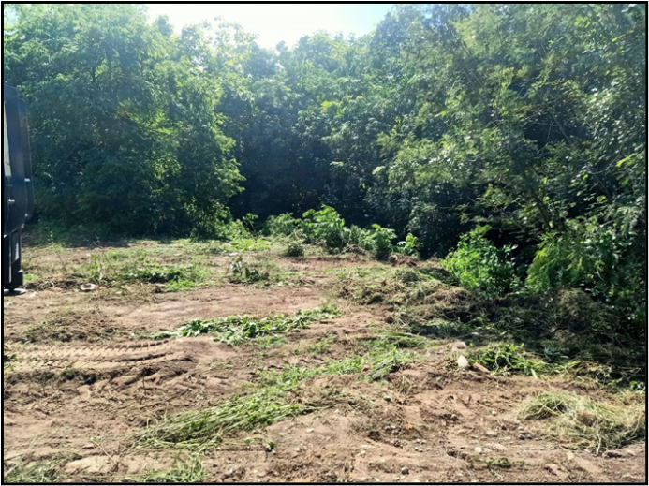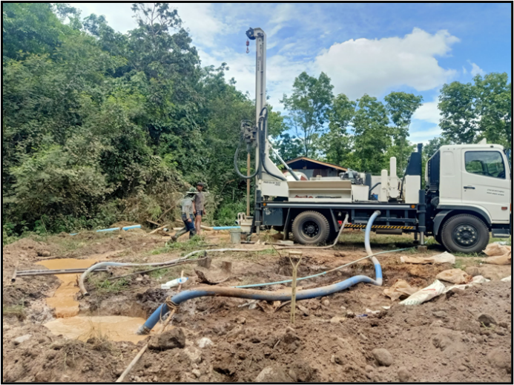
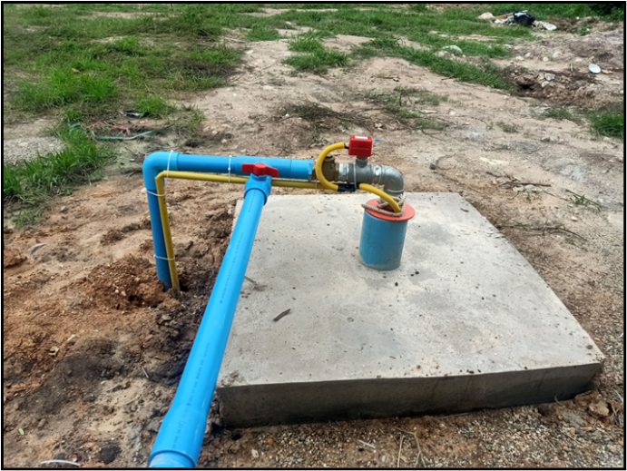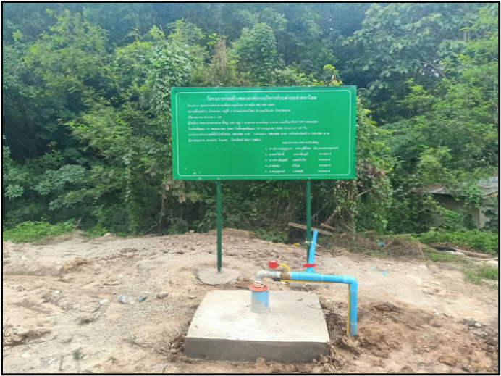

ประเด็น | ระดับความพึงพอใจ
 | มากที่สุด  (5) | มาก  (4) | ปานกลาง  (3) | น้อย  (2) | ควรปรับปรุง  (1)
1) รูปแบบและวิธีการในการดำเนินการขุดเจาะบ่อบาดาล มีความเหมาะสม
2) สถานที่/วัสดุ อุปกรณ์ สำหรับใช้ในการขุดเจาะบ่อบาดาลมีความเหมาะสม
3) ขนาดและปริมาณของการขุดเจาะบ่อบาดาล มีความเหมาะสม
4) ผู้รับจ้างมีความชำนาญในการดำเนินงาน
5) สถานที่ในการขุดเจาะบ่อบาดาลมีความเหมาะสม

จากตารางที่ 3 พบว่าการสำรวจความพึงพอใจต่อการดำเนินงานขององค์การบริหารส่วนตำบลอ่ายนาไลย โครงการก่อสร้างถนน ค.ส.ล. บ้านนาผา หมู่ 1 ต.อ่ายนาไลย อ.เวียงสา จ.น่าน ประชาชนมีความพึงพอใจที่คุณภาพของถนนได้มาตรฐาน ระดับมาก คิดเป็นร้อยละ 65.62 มีความพึงพอใจที่ถนนสัญจรไปมาได้สะดวก รวดเร็ว และปลอดภัย ระดับมาก คิดเป็นร้อยละ 59.37 มีความพึงพอใจที่ ขนาดของถนนที่ก่อสร้างมีความเหมาะสม ระดับมาก คิดเป็นร้อยละ 53.12 มีความพึงพอใจที่ ถนนที่ก่อสร้างมีความเพียงพอกับความจำเป็นในการสัญจร ระดับมาก คิดเป็นร้อยละ 50.00 และมีความพึงพอใจที่การก่อสร้างถนนทำให้เกิดสิ่งแวดล้อมภูมิทัศน์ดีขึ้น ระดับมาก คิดเป็นร้อยละ 50.00
ข้อเสนอแนะเพิ่มเติม
1. อยากจะให้ทาง อบต.สร้างถนนคอนกรีตใหม่เพราะบางซอยในหมู่บ้านความกว้างไม่ได้มาตรฐาน
2. สร้างรางระบายน้ำภายในหมู่บ้าน
3. อยากให้มีการพัฒนาระบบไฟฟ้าให้มากกว่านี้

ตารางที่ 4 ความพึงพอใจต่อการดำเนินงานขององค์การบริหารส่วนตำบลอ่ายนาไลย/รายหมู่บ้าน
โครงการก่อสร้างถนนคอนกรีตเสริมเหล็กในหมู่บ้าน (หอเจ้าปู่) บ้านนาไลย หมู่ 2
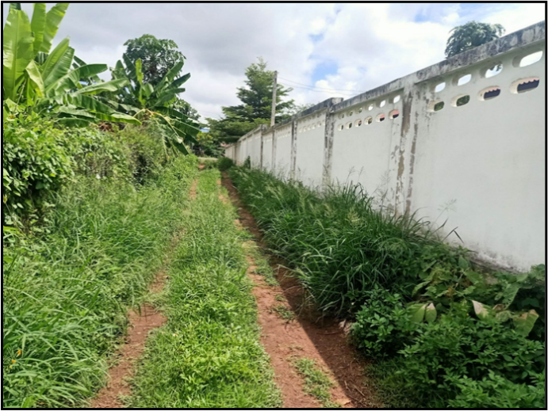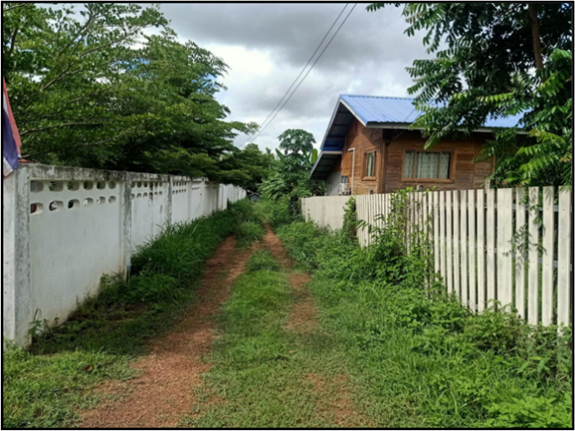
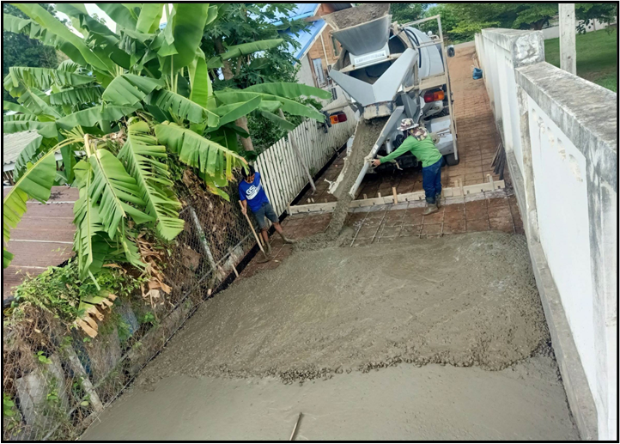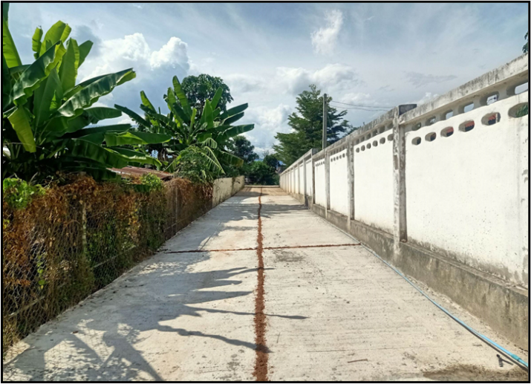

ประเด็น | ระดับความพึงพอใจ
 | มากที่สุด  (5) | มาก  (4) | ปานกลาง  (3) | น้อย  (2) | ควรปรับปรุง  (1)
1) คุณภาพของถนนได้มาตรฐาน
2) ถนนสัญจรไปมาได้สะดวก รวดเร็ว และปลอดภัย
3) ขนาดของถนนที่ก่อสร้างมีความเหมาะสม
4) ถนนที่ก่อสร้างมีความเพียงพอกับความจำเป็นในการสัญจร
5) สถานที่ในการดำเนินการก่อสร้างมีความเหมาะสม

จากตารางที่ 4 พบว่าการสำรวจความพึงพอใจต่อการดำเนินงานขององค์การบริหารส่วนตำบลอ่ายนาไลย โครงการก่อสร้างลำเหมือง (ค.ส.ล.) เพื่อการเกษตร บ้านนาไลย หมู่ 2 ต.อ่ายนาไลย อ.เวียงสา จ.น่าน ประชาชนมีความพึงพอใจรูปแบบในการดำเนินการก่อสร้างลำเหมืองคอนกรีตเสริมเหล็ก (ค.ส.ล.) เพื่อการเกษตร มีความเหมาะสม ระดับมาก คิดเป็นร้อยละ 73.33 มีความพึงพอใจสถานที่/วัสดุ อุปกรณ์ สำหรับใช้ก่อสร้างมีความเหมาะสม ระดับปานกลาง คิดเป็นร้อยละ 63.33 มีความพึงพอใจที่ ขนาดลำเหมืองที่ก่อสร้างมีความเหมาะสม ระดับมาก คิดเป็นร้อยละ 66.67 มีความพึงพอใจที่ ผู้รับจ้างมีความชำนาญในการดำเนินงาน ระดับปานกลาง คิดเป็นร้อยละ 60.00 และมีความพึงพอใจสถานที่ในการดำเนินการก่อสร้างมีความเหมาะสม ระดับมากและปานกลาง คิดเป็นร้อยละ 53.33
ข้อเสนอแนะเพิ่มเติม
-ไม่มี-

ตารางที่ 5 ความพึงพอใจต่อการดำเนินงานขององค์การบริหารส่วนตำบลอ่ายนาไลย/รายหมู่บ้าน
โครงการก่อสร้างลำเหมืองคอนกรีตเสริมเหล็กลำเหมืองคลองไส้ไก่ นาทุ่งหลวง-ทุ่งลุ่ม บ้านนาไลย หมู่ 2
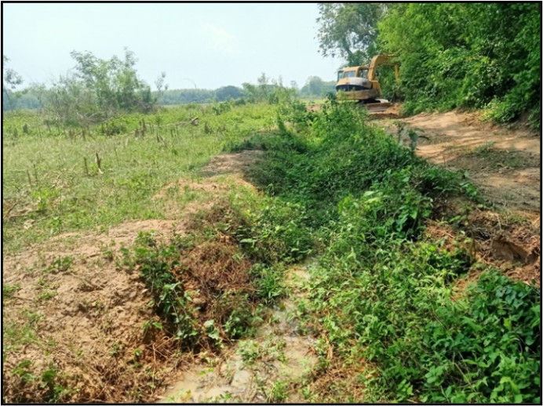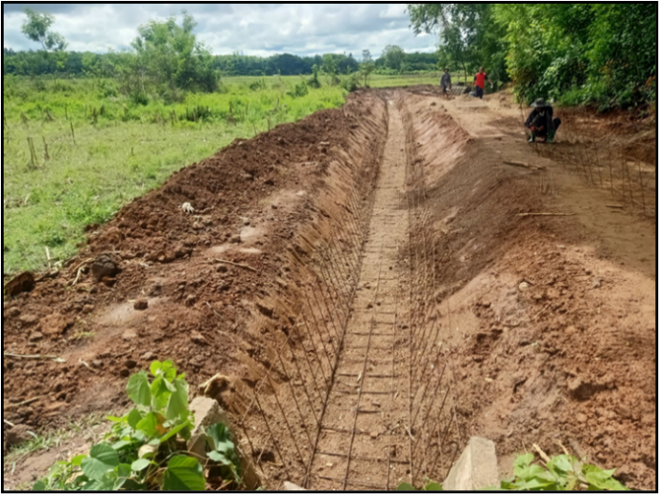
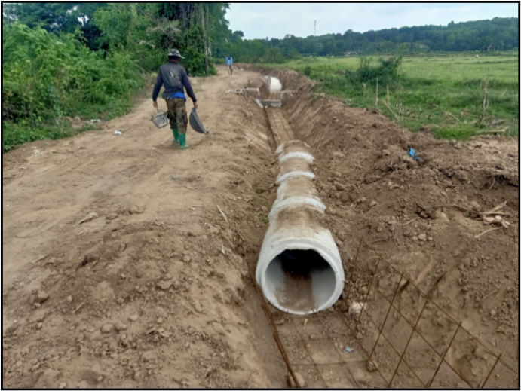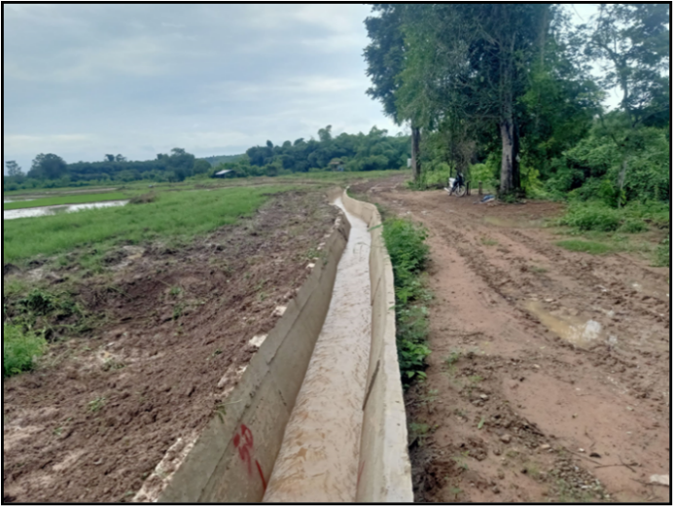

ประเด็น | ระดับความพึงพอใจ
 | มากที่สุด  (5) | มาก  (4) | ปานกลาง  (3) | น้อย  (2) | ควรปรับปรุง  (1)
1) รูปแบบในการดำเนินการก่อสร้างลำเหมืองคอนกรีตเสริมเหล็กมีความเหมาะสม
2) สถานที่/วัสดุ อุปกรณ์ สำหรับใช้ก่อสร้างมีความเหมาะสม
3) ขนาดลำเหมืองที่ก่อสร้างมีความเหมาะสม
4) ผู้รับจ้างมีความชำนาญในการดำเนินงาน
5) สถานที่ในการดำเนินการก่อสร้างมีความเหมาะสม

จากตารางที่ 5 พบว่าการสำรวจความพึงพอใจต่อการดำเนินงานขององค์การบริหารส่วนตำบลอ่ายนาไลยโครงการก่อสร้างลำเหมือง (ค.ส.ล.) เพื่อการเกษตร บ้านพะเยา หมู่ 3 ต.อ่ายนาไลย อ.เวียงสา จ.น่าน ประชาชนมีความพึงพอใจที่คุณภาพของรูปแบบในการดำเนินการก่อสร้างลำเหมืองคอนกรีตเสริมเหล็ก (ค.ส.ล.) เพื่อการเกษตร มีความเหมาะสม ระดับมาก คิดเป็นร้อยละ 73.33 มีความพึงพอใจสถานที่/วัสดุ อุปกรณ์ สำหรับใช้ก่อสร้างมีความเหมาะสม ระดับมาก คิดเป็นร้อยละ 73.33 มีความพึงพอใจที่ขนาดลำเหมืองที่ก่อสร้างมีความเหมาะสม ระดับมาก คิดเป็นร้อยละ 53.33 มีความพึงพอใจที่ผู้รับจ้างมีความชำนาญในการดำเนินงาน ระดับปานกลาง คิดเป็นร้อยละ 63.33 และมีความพึงพอใจสถานที่ในการดำเนินการก่อสร้างมีความเหมาะสม ระดับมาก คิดเป็นร้อยละ 56.67

ตารางที่ 6 ความพึงพอใจต่อการดำเนินงานขององค์การบริหารส่วนตำบลอ่ายนาไลย/รายหมู่บ้าน
โครงการก่อสร้างถนนคอนกรีตเสริมเหล็กเพื่อการเกษตร พะเยา-สาลีก บ้านพะเยา หมู่ 3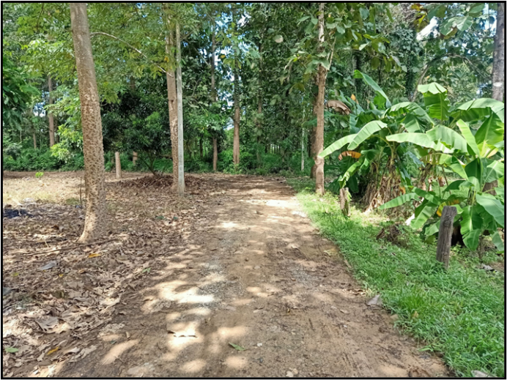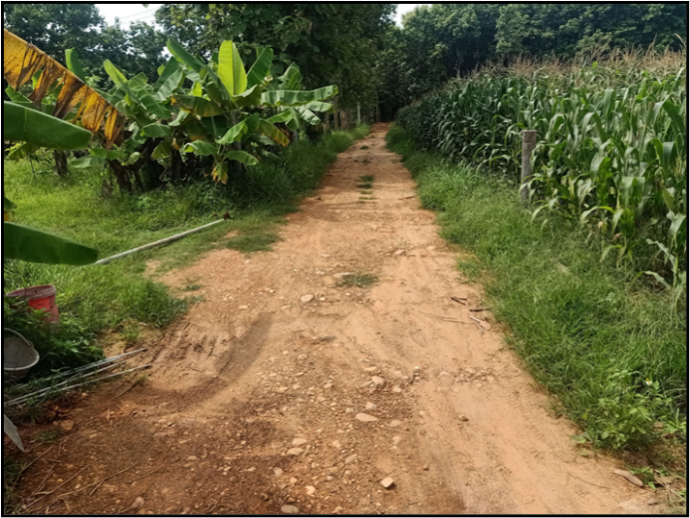
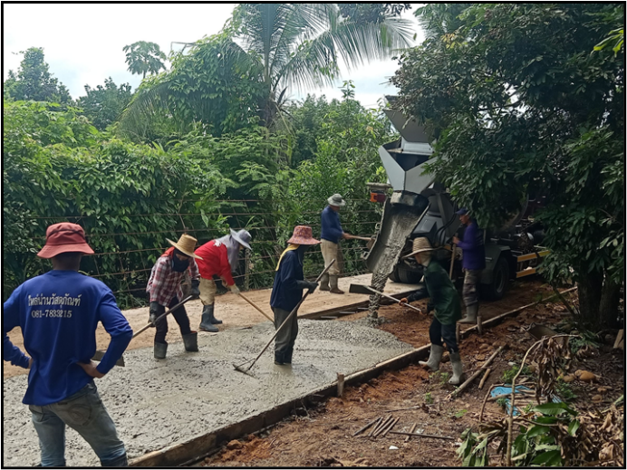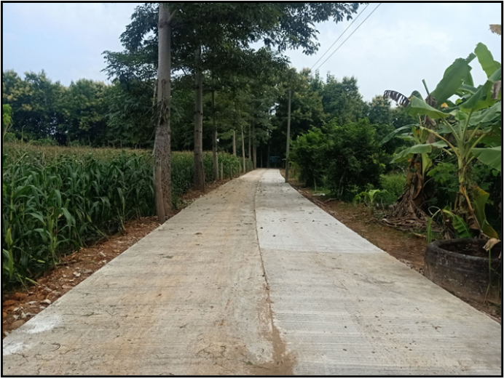

ประเด็น | ระดับความพึงพอใจ
 | มากที่สุด  (5) | มาก  (4) | ปานกลาง  (3) | น้อย  (2) | ควรปรับปรุง  (1)
1) คุณภาพของถนนได้มาตรฐาน
2) ถนนสัญจรไปมาได้สะดวก รวดเร็ว และปลอดภัย
3) ขนาดของถนนที่ก่อสร้างมีความเหมาะสม
4) ถนนที่ก่อสร้างมีความเพียงพอกับความจำเป็นในการสัญจร
5) สถานที่ในการดำเนินการก่อสร้างมีความเหมาะสม

จากตารางที่ 6 พบว่าการสำรวจความพึงพอใจต่อการดำเนินงานขององค์การบริหารส่วนตำบลอ่ายนาไลยโครงการขุดเจาะบ่อบาดาลเพื่ออุปโภค – บริโภค บ้านใหม่เจริญราษฎร์ หมู่ 4 ต.อ่ายนาไลย อ.เวียงสา จ.น่าน ประชาชนมีความพึงพอใจที่รูปแบบในการดำเนินการขุดเจาะบ่อบาดาลหมู่บ้านมีความเหมาะสม ระดับปานกลาง คิดเป็นร้อยละ 53.33 มีความพึงพอใจที่สถานที่ในการดำเนินการขุดเจาะบ่อบาดาลหมู่บ้านมีความเหมาะสมระดับปานกลาง คิดเป็นร้อยละ 50.00 มีความพึงพอใจที่รูปแบบขุดเจาะบ่อบาดาลหมู่บ้านมีความเหมาะสมกับขนาดของหมู่บ้าน ระดับปานกลาง คิดเป็นร้อยละ 66.67 มีความพึงพอใจที่คุณภาพของน้ำจากบ่อบาดาล ระดับปานกลาง คิดเป็นร้อยละ 73.33 และมีความพึงพอใจที่การผลิตน้ำเพียงพอต่อความต้องการของประชาชนในพื้นที่ ระดับปานกลาง คิดเป็นร้อยละ 80.00

ตารางที่ 7 ความพึงพอใจต่อการดำเนินงานขององค์การบริหารส่วนตำบลอ่ายนาไลย/รายหมู่บ้าน
โครงการปรับปรุงระบบประปาโดยใช้แผงโซล่าเซลล์เป็นพลังงานทดแทนพลังงานจากไฟฟ้า บ้านใหม่เจริญราษฎร์ หมู่ 4
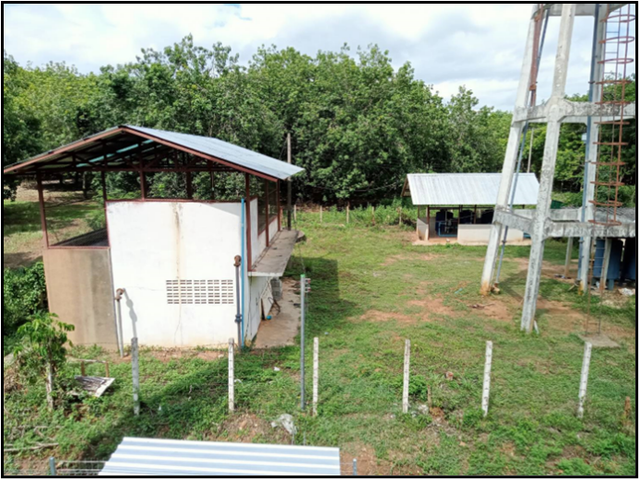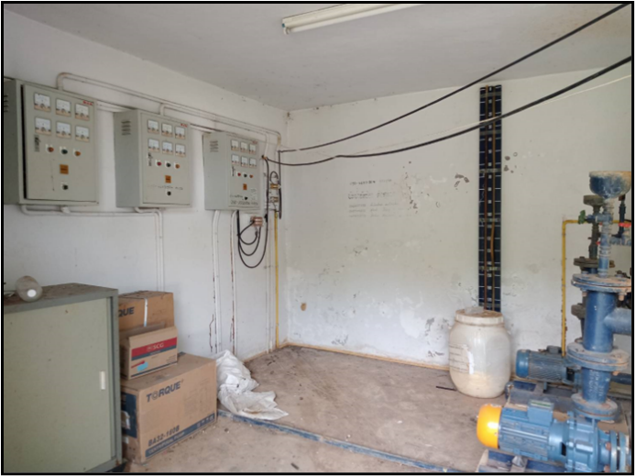
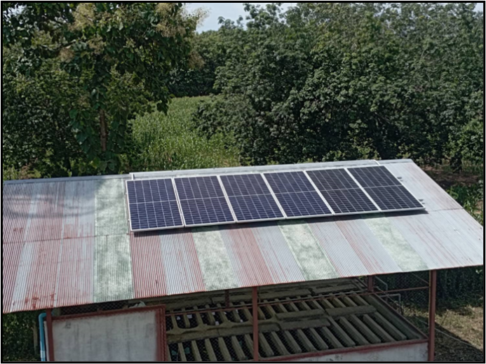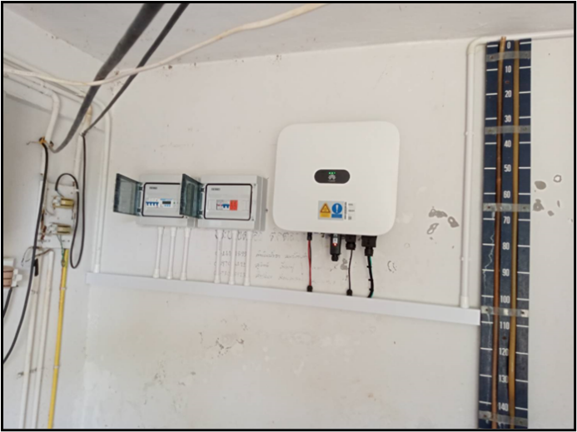
ประเด็น | ระดับความพึงพอใจ
 | มากที่สุด  (5) | มาก  (4) | ปานกลาง  (3) | น้อย  (2) | ควรปรับปรุง  (1)
1) คุณภาพของระบบประปาหมู่บ้านโดยใช้แผงโซล่าเซลล์เป็นพลังงานทดแทนพลังงานจากไฟฟ้าได้ตามมาตรฐาน

2) ขนาดของประปาที่ได้รับการปรับปรุงมีความเหมาะสม

3) ระบบประปาหมู่บ้านที่ได้รับการปรับปรุง สามารถรองรับจำนวนประชากรในหมู่บ้านได้อย่างเพียงพอ
4) การผลิตน้ำเพียงพอต่อความต้องการของประชาชนในพื้นที่

5) สถานที่ในการปรับปรุงระบบประปาหมู่บ้านมีความเหมาะสม

จากตารางที่ 7 พบว่าการสำรวจความพึงพอใจต่อการดำเนินงานขององค์การบริหารส่วนตำบลอ่ายนาไลยโครงการก่อสร้างหอถังสูง พร้อมระบบประปา บ้านอ่าย หมู่ 5 ต.อ่ายนาไลย อ.เวียงสา จ.น่าน ประชาชนมีความพึงพอใจรูปแบบในการดำเนินการก่อสร้างหอถังสูงพร้อมระบบประปาหมู่บ้านมีความเหมาะสม ระดับมาก คิดเป็นร้อยละ 55.17 มีความพึงพอใจสถานที่ในการดำเนินการก่อสร้างหอถังสูงพร้อมระบบประปามีความเหมาะสมระดับมาก คิดเป็นร้อยละ 51.72 มีความพึงพอใจที่การก่อสร้างหอถังสูงพร้อมระบบประปามีความเหมาะสมกับขนาดของหมู่บ้าน ระดับปานกลาง คิดเป็นร้อยละ 75.86 มีความพึงพอใจที่คุณภาพของน้ำที่ผ่านระบบประปามีคุณภาพ ระดับปานกลาง คิดเป็นร้อยละ 55.17 และมีความพึงพอใจที่มีการผลิตน้ำเพียงพอต่อความต้องการของประชาชนในพื้นที่ ระดับปานกลาง คิดเป็นร้อยละ 62.07

ตารางที่ 8 ความพึงพอใจต่อการดำเนินงานขององค์การบริหารส่วนตำบลอ่ายนาไลย/รายหมู่บ้าน
โครงการปรับปรุงและต่อเติมอาคารอเนกประสงค์หมู่บ้าน บ้านอ่าย หมู่ 5
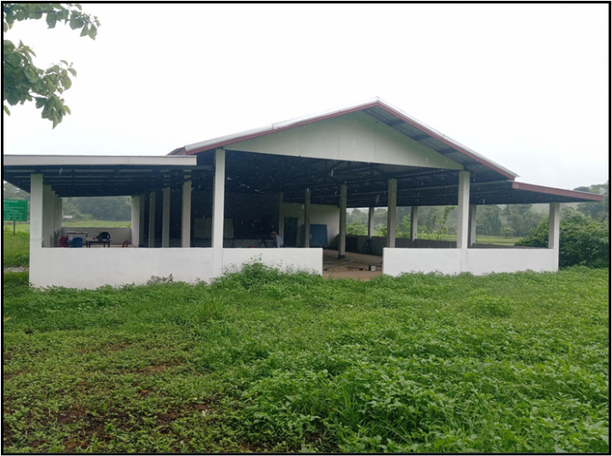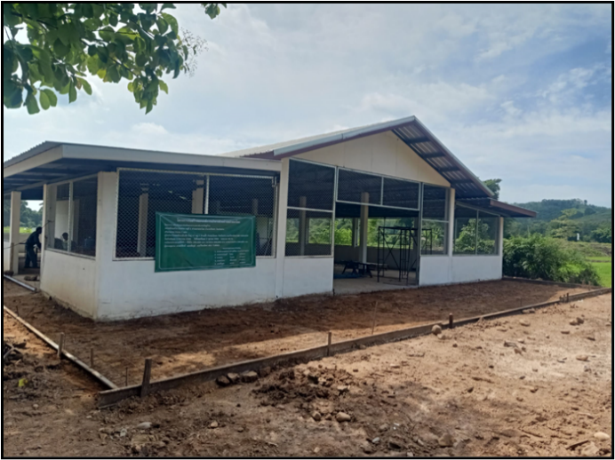
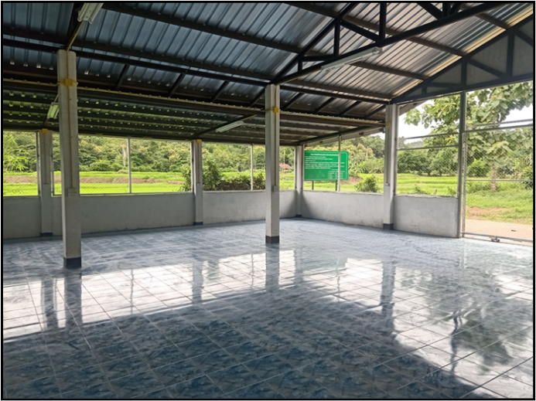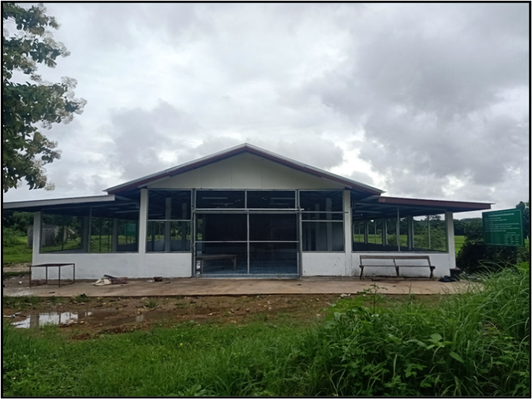
ประเด็น | ระดับความพึงพอใจ
 | มากที่สุด  (5) | มาก  (4) | ปานกลาง  (3) | น้อย  (2) | ควรปรับปรุง  (1)
1) คุณภาพของอาคารอเนกประสงค์ที่ได้รับการปรับปรุงและต่อเติมได้ตามมาตรฐาน
2) อาคารที่ได้รับการปรับปรุง ต่อเติมมีขนาดที่เหมาะสม
3) อาคารที่ได้รับการปรับปรุง ต่อเติมสามารถรองรับจำนวนประชากรในหมู่บ้านได้อย่างเพียงพอ
4) ระยะเวลาในการดำเนินการปรับปรุงและต่อเติมเหมาะสม
5) สถานที่ในการดำเนินการปรับปรุงและต่อเติมมีความเหมาะสม

จากตารางที่ 8 พบว่าการสำรวจความพึงพอใจต่อการดำเนินงานขององค์การบริหารส่วนตำบลอ่ายนาไลยโครงการก่อสร้างระบบประปาหอถังสูง พร้อมถังกรอง บ้านฝั่งหมิ่น หมู่ 6 ต.อ่ายนาไลย อ.เวียงสา จ.น่าน ประชาชนมีความพึงพอใจที่รูปแบบในการดำเนินการระบบประปาหอถังสูง พร้อมถังกรองมีความเหมาะสม ระดับมากและปานกลาง คิดเป็นร้อยละ 46.67 มีความพึงพอใจสถานที่ในการดำเนินการระบบประปาหอถังสูง พร้อมถังกรองมีความเหมาะสม ระดับปานกลาง คิดเป็นร้อยละ 60.00 มีความพึงพอใจที่รูปแบบระบบประปาหอถังสูง พร้อมถังกรองมีความเหมาะสมกับขนาดของหมู่บ้าน ระดับปานกลาง คิดเป็นร้อยละ 53.33 มีความพึงพอใจที่น้ำที่ผ่านระบบประปาหอถังสูง พร้อมถังกรองมีคุณภาพ ระดับปานกลาง คิดเป็นร้อยละ 70.00 และมีความพึงพอใจการผลิตน้ำเพียงพอต่อความต้องการของประชาชนในพื้นที่ ระดับปานกลาง คิดเป็นร้อยละ 63.33
ข้อเสนอแนะเพิ่มเติม
1. อยากให้เพิ่มความรวดเร็วในการบริการประชาชน

ตารางที่ 9 ความพึงพอใจต่อการดำเนินงานขององค์การบริหารส่วนตำบลอ่ายนาไลย/รายหมู่บ้าน
โครงการวางท่อ คสล.ข้ามห้วยแม่สาครเข้าสู่พื้นที่ทำการเกษตร บ้านฝั่งหมิ่น หมู่ 6
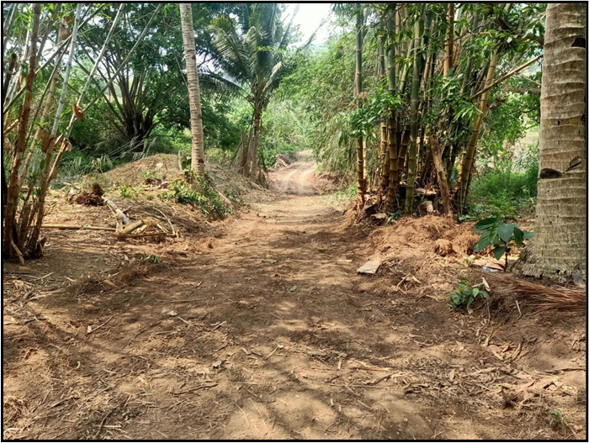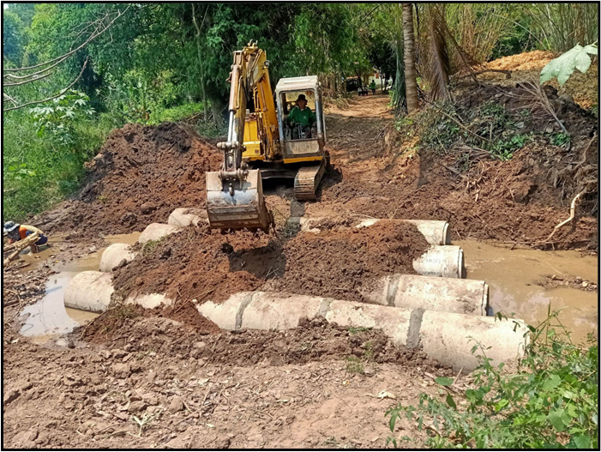
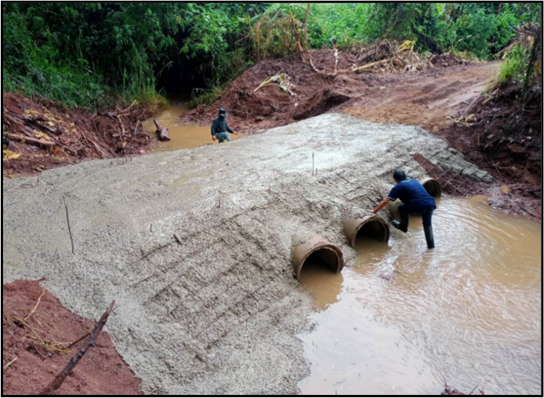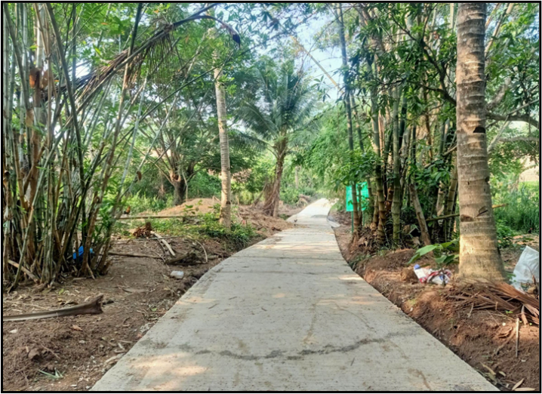

ประเด็น | ระดับความพึงพอใจ
 | มากที่สุด  (5) | มาก  (4) | ปานกลาง  (3) | น้อย  (2) | ควรปรับปรุง  (1)
1) คุณภาพของท่อ คสล.สำหรับข้ามห้วยแม่สาครได้มาตรฐาน

2) ขนาดของท่อ คสล.สำหรับข้ามห้วยแม่สาคร มีความเหมาะสม
3) ท่อ คสล.สำหรับข้ามห้วยแม่สาครสามารถรองรับการสัญจรเข้าสู่พื้นที่การเกษตรในหมู่บ้านได้อย่างเพียงพอ
4) ระยะเวลาในการดำเนินการวางท่อ คสล.สำหรับข้ามห้วยแม่สาคร มีความเหมาะสม
5) สถานที่ในการดำเนินการวางท่อ คสล.สำหรับข้ามห้วยแม่สาครมีความเหมาะสม

จากตารางที่ 9 พบว่าการสำรวจความพึงพอใจต่อการดำเนินงานขององค์การบริหารส่วนตำบลอ่ายนาไลยโครงการปรับปรุงอาคารอเนกประสงค์ประจำหมู่บ้าน บ้านปางมอญ หมู่ 7 ต.อ่ายนาไลย อ.เวียงสา จ.น่าน ประชาชนมีความพึงพอใจที่คุณภาพของอาคารอเนกประสงค์หมู่บ้านได้มาตรฐาน ระดับมาก คิดเป็นร้อยละ 61.29 มีความพึงพอใจที่ขนาดของอาคารอเนกประสงค์ที่ปรับปรุงและต่อเติมมีความเหมาะสม ระดับมาก คิดเป็นร้อยละ 54.84 มีความพึงพอใจที่อาคารอเนกประสงค์สามารถรองรับจำนวนประชากรในหมู่บ้านได้อย่างเพียงพอ ระดับมาก คิดเป็นร้อยละ 51.62 มีความพึงพอใจที่ระยะเวลาในการดำเนินการปรับปรุงและต่อเติมอาคารอเนกประสงค์ ระดับมาก คิดเป็นร้อยละ 58.39 และมีความพึงพอใจที่สถานที่ในการดำเนินการก่อสร้างมีความเหมาะสม ระดับปานกลาง คิดเป็นร้อยละ 48.39
ข้อเสนอแนะเพิ่มเติม
1.ควรมีอุปกรณ์เครื่องเสียงที่ทันสมัย
2.ควรใช้เวลาในการปรับปรุงอาคารเร็วกว่านี้

ตารางที่ 10 ความพึงพอใจต่อการดำเนินงานขององค์การบริหารส่วนตำบลอ่ายนาไลย/รายหมู่บ้าน
โครงการขุดเจาะบ่อบาดาลเพื่อการอุปโภคและบริโภค บ้านชมพู หมู่ 8
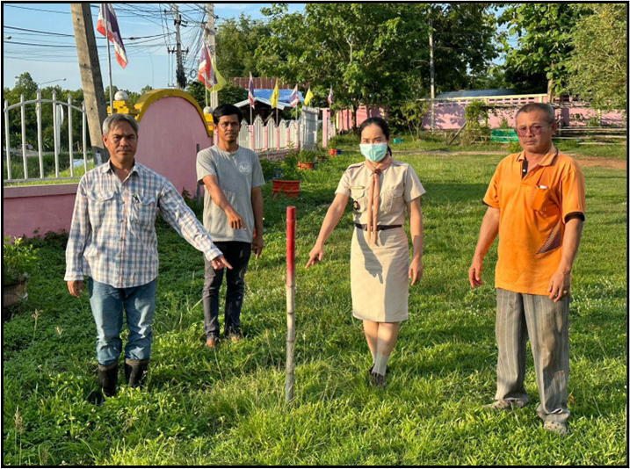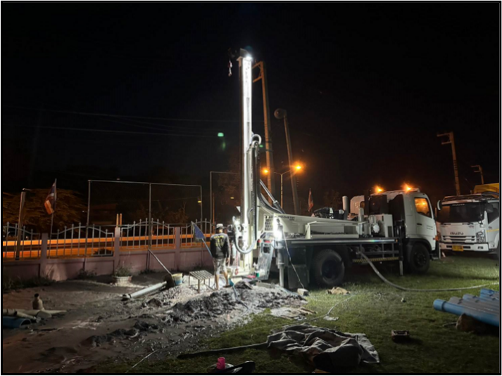
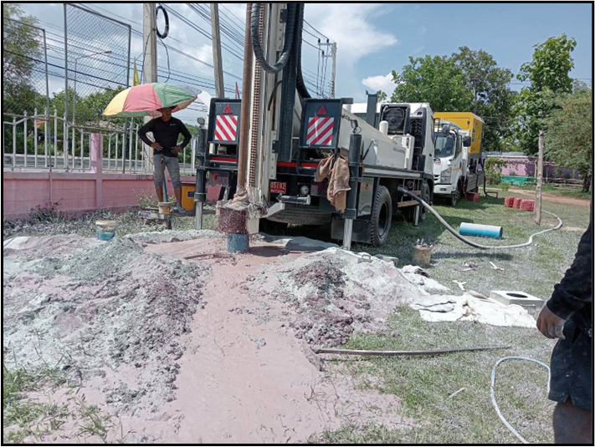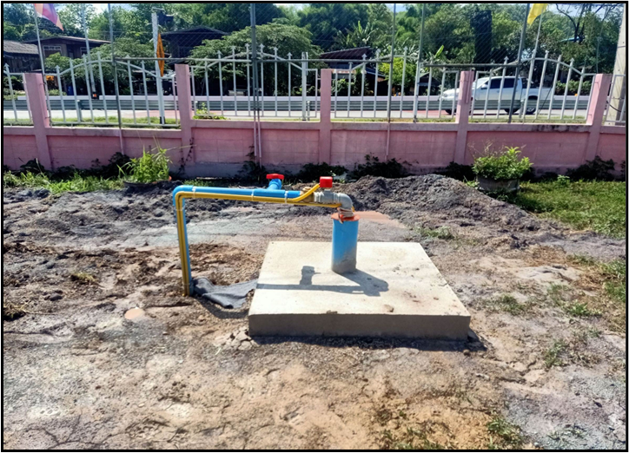
ประเด็น | ระดับความพึงพอใจ
 | มากที่สุด  (5) | มาก  (4) | ปานกลาง  (3) | น้อย  (2) | ควรปรับปรุง  (1)
1) คุณภาพของบ่อบาดาลเพื่อการอุปโภค บริโภคได้มาตรฐาน

2) ขนาดของบ่อบาดาลเพื่อการอุปโภค บริโภคมีความเหมาะสม
3) บ่อบาดาลเพื่อการอุปโภค บริโภคสามารถรองรับจำนวนประชากรในหมู่บ้านได้อย่างเพียงพอ
4) ระยะเวลาในการดำเนินการขุดเจาะบ่อบาดาลเพื่อการอุปโภค บริโภค มีความเหมาะสม
5) สถานที่ในการดำเนินการขุดเจาะบ่อบาดาลเพื่อการอุปโภค บริโภคมีความเหมาะสม

จากตารางที่ 10 พบว่าการสำรวจความพึงพอใจต่อการดำเนินงานขององค์การบริหารส่วนตำบลอ่ายนาไลยโครงการปรับปรุงถนนดินเดิม/ลูกรังเข้าสู่พื้นที่การเกษตร บ้านม่วงเนิ้ง หมู่ 9 ต.อ่ายนาไลย อ.เวียงสา จ.น่าน ประชาชนมีความพึงพอใจที่คุณภาพของถนนได้มาตรฐาน ระดับมาก คิดเป็นร้อยละ 70.00 มีความพึงพอใจที่ถนนสัญจรไปมาได้สะดวก รวดเร็ว และปลอดภัย ระดับมาก คิดเป็นร้อยละ 46.67 มีความพึงพอใจที่ขนาดของถนนที่ก่อสร้างมีความเหมาะสม ระดับมาก คิดเป็นร้อยละ 63.33 มีความพึงพอใจที่ถนนที่ก่อสร้างมีความเพียงพอกับความจำเป็นในการสัญจรระดับมาก คิดเป็นร้อยละ 56.67 และมีความพึงพอใจที่การก่อสร้างถนนทำให้เกิดสิ่งแวดล้อมภูมิทัศน์ดีขึ้น ระดับปานกลาง คิดเป็นร้อยละ 73.33
ข้อเสนอแนะเพิ่มเติม
1. ถนนปรับปรุงให้ได้มาตรฐานมากกว่านี้

ตารางที่ 11 ความพึงพอใจต่อการดำเนินงานขององค์การบริหารส่วนตำบลอ่ายนาไลย/รายหมู่บ้าน
โครงการปรับปรุงถนนลูกรังสายห้วยถ่อน ดอยซาง บ้านม่วงเนิ้ง หมู่ 9
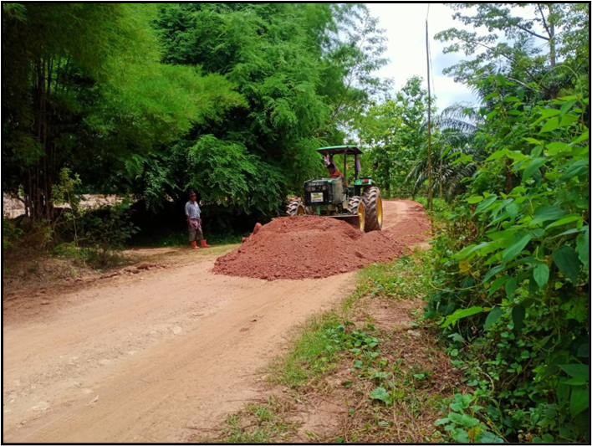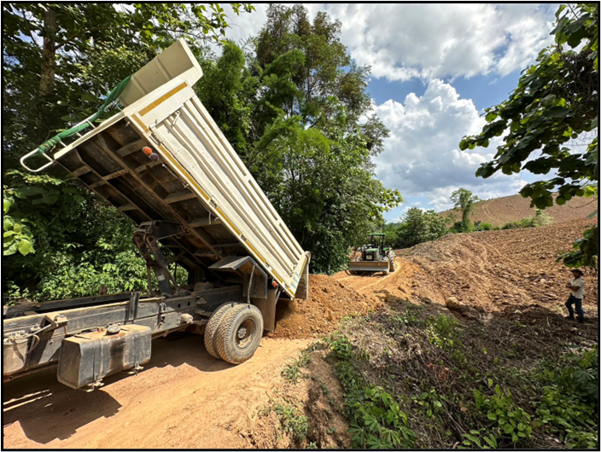
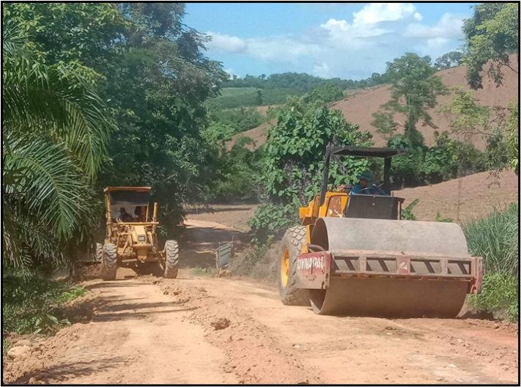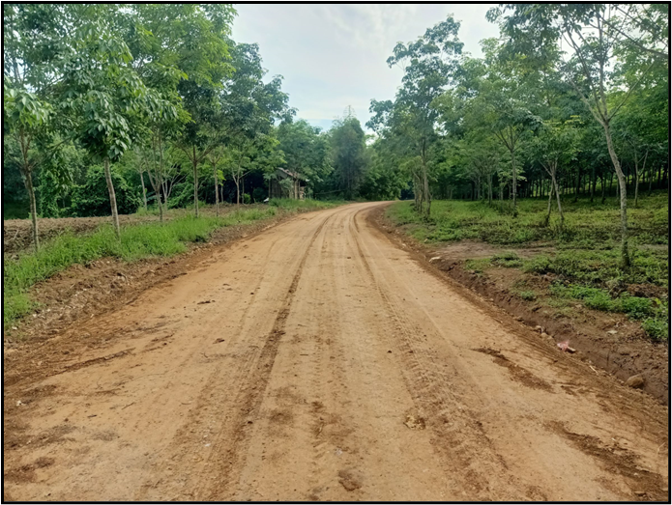

ประเด็น | ระดับความพึงพอใจ
 | มากที่สุด  (5) | มาก  (4) | ปานกลาง  (3) | น้อย  (2) | ควรปรับปรุง  (1)
1) คุณภาพของถนนได้มาตรฐาน

2) ถนนสัญจรไปมาได้สะดวก รวดเร็ว และปลอดภัย

3) ขนาดของถนนที่ได้รับการปรับปรุงมีความเหมาะสม

4) ถนนที่ได้รับการปรับปรุงสามารถใช้ประโยชน์กับความจำเป็นในการสัญจร
5) การปรับปรุงถนนลูกรังสายห้วยถ่อน ดอยซางไม่ทำให้เกิดผลกระทบต่อสิ่งแวดล้อมและทรัพยากรธรรมชาติ
จากตารางที่ 11 พบว่าการสำรวจความพึงพอใจต่อการดำเนินงานขององค์การบริหารส่วนตำบลอ่ายนาไลยโครงการก่อสร้างถนนคอนกรีตเสริมเหล็ก (ค.ส.ล.) บ้านนาไลยใต้ หมู่ 10 ต.อ่ายนาไลย อ.เวียงสา จ.น่าน ประชาชนมีความพึงพอใจที่คุณภาพของถนนได้มาตรฐาน ระดับมาก คิดเป็นร้อยละ 36.66 มีความพึงพอใจที่ถนนสัญจรไปมาได้สะดวก รวดเร็ว และปลอดภัย ระดับมากที่สุด คิดเป็นร้อยละ 46.66 มีความพึงพอใจที่ขนาดของถนนที่ก่อสร้างมีความเหมาะสม ระดับมาก คิดเป็นร้อยละ 40.00 มีความพึงพอใจที่ถนนที่ก่อสร้างมีความเพียงพอกับความจำเป็นในการสัญจรระดับมาก คิดเป็นร้อยละ 50.00 และมีความพึงพอใจที่การก่อสร้างถนนทำให้เกิดสิ่งแวดล้อมภูมิทัศน์ดีขึ้น ระดับมากที่สุด คิดเป็นร้อยละ 43.33

ตารางที่ 12 ความพึงพอใจต่อการดำเนินงานขององค์การบริหารส่วนตำบลอ่ายนาไลย/รายหมู่บ้าน
โครงการก่อสร้างอาคารเก็บของหมู่บ้าน บ้านนาไลยใต้ หมู่ 10
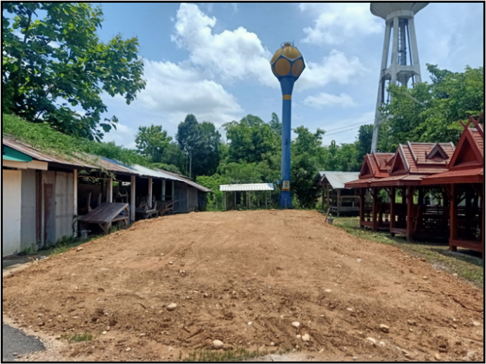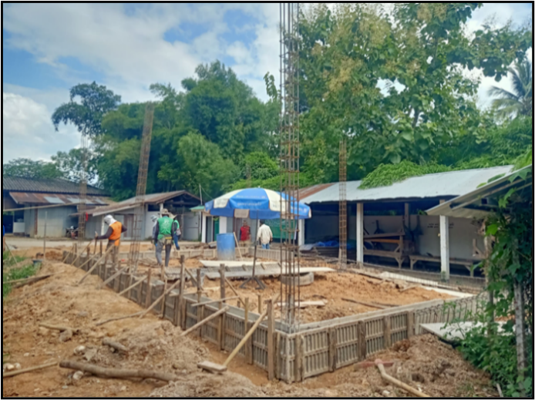
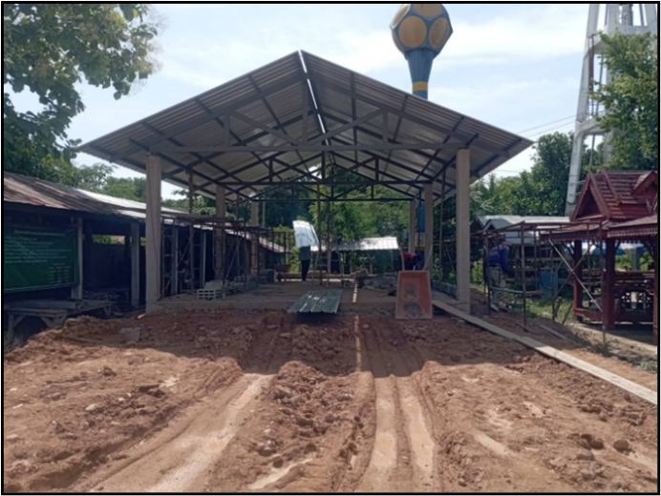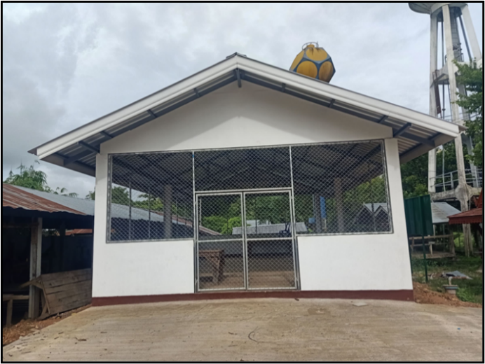

ประเด็น | ระดับความพึงพอใจ
 | มากที่สุด  (5) | มาก  (4) | ปานกลาง  (3) | น้อย  (2) | ควรปรับปรุง  (1)
1) คุณภาพของอาคารเก็บของถูกต้องตามมาตรฐาน | 29.4 | 64.7 | 5.9 | - | -
2) อาคารเก็บของมีขนาดที่เหมาะสม | 23.5 | 47.1 | 29.4 | - | -
3) อาคารเก็บของสามารถเก็บของต่างๆในหมู่บ้านได้อย่างเพียงพอ | 23.5 | 58.8 | 17.6 | - | -
4) ระยะเวลาในการดำเนินการก่อสร้างอาคารเก็บของเหมาะสม | 29.4 | 35.3 | 35.3 | - | -
5) สถานที่ในการดำเนินการก่อสร้างอาคารเก็บของมีความเหมาะสม | 23.5 | 70.6 | 5.9 | - | -

จากตารางที่ 12 พบว่าการสำรวจความพึงพอใจต่อการดำเนินงานขององค์การบริหารส่วนตำบลอ่ายนาไลยโครงการปรับปรุงหอกระจายข่าวในหมู่บ้าน บ้านนาไลยใต้ หมู่ 10 ต.อ่ายนาไลย อ.เวียงสา จ.น่าน ประชาชนมีความพึงพอใจหอกระจายข่าวภายในหมู่บ้าน สามารถกระจายข่าวและเสียงได้ยินทั้งหมู่บ้าน ระดับมาก คิดเป็นร้อยละ 53.33 มีความพึงพอใจทำเลที่ตั้งหอกระจายข่าวภายในหมู่บ้าน มีความเหมาะสม ระดับมากที่สุด คิดเป็นร้อยละ 46.66 มีความพึงพอใจอุปกรณ์หอกระจายข่าวมีคุณภาพเหมาะสม ระดับมาก คิดเป็นร้อยละ 50.00 มีความพึงพอใจที่หอกระจายข่าวสามารถใช้งานได้อย่างเต็มประสิทธิภาพ ระดับปานกลาง คิดเป็นร้อยละ 36.66และมีความพึงพอใจที่มีผู้มีความรู้ในการใช้หอกระจายข่าวขยายเสียง ระดับมาก คิดเป็นร้อยละ 53.33

ตารางที่ 13 ความพึงพอใจต่อการดำเนินงานขององค์การบริหารส่วนตำบลอ่ายนาไลย/รายหมู่บ้าน
โครงการก่อสร้างแท็งค์ คสล.เก็บน้ำประปาภูเขา บ้านห้วยน้ำอุ่น หมู่ 11
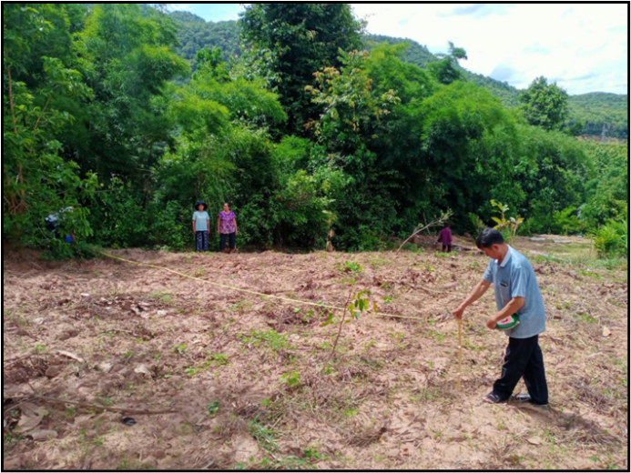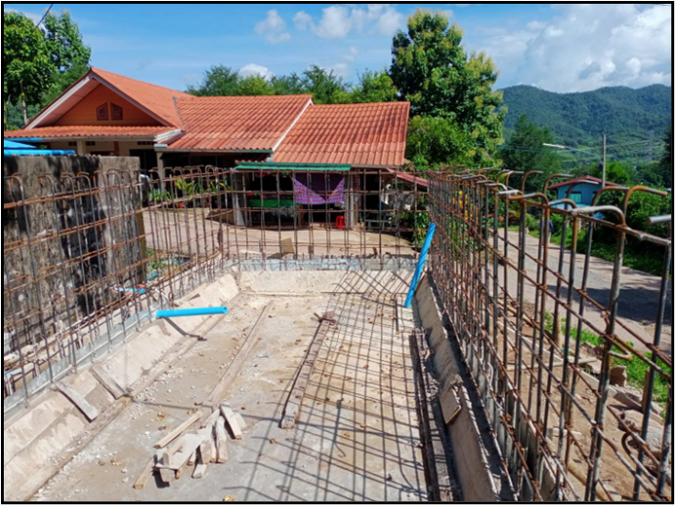
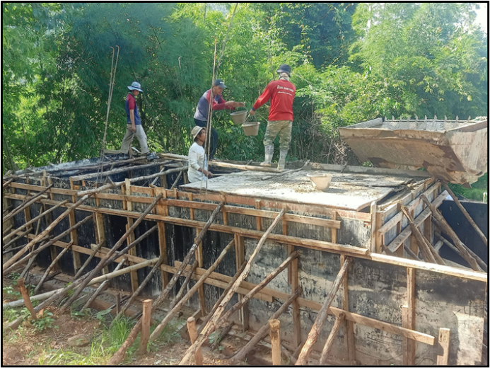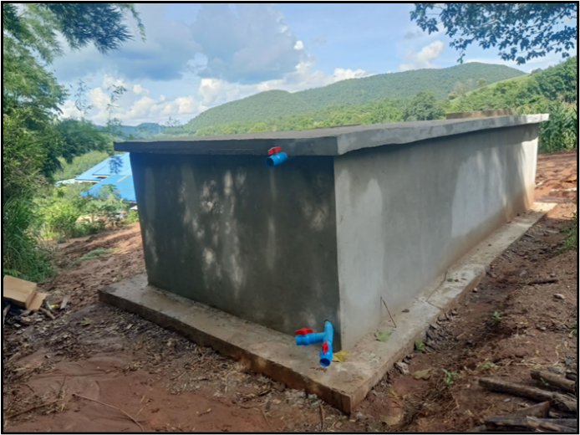

ประเด็น | ระดับความพึงพอใจ
 | มากที่สุด  (5) | มาก  (4) | ปานกลาง  (3) | น้อย  (2) | ควรปรับปรุง  (1)
1) คุณภาพของแทงค์ คสล.เก็บน้ำประปาภูเขาได้มาตรฐาน

2) สถานที่/วัสดุ อุปกรณ์ สำหรับใช้ก่อสร้างมีความเหมาะสม

3) ขนาดของแทงค์ คสล.เก็บน้ำประปาภูเขามีความเหมาะสม

4) แทงค์ คสล.เก็บน้ำประปาภูเขาได้อย่างเพียงพอต่อความต้องการ

5) การก่อสร้างแทงค์ คสล.เก็บน้ำประปาภูเขาไม่ทำให้เกิดผลกระทบต่อสิ่งแวดล้อมและทรัพยากรธรรมชาติ

จากตารางที่ 13 พบว่าการสำรวจความพึงพอใจต่อการดำเนินงานขององค์การบริหารส่วนตำบลอ่ายนาไลยโครงการก่อสร้างถนนคอนกรีตเสริมเหล็ก ภายในหมู่บ้าน บ้านห้วยน้ำอุ่น หมู่ 11 ต.อ่ายนาไลย อ.เวียงสา จ.น่าน ประชาชนมีความพึงพอใจที่คุณภาพของถนนได้มาตรฐาน ระดับมาก คิดเป็นร้อยละ 80.00 มีความพึงพอใจที่ถนนสัญจรไปมาได้สะดวก รวดเร็ว และปลอดภัย ระดับมากที่สุด คิดเป็นร้อยละ 53.33 มีความพึงพอใจที่ขนาดของถนนที่ก่อสร้างมีความเหมาะสม ระดับมาก คิดเป็นร้อยละ 50.00 มีความพึงพอใจที่ถนนที่ก่อสร้างมีความเพียงพอกับความจำเป็นในการสัญจรระดับมาก คิดเป็นร้อยละ 63.33 และมีความพึงพอใจที่การก่อสร้างถนนทำให้เกิดสิ่งแวดล้อมภูมิทัศน์ดีขึ้น ระดับมาก คิดเป็นร้อยละ 50.00
ข้อเสนอแนะเพิ่มเติม
1. อยากให้มีงบประมาณมากกว่านี้
2. อยากให้สร้างถนนยาวกว่านี้

ส่วนที่ 6
สรุปปัญหา อุปสรรค และข้อเสนอแนะ

จากการติดตามและประเมินผลแผนพัฒนาท้องถิ่น ประจำปีงบประมาณ พ.ศ.2566 ของคณะกรรมการติดตามประเมินผลแผนพัฒนาองค์การบริหารส่วนตำบลอ่ายนาไลย สามารถสรุปผลการติดตามและประเมินผลแผน พบปัญหาและอุปสรรคในการปฏิบัติงาน ดังนี้
ปัญหาและอุปสรรค
1. โครงการ/แผนงานที่บรรจุในแผนพัฒนาท้องถิ่น ประจำปีงบประมาณ พ.ศ.2566 มีโครงการทั้งหมด 472 โครงการ นำมาจัดทำข้อบัญญัติงบประมาณรายจ่ายประจำปีงบประมาณ พ.ศ.2566 จำนวน 54 โครงการ คิดเป็นร้อยละ 11.44 แล้วมีการเบิกจ่ายงบประมาณ จำนวน 39 โครงการ คิดเป็นร้อยละ 72.22 ซึ่งอยู่ในเกณฑ์ที่ค่อนข้างน้อย
2. การเสนอโครงการเพื่อบรรจุไว้ในแผนพัฒนาท้องถิ่นยังคงเน้นด้านโครงสร้างพื้นฐานเป็นส่วนใหญ่ แต่การพิจารณานำโครงการไปจัดทำข้อบัญญัติงบประมาณรายจ่ายประจำปีงบประมาณ พ.ศ.2566 นั้น สัดส่วนมากที่สุด เป็นยุทธศาสตร์การพัฒนาการศึกษา ศาสนาและวัฒนธรรม เนื่องจากมีโครงการก่อสร้างในศูนย์พัฒนาเด็กเล็กหลายโครงการอยู่ในแผนงานยุทธศาสตร์การพัฒนาการศึกษา ศาสนาและวัฒนธรรม อาทิเช่น โครงการก่อสร้างอ่างล้างหน้าแปรงฟัน โครงการก่อสร้างหลังคาสำหรับทางเดินอาคารเรียน และโครงการก่อสร้างรั่วคอนกรีตศูนย์พัฒนาเด็กเล็ก
3. จำนวนงบประมาณขององค์การบริหารส่วนตำบลอ่ายนาไลยที่สามารถนำมาจัดสรรเพื่อดำเนินโครงการพัฒนาด้านต่างๆตามแผนพัฒนาท้องถิ่น มีงบประมาณจำกัด ไม่เพียงพอต่อการดำเนินการตามแผนพัฒนาท้องถิ่น
4. ระยะเวลาในการปฏิบัติงานตามแผนการดำเนินงานโครงการ/กิจกรรม ไม่เป็นไปหรือสอดคล้องกับแผนการดำเนินงานประจำปี

ข้อเสนอแนะ
1. การกำหนดโครงการ/แผนงาน ในแผนพัฒนาท้องถิ่นแต่ละปี ควรคำนึงถึงความเร่งด่วน ความเหมาะสม และความเป็นไปได้ ซึ่งจะส่งผลให้ร้อยละของความสำเร็จในดำเนินการอยู่ในเกณฑ์ที่สูง เมื่อมีการจัดทำประชาคมพยายามชี้แจงให้ประชาชนทราบถึงการเสนอโครงการ การจัดลำดับความสำคัญของแผนงาน/โครงการที่เสนอมา
2. สัดส่วนของโครงการควรกระจายให้ครอบคลุมทุกด้านในแต่ละยุทธศาสตร์
3. ควรมีการประสานหน่วยงานภายนอก เพื่อขอรับการสนับสนุนงบประมาณโครงการที่เกินศักยภาพขององค์การบริหารส่วนตำบลอ่ายนาไลยให้มากขึ้นและครอบคลุมทุกยุทธศาสตร์การพัฒนา
4. ควรพิจารณาห้วงระยะเวลาของปีงบประมาณที่ผ่านมาประกอบการดำเนินการปฏิบัติงาน เช่น การอบรมต่างๆหากเป็นฤดูกาลเก็บเกี่ยวจะมีประชาชนเข้าร่วมกิจกรรมไม่เป็นไปตามเป้าหมายที่กำหนดไว้

ภาคผนวก

แบบประเมินความพึงพอใจต่อผลการดำเนินงานขององค์การบริหารส่วนตำบลอ่ายนาไลย
ตำบลอ่ายนาไลย อำเภอเวียงสา จังหวัดน่าน
***********************************
คำชี้แจง : แบบสำรวจนี้เป็นแบบสำรวจความพึงพอใจของประชาชน ต่อผลการดำเนินงานของ องค์การบริหารส่วนตำบลอ่ายนาไลย

หมายเหตุ โปรดกากบาท (X) ทับข้อที่ตรงตามข้อมูลของท่าน
ส่วนที่ 1. ข้อมูลทั่วไป
1. เพศ ( ) ชาย ( ) หญิง
2. อายุ ( ) ต่ำกว่า 20 ปี ( ) 20 -30 ปี ( ) 31- 40 ปี
( ) 41- 50 ปี ( ) 51 -60 ปี ( ) มากกว่า 60 ปี
3.การศึกษา ( ) ประถมศึกษา ( ) มัธยมศึกษาหรือเทียบเท่า ( ) อนุปริญญาหรือเทียบเท่า
( ) ปริญญาตรี ( ) สูงกว่าปริญญาตรี ( ) อื่นๆ
4. อาชีพหลัก ( ) รับราชการ ( ) เอกชน/รัฐวิสาหกิจ ( ) ค้าขายธุรกิจส่วนตัว
( ) รับจ้าง ( ) นักเรียน/ นักศึกษา ( ) เกษตรกร
( ) อื่นๆ (ระบุ)..........................................................................................................................
หมายเหตุ โปรดทำเครื่องหมาย (√) ตามช่องที่ท่านมีความพึงพอใจต่อผลการดำเนินงานขององค์กรปกครองส่วนท้องถิ่นในภาพรวม
ส่วนที่ 2. ความพึงพอใจต่อการดำเนินงานขององค์การบริหารส่วนตำบลอ่ายนาไลยในภาพรวม
ท่านมีความพึงพอใจต่อการดำเนินงานขององค์การบริหารส่วนตำบลอ่ายนาไลยในภาพรวมมากน้อยเพียงใด
ประเด็น | พอใจมาก | พอใจ | ไม่พอใจ
1) มีการเปิดโอกาสให้ประชาชนมีส่วนร่วมในโครงการ / กิจกรรม
2) มีการประชาสัมพันธ์ให้ประชาชนรับรู้ข้อมูลของโครงการ / กิจกรรม
3) มีการเปิดโอกาสให้ประชาชนแสดงความคิดเห็นในโครงการ / กิจกรรม
4) มีการรายงานผลการดำเนินงานของโครงการ / กิจกรรมให้ประชาชนทราบ
5) การเปิดโอกาสให้ประชาชนตรวจสอบการดำเนินโครงการ / กิจกรรม
6) การดำเนินงานเป็นไปตามระยะเวลาที่กำหนด
7) ผลการดำเนินโครงการ / กิจกรรมนำไปสู่การแก้ไขปัญหาของประชาชนในท้องถิ่น
8) การแก้ไขปัญหา และการตอบสนองความต้องการของประชาชน
9) ประโยชน์ที่ประชาชนได้รับจากการดำเนินโครงการ / กิจกรรม
ภาพรวม

ส่วนที่ 3. ความพึงพอใจต่อการดำเนินงานขององค์การบริหารส่วนตำบลอ่ายนาไลย/รายหมู่บ้าน
โครงการขุดเจาะบ่อบาดาลเพื่อการอุปโภคและบริโภค บ้านนาผา หมู่ 1
ประเด็น | ระดับความพึงพอใจ
 | มากที่สุด  (5) | มาก  (4) | ปานกลาง  (3) | น้อย  (2) | ควรปรับปรุง  (1)
1) รูปแบบและวิธีการในการดำเนินการขุดเจาะบ่อบาดาล มีความเหมาะสม
2) สถานที่/วัสดุ อุปกรณ์ สำหรับใช้ในการขุดเจาะบ่อบาดาลมีความเหมาะสม
3) ขนาดและปริมาณของการขุดเจาะบ่อบาดาล มีความเหมาะสม
4) ผู้รับจ้างมีความชำนาญในการดำเนินงาน
5) สถานที่ในการขุดเจาะบ่อบาดาลมีความเหมาะสม

ส่วนที่ 4 ข้อเสนอแนะเพิ่มเติม
........................................................................................................................................................................................................................................................................................................................................................................

แบบประเมินความพึงพอใจต่อผลการดำเนินงานขององค์การบริหารส่วนตำบลอ่ายนาไลย
ตำบลอ่ายนาไลย อำเภอเวียงสา จังหวัดน่าน
***********************************
คำชี้แจง : แบบสำรวจนี้เป็นแบบสำรวจความพึงพอใจของประชาชน ต่อผลการดำเนินงานของ องค์การบริหารส่วนตำบลอ่ายนาไลย

หมายเหตุ โปรดกากบาท (X) ทับข้อที่ตรงตามข้อมูลของท่าน
ส่วนที่ 1. ข้อมูลทั่วไป
1. เพศ ( ) ชาย ( ) หญิง
2. อายุ ( ) ต่ำกว่า 20 ปี ( ) 20 -30 ปี ( ) 31- 40 ปี
( ) 41- 50 ปี ( ) 51 -60 ปี ( ) มากกว่า 60 ปี
3.การศึกษา ( ) ประถมศึกษา ( ) มัธยมศึกษาหรือเทียบเท่า ( ) อนุปริญญาหรือเทียบเท่า
( ) ปริญญาตรี ( ) สูงกว่าปริญญาตรี ( ) อื่นๆ
4. อาชีพหลัก ( ) รับราชการ ( ) เอกชน/รัฐวิสาหกิจ ( ) ค้าขายธุรกิจส่วนตัว
( ) รับจ้าง ( ) นักเรียน/ นักศึกษา ( ) เกษตรกร
( ) อื่นๆ (ระบุ)..........................................................................................................................
หมายเหตุ โปรดทำเครื่องหมาย (√) ตามช่องที่ท่านมีความพึงพอใจต่อผลการดำเนินงานขององค์กรปกครองส่วนท้องถิ่นในภาพรวม

ส่วนที่ 2. ความพึงพอใจต่อการดำเนินงานขององค์การบริหารส่วนตำบลอ่ายนาไลยในภาพรวม
ท่านมีความพึงพอใจต่อการดำเนินงานขององค์การบริหารส่วนตำบลอ่ายนาไลยในภาพรวมมากน้อยเพียงใด
ประเด็น | พอใจมาก | พอใจ | ไม่พอใจ
1) มีการเปิดโอกาสให้ประชาชนมีส่วนร่วมในโครงการ / กิจกรรม
2) มีการประชาสัมพันธ์ให้ประชาชนรับรู้ข้อมูลของโครงการ / กิจกรรม
3) มีการเปิดโอกาสให้ประชาชนแสดงความคิดเห็นในโครงการ / กิจกรรม
4) มีการรายงานผลการดำเนินงานของโครงการ / กิจกรรมให้ประชาชนทราบ
5) การเปิดโอกาสให้ประชาชนตรวจสอบการดำเนินโครงการ / กิจกรรม
6) การดำเนินงานเป็นไปตามระยะเวลาที่กำหนด
7) ผลการดำเนินโครงการ / กิจกรรมนำไปสู่การแก้ไขปัญหาของประชาชนในท้องถิ่น
8) การแก้ไขปัญหา และการตอบสนองความต้องการของประชาชน
9) ประโยชน์ที่ประชาชนได้รับจากการดำเนินโครงการ / กิจกรรม
ภาพรวม

ส่วนที่ 3. ความพึงพอใจต่อการดำเนินงานขององค์การบริหารส่วนตำบลอ่ายนาไลย/รายหมู่บ้าน
โครงการก่อสร้างถนนคอนกรีตเสริมเหล็กในหมู่บ้าน (หอเจ้าปู่) บ้านนาไลย หมู่ 2
ประเด็น | ระดับความพึงพอใจ
 | มากที่สุด  (5) | มาก  (4) | ปานกลาง  (3) | น้อย  (2) | ควรปรับปรุง  (1)
1) คุณภาพของถนนได้มาตรฐาน
2) ถนนสัญจรไปมาได้สะดวก รวดเร็ว และปลอดภัย
3) ขนาดของถนนที่ก่อสร้างมีความเหมาะสม
4) ถนนที่ก่อสร้างมีความเพียงพอกับความจำเป็นในการสัญจร
5) สถานที่ในการดำเนินการก่อสร้างมีความเหมาะสม

ส่วนที่ 4 ข้อเสนอแนะเพิ่มเติม
..........................................................................................................................................................................................................................................................................................................................................................................

แบบประเมินความพึงพอใจต่อผลการดำเนินงานขององค์การบริหารส่วนตำบลอ่ายนาไลย
ตำบลอ่ายนาไลย อำเภอเวียงสา จังหวัดน่าน
***********************************
คำชี้แจง : แบบสำรวจนี้เป็นแบบสำรวจความพึงพอใจของประชาชน ต่อผลการดำเนินงานของ องค์การบริหารส่วนตำบลอ่ายนาไลย

หมายเหตุ โปรดกากบาท (X) ทับข้อที่ตรงตามข้อมูลของท่าน
ส่วนที่ 1. ข้อมูลทั่วไป
1. เพศ ( ) ชาย ( ) หญิง
2. อายุ ( ) ต่ำกว่า 20 ปี ( ) 20 -30 ปี ( ) 31- 40 ปี
( ) 41- 50 ปี ( ) 51 -60 ปี ( ) มากกว่า 60 ปี
3.การศึกษา ( ) ประถมศึกษา ( ) มัธยมศึกษาหรือเทียบเท่า ( ) อนุปริญญาหรือเทียบเท่า
( ) ปริญญาตรี ( ) สูงกว่าปริญญาตรี ( ) อื่นๆ
4. อาชีพหลัก ( ) รับราชการ ( ) เอกชน/รัฐวิสาหกิจ ( ) ค้าขายธุรกิจส่วนตัว
( ) รับจ้าง ( ) นักเรียน/ นักศึกษา ( ) เกษตรกร
( ) อื่นๆ (ระบุ)..........................................................................................................................
หมายเหตุ โปรดทำเครื่องหมาย (√) ตามช่องที่ท่านมีความพึงพอใจต่อผลการดำเนินงานขององค์กรปกครองส่วนท้องถิ่นในภาพรวม

ส่วนที่ 2. ความพึงพอใจต่อการดำเนินงานขององค์การบริหารส่วนตำบลอ่ายนาไลยในภาพรวม
ท่านมีความพึงพอใจต่อการดำเนินงานขององค์การบริหารส่วนตำบลอ่ายนาไลยในภาพรวมมากน้อยเพียงใด
ประเด็น | พอใจมาก | พอใจ | ไม่พอใจ
1) มีการเปิดโอกาสให้ประชาชนมีส่วนร่วมในโครงการ / กิจกรรม
2) มีการประชาสัมพันธ์ให้ประชาชนรับรู้ข้อมูลของโครงการ / กิจกรรม
3) มีการเปิดโอกาสให้ประชาชนแสดงความคิดเห็นในโครงการ / กิจกรรม
4) มีการรายงานผลการดำเนินงานของโครงการ / กิจกรรมให้ประชาชนทราบ
5) การเปิดโอกาสให้ประชาชนตรวจสอบการดำเนินโครงการ / กิจกรรม
6) การดำเนินงานเป็นไปตามระยะเวลาที่กำหนด
7) ผลการดำเนินโครงการ / กิจกรรมนำไปสู่การแก้ไขปัญหาของประชาชนในท้องถิ่น
8) การแก้ไขปัญหา และการตอบสนองความต้องการของประชาชน
9) ประโยชน์ที่ประชาชนได้รับจากการดำเนินโครงการ / กิจกรรม
ภาพรวม

ส่วนที่ 3. ความพึงพอใจต่อการดำเนินงานขององค์การบริหารส่วนตำบลอ่ายนาไลย/รายหมู่บ้าน
โครงการก่อสร้างลำเหมืองคอนกรีตเสริมเหล็กลำเหมืองคลองไส้ไก่ นาทุ่งหลวง-ทุ่งลุ่ม บ้านนาไลย หมู่ 2
ประเด็น | ระดับความพึงพอใจ
 | มากที่สุด  (5) | มาก  (4) | ปานกลาง  (3) | น้อย  (2) | ควรปรับปรุง  (1)
1) รูปแบบในการดำเนินการก่อสร้างลำเหมืองคอนกรีตเสริมเหล็กมีความเหมาะสม
2) สถานที่/วัสดุ อุปกรณ์ สำหรับใช้ก่อสร้างมีความเหมาะสม
3) ขนาดลำเหมืองที่ก่อสร้างมีความเหมาะสม
4) ผู้รับจ้างมีความชำนาญในการดำเนินงาน
5) สถานที่ในการดำเนินการก่อสร้างมีความเหมาะสม

ส่วนที่ 4 ข้อเสนอแนะเพิ่มเติม
....................................................................................................................................................................................
....................................................................................................................................................................................

แบบประเมินความพึงพอใจต่อผลการดำเนินงานขององค์การบริหารส่วนตำบลอ่ายนาไลย
ตำบลอ่ายนาไลย อำเภอเวียงสา จังหวัดน่าน
***********************************
คำชี้แจง : แบบสำรวจนี้เป็นแบบสำรวจความพึงพอใจของประชาชน ต่อผลการดำเนินงานของ องค์การบริหารส่วนตำบลอ่ายนาไลย

หมายเหตุ โปรดกากบาท (X) ทับข้อที่ตรงตามข้อมูลของท่าน
ส่วนที่ 1. ข้อมูลทั่วไป
1. เพศ ( ) ชาย ( ) หญิง
2. อายุ ( ) ต่ำกว่า 20 ปี ( ) 20 -30 ปี ( ) 31- 40 ปี
( ) 41- 50 ปี ( ) 51 -60 ปี ( ) มากกว่า 60 ปี
3.การศึกษา ( ) ประถมศึกษา ( ) มัธยมศึกษาหรือเทียบเท่า ( ) อนุปริญญาหรือเทียบเท่า
( ) ปริญญาตรี ( ) สูงกว่าปริญญาตรี ( ) อื่นๆ
4. อาชีพหลัก ( ) รับราชการ ( ) เอกชน/รัฐวิสาหกิจ ( ) ค้าขายธุรกิจส่วนตัว
( ) รับจ้าง ( ) นักเรียน/ นักศึกษา ( ) เกษตรกร
( ) อื่นๆ (ระบุ)..........................................................................................................................
หมายเหตุ โปรดทำเครื่องหมาย (√) ตามช่องที่ท่านมีความพึงพอใจต่อผลการดำเนินงานขององค์กรปกครองส่วนท้องถิ่นในภาพรวม

ส่วนที่ 2. ความพึงพอใจต่อการดำเนินงานขององค์การบริหารส่วนตำบลอ่ายนาไลยในภาพรวม
ท่านมีความพึงพอใจต่อการดำเนินงานขององค์การบริหารส่วนตำบลอ่ายนาไลยในภาพรวมมากน้อยเพียงใด
ประเด็น | พอใจมาก | พอใจ | ไม่พอใจ
1) มีการเปิดโอกาสให้ประชาชนมีส่วนร่วมในโครงการ / กิจกรรม
2) มีการประชาสัมพันธ์ให้ประชาชนรับรู้ข้อมูลของโครงการ / กิจกรรม
3) มีการเปิดโอกาสให้ประชาชนแสดงความคิดเห็นในโครงการ / กิจกรรม
4) มีการรายงานผลการดำเนินงานของโครงการ / กิจกรรมให้ประชาชนทราบ
5) การเปิดโอกาสให้ประชาชนตรวจสอบการดำเนินโครงการ / กิจกรรม
6) การดำเนินงานเป็นไปตามระยะเวลาที่กำหนด
7) ผลการดำเนินโครงการ / กิจกรรมนำไปสู่การแก้ไขปัญหาของประชาชนในท้องถิ่น
8) การแก้ไขปัญหา และการตอบสนองความต้องการของประชาชน
9) ประโยชน์ที่ประชาชนได้รับจากการดำเนินโครงการ / กิจกรรม
ภาพรวม

ส่วนที่ 3. ความพึงพอใจต่อการดำเนินงานขององค์การบริหารส่วนตำบลอ่ายนาไลย/รายหมู่บ้าน
โครงการก่อสร้างถนนคอนกรีตเสริมเหล็กเพื่อการเกษตร พะเยา-สาลีก บ้านพะเยา หมู่ 3
ประเด็น | ระดับความพึงพอใจ
 | มากที่สุด  (5) | มาก  (4) | ปานกลาง  (3) | น้อย  (2) | ควรปรับปรุง  (1)
1) คุณภาพของถนนได้มาตรฐาน
2) ถนนสัญจรไปมาได้สะดวก รวดเร็ว และปลอดภัย
3) ขนาดของถนนที่ก่อสร้างมีความเหมาะสม
4) ถนนที่ก่อสร้างมีความเพียงพอกับความจำเป็นในการสัญจร
5) สถานที่ในการดำเนินการก่อสร้างมีความเหมาะสม

ส่วนที่ 4 ข้อเสนอแนะเพิ่มเติม
........................................................................................................................................................................................................................................................................................................................................................................

แบบประเมินความพึงพอใจต่อผลการดำเนินงานขององค์การบริหารส่วนตำบลอ่ายนาไลย
ตำบลอ่ายนาไลย อำเภอเวียงสา จังหวัดน่าน
***********************************
คำชี้แจง : แบบสำรวจนี้เป็นแบบสำรวจความพึงพอใจของประชาชน ต่อผลการดำเนินงานของ องค์การบริหารส่วนตำบลอ่ายนาไลย

หมายเหตุ โปรดกากบาท (X) ทับข้อที่ตรงตามข้อมูลของท่าน
ส่วนที่ 1. ข้อมูลทั่วไป
1. เพศ ( ) ชาย ( ) หญิง
2. อายุ ( ) ต่ำกว่า 20 ปี ( ) 20 -30 ปี ( ) 31- 40 ปี
( ) 41- 50 ปี ( ) 51 -60 ปี ( ) มากกว่า 60 ปี
3.การศึกษา ( ) ประถมศึกษา ( ) มัธยมศึกษาหรือเทียบเท่า ( ) อนุปริญญาหรือเทียบเท่า
( ) ปริญญาตรี ( ) สูงกว่าปริญญาตรี ( ) อื่นๆ
4. อาชีพหลัก ( ) รับราชการ ( ) เอกชน/รัฐวิสาหกิจ ( ) ค้าขายธุรกิจส่วนตัว
( ) รับจ้าง ( ) นักเรียน/ นักศึกษา ( ) เกษตรกร
( ) อื่นๆ (ระบุ)..........................................................................................................................
หมายเหตุ โปรดทำเครื่องหมาย (√) ตามช่องที่ท่านมีความพึงพอใจต่อผลการดำเนินงานขององค์กรปกครองส่วนท้องถิ่นในภาพรวม

ส่วนที่ 2. ความพึงพอใจต่อการดำเนินงานขององค์การบริหารส่วนตำบลอ่ายนาไลยในภาพรวม
ท่านมีความพึงพอใจต่อการดำเนินงานขององค์การบริหารส่วนตำบลอ่ายนาไลยในภาพรวมมากน้อยเพียงใด
ประเด็น | พอใจมาก | พอใจ | ไม่พอใจ
1) มีการเปิดโอกาสให้ประชาชนมีส่วนร่วมในโครงการ / กิจกรรม
2) มีการประชาสัมพันธ์ให้ประชาชนรับรู้ข้อมูลของโครงการ / กิจกรรม
3) มีการเปิดโอกาสให้ประชาชนแสดงความคิดเห็นในโครงการ / กิจกรรม
4) มีการรายงานผลการดำเนินงานของโครงการ / กิจกรรมให้ประชาชนทราบ
5) การเปิดโอกาสให้ประชาชนตรวจสอบการดำเนินโครงการ / กิจกรรม
6) การดำเนินงานเป็นไปตามระยะเวลาที่กำหนด
7) ผลการดำเนินโครงการ / กิจกรรมนำไปสู่การแก้ไขปัญหาของประชาชนในท้องถิ่น
8) การแก้ไขปัญหา และการตอบสนองความต้องการของประชาชน
9) ประโยชน์ที่ประชาชนได้รับจากการดำเนินโครงการ / กิจกรรม
ภาพรวม

ส่วนที่ 3. ความพึงพอใจต่อการดำเนินงานขององค์การบริหารส่วนตำบลอ่ายนาไลย/รายหมู่บ้าน
โครงการปรับปรุงระบบประปาโดยใช้แผงโซล่าเซลล์เป็นพลังงานทดแทนพลังงานจากไฟฟ้า บ้านใหม่เจริญราษฎร์ หมู่ 4
ประเด็น | ระดับความพึงพอใจ
 | มากที่สุด  (5) | มาก  (4) | ปานกลาง  (3) | น้อย  (2) | ควรปรับปรุง  (1)
1) คุณภาพของระบบประปาหมู่บ้านโดยใช้แผงโซล่าเซลล์เป็นพลังงานทดแทนพลังงานจากไฟฟ้าได้ตามมาตรฐาน

2) ขนาดของประปาที่ได้รับการปรับปรุงมีความเหมาะสม

3) ระบบประปาหมู่บ้านที่ได้รับการปรับปรุง สามารถรองรับจำนวนประชากรในหมู่บ้านได้อย่างเพียงพอ
4) การผลิตน้ำเพียงพอต่อความต้องการของประชาชนในพื้นที่

5) สถานที่ในการปรับปรุงระบบประปาหมู่บ้านมีความเหมาะสม

ส่วนที่ 4 ข้อเสนอแนะเพิ่มเติม
..........................................................................................................................................................................................................................................................................................................................................................................

แบบประเมินความพึงพอใจต่อผลการดำเนินงานขององค์การบริหารส่วนตำบลอ่ายนาไลย
ตำบลอ่ายนาไลย อำเภอเวียงสา จังหวัดน่าน
***********************************
คำชี้แจง : แบบสำรวจนี้เป็นแบบสำรวจความพึงพอใจของประชาชน ต่อผลการดำเนินงานขององค์การบริหารส่วนตำบลอ่ายนาไลย
หมายเหตุ โปรดกากบาท (X) ทับข้อที่ตรงตามข้อมูลของท่าน
ส่วนที่ 1. ข้อมูลทั่วไป
1. เพศ ( ) ชาย ( ) หญิง
2. อายุ ( ) ต่ำกว่า 20 ปี ( ) 20 -30 ปี ( ) 31- 40 ปี
( ) 41- 50 ปี ( ) 51 -60 ปี ( ) มากกว่า 60 ปี
3.การศึกษา ( ) ประถมศึกษา ( ) มัธยมศึกษาหรือเทียบเท่า ( ) อนุปริญญาหรือเทียบเท่า
( ) ปริญญาตรี ( ) สูงกว่าปริญญาตรี ( ) อื่นๆ
4. อาชีพหลัก ( ) รับราชการ ( ) เอกชน/รัฐวิสาหกิจ ( ) ค้าขายธุรกิจส่วนตัว
( ) รับจ้าง ( ) นักเรียน/ นักศึกษา ( ) เกษตรกร
( ) อื่นๆ (ระบุ)..........................................................................................................................
หมายเหตุ โปรดทำเครื่องหมาย (√) ตามช่องที่ท่านมีความพึงพอใจต่อผลการดำเนินงานขององค์กรปกครองส่วนท้องถิ่นในภาพรวม

ส่วนที่ 2. ความพึงพอใจต่อการดำเนินงานขององค์การบริหารส่วนตำบลอ่ายนาไลยในภาพรวม
ท่านมีความพึงพอใจต่อการดำเนินงานขององค์การบริหารส่วนตำบลอ่ายนาไลยในภาพรวมมากน้อยเพียงใด
ประเด็น | พอใจมาก | พอใจ | ไม่พอใจ
1) มีการเปิดโอกาสให้ประชาชนมีส่วนร่วมในโครงการ / กิจกรรม
2) มีการประชาสัมพันธ์ให้ประชาชนรับรู้ข้อมูลของโครงการ / กิจกรรม
3) มีการเปิดโอกาสให้ประชาชนแสดงความคิดเห็นในโครงการ / กิจกรรม
4) มีการรายงานผลการดำเนินงานของโครงการ / กิจกรรมให้ประชาชนทราบ
5) การเปิดโอกาสให้ประชาชนตรวจสอบการดำเนินโครงการ / กิจกรรม
6) การดำเนินงานเป็นไปตามระยะเวลาที่กำหนด
7) ผลการดำเนินโครงการ / กิจกรรมนำไปสู่การแก้ไขปัญหาของประชาชนในท้องถิ่น
8) การแก้ไขปัญหา และการตอบสนองความต้องการของประชาชน
9) ประโยชน์ที่ประชาชนได้รับจากการดำเนินโครงการ / กิจกรรม
ภาพรวม

ส่วนที่ 3. ความพึงพอใจต่อการดำเนินงานขององค์การบริหารส่วนตำบลอ่ายนาไลย/รายหมู่บ้าน
โครงการปรับปรุงและต่อเติมอาคารอเนกประสงค์หมู่บ้าน บ้านอ่าย หมู่ 5
ประเด็น | ระดับความพึงพอใจ
 | มากที่สุด  (5) | มาก  (4) | ปานกลาง  (3) | น้อย  (2) | ควรปรับปรุง  (1)
1) คุณภาพของอาคารอเนกประสงค์ที่ได้รับการปรับปรุงและต่อเติมได้ตามมาตรฐาน
2) อาคารที่ได้รับการปรับปรุง ต่อเติมมีขนาดที่เหมาะสม
3) อาคารที่ได้รับการปรับปรุง ต่อเติมสามารถรองรับจำนวนประชากรในหมู่บ้านได้อย่างเพียงพอ
4) ระยะเวลาในการดำเนินการปรับปรุงและต่อเติมเหมาะสม
5) สถานที่ในการดำเนินการปรับปรุงและต่อเติมมีความเหมาะสม

ส่วนที่ 4 ข้อเสนอแนะเพิ่มเติม
........................................................................................................................................................................................................................................................................................................................................................................

แบบประเมินความพึงพอใจต่อผลการดำเนินงานขององค์การบริหารส่วนตำบลอ่ายนาไลย
ตำบลอ่ายนาไลย อำเภอเวียงสา จังหวัดน่าน
***********************************
คำชี้แจง : แบบสำรวจนี้เป็นแบบสำรวจความพึงพอใจของประชาชน ต่อผลการดำเนินงานของ องค์การบริหารส่วนตำบลอ่ายนาไลย

หมายเหตุ โปรดกากบาท (X) ทับข้อที่ตรงตามข้อมูลของท่าน
ส่วนที่ 1. ข้อมูลทั่วไป
1. เพศ ( ) ชาย ( ) หญิง
2. อายุ ( ) ต่ำกว่า 20 ปี ( ) 20 -30 ปี ( ) 31- 40 ปี
( ) 41- 50 ปี ( ) 51 -60 ปี ( ) มากกว่า 60 ปี
3.การศึกษา ( ) ประถมศึกษา ( ) มัธยมศึกษาหรือเทียบเท่า ( ) อนุปริญญาหรือเทียบเท่า
( ) ปริญญาตรี ( ) สูงกว่าปริญญาตรี ( ) อื่นๆ
4. อาชีพหลัก ( ) รับราชการ ( ) เอกชน/รัฐวิสาหกิจ ( ) ค้าขายธุรกิจส่วนตัว
( ) รับจ้าง ( ) นักเรียน/ นักศึกษา ( ) เกษตรกร
( ) อื่นๆ (ระบุ)..........................................................................................................................
หมายเหตุ โปรดทำเครื่องหมาย (√) ตามช่องที่ท่านมีความพึงพอใจต่อผลการดำเนินงานขององค์กรปกครองส่วนท้องถิ่นในภาพรวม

ส่วนที่ 2. ความพึงพอใจต่อการดำเนินงานขององค์การบริหารส่วนตำบลอ่ายนาไลยในภาพรวม
ท่านมีความพึงพอใจต่อการดำเนินงานขององค์การบริหารส่วนตำบลอ่ายนาไลยในภาพรวมมากน้อยเพียงใด
ประเด็น | พอใจมาก | พอใจ | ไม่พอใจ
1) มีการเปิดโอกาสให้ประชาชนมีส่วนร่วมในโครงการ / กิจกรรม
2) มีการประชาสัมพันธ์ให้ประชาชนรับรู้ข้อมูลของโครงการ / กิจกรรม
3) มีการเปิดโอกาสให้ประชาชนแสดงความคิดเห็นในโครงการ / กิจกรรม
4) มีการรายงานผลการดำเนินงานของโครงการ / กิจกรรมให้ประชาชนทราบ
5) การเปิดโอกาสให้ประชาชนตรวจสอบการดำเนินโครงการ / กิจกรรม
6) การดำเนินงานเป็นไปตามระยะเวลาที่กำหนด
7) ผลการดำเนินโครงการ / กิจกรรมนำไปสู่การแก้ไขปัญหาของประชาชนในท้องถิ่น
8) การแก้ไขปัญหา และการตอบสนองความต้องการของประชาชน
9) ประโยชน์ที่ประชาชนได้รับจากการดำเนินโครงการ / กิจกรรม
ภาพรวม

ส่วนที่ 3. ความพึงพอใจต่อการดำเนินงานขององค์การบริหารส่วนตำบลอ่ายนาไลย/รายหมู่บ้าน
โครงการวางท่อ คสล.ข้ามห้วยแม่สาครเข้าสู่พื้นที่ทำการเกษตร บ้านฝั่งหมิ่น หมู่ 6
ประเด็น | ระดับความพึงพอใจ
 | มากที่สุด  (5) | มาก  (4) | ปานกลาง  (3) | น้อย  (2) | ควรปรับปรุง  (1)
1) คุณภาพของท่อ คสล.สำหรับข้ามห้วยแม่สาครได้มาตรฐาน
2) ขนาดของท่อ คสล.สำหรับข้ามห้วยแม่สาคร มีความเหมาะสม
3) ท่อ คสล.สำหรับข้ามห้วยแม่สาครสามารถรองรับการสัญจรเข้าสู่พื้นที่การเกษตรในหมู่บ้านได้อย่างเพียงพอ
4) ระยะเวลาในการดำเนินการวางท่อ คสล.สำหรับข้ามห้วยแม่สาคร มีความเหมาะสม
5) สถานที่ในการดำเนินการวางท่อ คสล.สำหรับข้ามห้วยแม่สาครมีความเหมาะสม

ส่วนที่ 4 ข้อเสนอแนะเพิ่มเติม
..........................................................................................................................................................................................................................................................................................................................................................................

แบบประเมินความพึงพอใจต่อผลการดำเนินงานขององค์การบริหารส่วนตำบลอ่ายนาไลย
ตำบลอ่ายนาไลย อำเภอเวียงสา จังหวัดน่าน
***********************************
คำชี้แจง : แบบสำรวจนี้เป็นแบบสำรวจความพึงพอใจของประชาชน ต่อผลการดำเนินงานของ องค์การบริหารส่วนตำบลอ่ายนาไลย

หมายเหตุ โปรดกากบาท (X) ทับข้อที่ตรงตามข้อมูลของท่าน
ส่วนที่ 1. ข้อมูลทั่วไป
1. เพศ ( ) ชาย ( ) หญิง
2. อายุ ( ) ต่ำกว่า 20 ปี ( ) 20 -30 ปี ( ) 31- 40 ปี
( ) 41- 50 ปี ( ) 51 -60 ปี ( ) มากกว่า 60 ปี
3.การศึกษา ( ) ประถมศึกษา ( ) มัธยมศึกษาหรือเทียบเท่า ( ) อนุปริญญาหรือเทียบเท่า
( ) ปริญญาตรี ( ) สูงกว่าปริญญาตรี ( ) อื่นๆ
4. อาชีพหลัก ( ) รับราชการ ( ) เอกชน/รัฐวิสาหกิจ ( ) ค้าขายธุรกิจส่วนตัว
( ) รับจ้าง ( ) นักเรียน/ นักศึกษา ( ) เกษตรกร
( ) อื่นๆ (ระบุ)..........................................................................................................................
หมายเหตุ โปรดทำเครื่องหมาย (√) ตามช่องที่ท่านมีความพึงพอใจต่อผลการดำเนินงานขององค์กรปกครองส่วนท้องถิ่นในภาพรวม

ส่วนที่ 2. ความพึงพอใจต่อการดำเนินงานขององค์การบริหารส่วนตำบลอ่ายนาไลยในภาพรวม
ท่านมีความพึงพอใจต่อการดำเนินงานขององค์การบริหารส่วนตำบลอ่ายนาไลยในภาพรวมมากน้อยเพียงใด
ประเด็น | พอใจมาก | พอใจ | ไม่พอใจ
1) มีการเปิดโอกาสให้ประชาชนมีส่วนร่วมในโครงการ / กิจกรรม
2) มีการประชาสัมพันธ์ให้ประชาชนรับรู้ข้อมูลของโครงการ / กิจกรรม
3) มีการเปิดโอกาสให้ประชาชนแสดงความคิดเห็นในโครงการ / กิจกรรม
4) มีการรายงานผลการดำเนินงานของโครงการ / กิจกรรมให้ประชาชนทราบ
5) การเปิดโอกาสให้ประชาชนตรวจสอบการดำเนินโครงการ / กิจกรรม
6) การดำเนินงานเป็นไปตามระยะเวลาที่กำหนด
7) ผลการดำเนินโครงการ / กิจกรรมนำไปสู่การแก้ไขปัญหาของประชาชนในท้องถิ่น
8) การแก้ไขปัญหา และการตอบสนองความต้องการของประชาชน
9) ประโยชน์ที่ประชาชนได้รับจากการดำเนินโครงการ / กิจกรรม
ภาพรวม

แบบประเมินความพึงพอใจต่อผลการดำเนินงานขององค์การบริหารส่วนตำบลอ่ายนาไลย
ตำบลอ่ายนาไลย อำเภอเวียงสา จังหวัดน่าน
***********************************
คำชี้แจง : แบบสำรวจนี้เป็นแบบสำรวจความพึงพอใจของประชาชน ต่อผลการดำเนินงานของ องค์การบริหารส่วนตำบลอ่ายนาไลย

หมายเหตุ โปรดกากบาท (X) ทับข้อที่ตรงตามข้อมูลของท่าน
ส่วนที่ 1. ข้อมูลทั่วไป
1. เพศ ( ) ชาย ( ) หญิง
2. อายุ ( ) ต่ำกว่า 20 ปี ( ) 20 -30 ปี ( ) 31- 40 ปี
( ) 41- 50 ปี ( ) 51 -60 ปี ( ) มากกว่า 60 ปี
3.การศึกษา ( ) ประถมศึกษา ( ) มัธยมศึกษาหรือเทียบเท่า ( ) อนุปริญญาหรือเทียบเท่า
( ) ปริญญาตรี ( ) สูงกว่าปริญญาตรี ( ) อื่นๆ
4. อาชีพหลัก ( ) รับราชการ ( ) เอกชน/รัฐวิสาหกิจ ( ) ค้าขายธุรกิจส่วนตัว
( ) รับจ้าง ( ) นักเรียน/ นักศึกษา ( ) เกษตรกร
( ) อื่นๆ (ระบุ)..........................................................................................................................
หมายเหตุ โปรดทำเครื่องหมาย (√) ตามช่องที่ท่านมีความพึงพอใจต่อผลการดำเนินงานขององค์กรปกครองส่วนท้องถิ่นในภาพรวม

ส่วนที่ 2. ความพึงพอใจต่อการดำเนินงานขององค์การบริหารส่วนตำบลอ่ายนาไลยในภาพรวม
ท่านมีความพึงพอใจต่อการดำเนินงานขององค์การบริหารส่วนตำบลอ่ายนาไลยในภาพรวมมากน้อยเพียงใด
ประเด็น | พอใจมาก | พอใจ | ไม่พอใจ
1) มีการเปิดโอกาสให้ประชาชนมีส่วนร่วมในโครงการ / กิจกรรม
2) มีการประชาสัมพันธ์ให้ประชาชนรับรู้ข้อมูลของโครงการ / กิจกรรม
3) มีการเปิดโอกาสให้ประชาชนแสดงความคิดเห็นในโครงการ / กิจกรรม
4) มีการรายงานผลการดำเนินงานของโครงการ / กิจกรรมให้ประชาชนทราบ
5) การเปิดโอกาสให้ประชาชนตรวจสอบการดำเนินโครงการ / กิจกรรม
6) การดำเนินงานเป็นไปตามระยะเวลาที่กำหนด
7) ผลการดำเนินโครงการ / กิจกรรมนำไปสู่การแก้ไขปัญหาของประชาชนในท้องถิ่น
8) การแก้ไขปัญหา และการตอบสนองความต้องการของประชาชน
9) ประโยชน์ที่ประชาชนได้รับจากการดำเนินโครงการ / กิจกรรม
ภาพรวม

ส่วนที่ 3. ความพึงพอใจต่อการดำเนินงานขององค์การบริหารส่วนตำบลอ่ายนาไลย/รายหมู่บ้าน
โครงการขุดเจาะบ่อบาดาลเพื่อการอุปโภคและบริโภค บ้านชมพู หมู่ 8
ประเด็น | ระดับความพึงพอใจ
 | มากที่สุด  (5) | มาก  (4) | ปานกลาง  (3) | น้อย  (2) | ควรปรับปรุง  (1)
1) คุณภาพของบ่อบาดาลเพื่อการอุปโภค บริโภคได้มาตรฐาน
2) ขนาดของบ่อบาดาลเพื่อการอุปโภค บริโภคมีความเหมาะสม
3) บ่อบาดาลเพื่อการอุปโภค บริโภคสามารถรองรับจำนวนประชากรในหมู่บ้านได้อย่างเพียงพอ
4) ระยะเวลาในการดำเนินการขุดเจาะบ่อบาดาลเพื่อการอุปโภค บริโภค มีความเหมาะสม
5) สถานที่ในการดำเนินการขุดเจาะบ่อบาดาลเพื่อการอุปโภค บริโภคมีความเหมาะสม

ส่วนที่ 4 ข้อเสนอแนะเพิ่มเติม
........................................................................................................................................................................................................................................................................................................................................................................

แบบประเมินความพึงพอใจต่อผลการดำเนินงานขององค์การบริหารส่วนตำบลอ่ายนาไลย
ตำบลอ่ายนาไลย อำเภอเวียงสา จังหวัดน่าน
***********************************
คำชี้แจง : แบบสำรวจนี้เป็นแบบสำรวจความพึงพอใจของประชาชน ต่อผลการดำเนินงานของ องค์การบริหารส่วนตำบลอ่ายนาไลย

หมายเหตุ โปรดกากบาท (X) ทับข้อที่ตรงตามข้อมูลของท่าน
ส่วนที่ 1. ข้อมูลทั่วไป
1. เพศ ( ) ชาย ( ) หญิง
2. อายุ ( ) ต่ำกว่า 20 ปี ( ) 20 -30 ปี ( ) 31- 40 ปี
( ) 41- 50 ปี ( ) 51 -60 ปี ( ) มากกว่า 60 ปี
3.การศึกษา ( ) ประถมศึกษา ( ) มัธยมศึกษาหรือเทียบเท่า ( ) อนุปริญญาหรือเทียบเท่า
( ) ปริญญาตรี ( ) สูงกว่าปริญญาตรี ( ) อื่นๆ
4. อาชีพหลัก ( ) รับราชการ ( ) เอกชน/รัฐวิสาหกิจ ( ) ค้าขายธุรกิจส่วนตัว
( ) รับจ้าง ( ) นักเรียน/ นักศึกษา ( ) เกษตรกร
( ) อื่นๆ (ระบุ)..........................................................................................................................
หมายเหตุ โปรดทำเครื่องหมาย (√) ตามช่องที่ท่านมีความพึงพอใจต่อผลการดำเนินงานขององค์กรปกครองส่วนท้องถิ่นในภาพรวม

ส่วนที่ 2. ความพึงพอใจต่อการดำเนินงานขององค์การบริหารส่วนตำบลอ่ายนาไลยในภาพรวม
ท่านมีความพึงพอใจต่อการดำเนินงานขององค์การบริหารส่วนตำบลอ่ายนาไลยในภาพรวมมากน้อยเพียงใด
ประเด็น | พอใจมาก | พอใจ | ไม่พอใจ
1) มีการเปิดโอกาสให้ประชาชนมีส่วนร่วมในโครงการ / กิจกรรม
2) มีการประชาสัมพันธ์ให้ประชาชนรับรู้ข้อมูลของโครงการ / กิจกรรม
3) มีการเปิดโอกาสให้ประชาชนแสดงความคิดเห็นในโครงการ / กิจกรรม
4) มีการรายงานผลการดำเนินงานของโครงการ / กิจกรรมให้ประชาชนทราบ
5) การเปิดโอกาสให้ประชาชนตรวจสอบการดำเนินโครงการ / กิจกรรม
6) การดำเนินงานเป็นไปตามระยะเวลาที่กำหนด
7) ผลการดำเนินโครงการ / กิจกรรมนำไปสู่การแก้ไขปัญหาของประชาชนในท้องถิ่น
8) การแก้ไขปัญหา และการตอบสนองความต้องการของประชาชน
9) ประโยชน์ที่ประชาชนได้รับจากการดำเนินโครงการ / กิจกรรม
ภาพรวม

ส่วนที่ 3. ความพึงพอใจต่อการดำเนินงานขององค์การบริหารส่วนตำบลอ่ายนาไลย/รายหมู่บ้าน
โครงการปรับปรุงถนนลูกรังสายห้วยถ่อน ดอยซาง บ้านม่วงเนิ้ง หมู่ 9
ประเด็น | ระดับความพึงพอใจ
 | มากที่สุด  (5) | มาก  (4) | ปานกลาง  (3) | น้อย  (2) | ควรปรับปรุง  (1)
1) คุณภาพของถนนได้มาตรฐาน

2) ถนนสัญจรไปมาได้สะดวก รวดเร็ว และปลอดภัย

3) ขนาดของถนนที่ได้รับการปรับปรุงมีความเหมาะสม

4) ถนนที่ได้รับการปรับปรุงสามารถใช้ประโยชน์กับความจำเป็นในการสัญจร
5) การปรับปรุงถนนลูกรังสายห้วยถ่อน ดอยซางไม่ทำให้เกิดผลกระทบต่อสิ่งแวดล้อมและทรัพยากรธรรมชาติ

ส่วนที่ 4 ข้อเสนอแนะเพิ่มเติม
........................................................................................................................................................................................................................................................................................................................................................................

แบบประเมินความพึงพอใจต่อผลการดำเนินงานขององค์การบริหารส่วนตำบลอ่ายนาไลย
ตำบลอ่ายนาไลย อำเภอเวียงสา จังหวัดน่าน
***********************************
คำชี้แจง : แบบสำรวจนี้เป็นแบบสำรวจความพึงพอใจของประชาชน ต่อผลการดำเนินงานของ องค์การบริหารส่วนตำบลอ่ายนาไลย

หมายเหตุ โปรดกากบาท (X) ทับข้อที่ตรงตามข้อมูลของท่าน
ส่วนที่ 1. ข้อมูลทั่วไป
1. เพศ ( ) ชาย ( ) หญิง
2. อายุ ( ) ต่ำกว่า 20 ปี ( ) 20 -30 ปี ( ) 31- 40 ปี
( ) 41- 50 ปี ( ) 51 -60 ปี ( ) มากกว่า 60 ปี
3.การศึกษา ( ) ประถมศึกษา ( ) มัธยมศึกษาหรือเทียบเท่า ( ) อนุปริญญาหรือเทียบเท่า
( ) ปริญญาตรี ( ) สูงกว่าปริญญาตรี ( ) อื่นๆ
4. อาชีพหลัก ( ) รับราชการ ( ) เอกชน/รัฐวิสาหกิจ ( ) ค้าขายธุรกิจส่วนตัว
( ) รับจ้าง ( ) นักเรียน/ นักศึกษา ( ) เกษตรกร
( ) อื่นๆ (ระบุ)..........................................................................................................................
หมายเหตุ โปรดทำเครื่องหมาย (√) ตามช่องที่ท่านมีความพึงพอใจต่อผลการดำเนินงานขององค์กรปกครองส่วนท้องถิ่นในภาพรวม

ส่วนที่ 2. ความพึงพอใจต่อการดำเนินงานขององค์การบริหารส่วนตำบลอ่ายนาไลยในภาพรวม
ท่านมีความพึงพอใจต่อการดำเนินงานขององค์การบริหารส่วนตำบลอ่ายนาไลยในภาพรวมมากน้อยเพียงใด
ประเด็น | พอใจมาก | พอใจ | ไม่พอใจ
1) มีการเปิดโอกาสให้ประชาชนมีส่วนร่วมในโครงการ / กิจกรรม
2) มีการประชาสัมพันธ์ให้ประชาชนรับรู้ข้อมูลของโครงการ / กิจกรรม
3) มีการเปิดโอกาสให้ประชาชนแสดงความคิดเห็นในโครงการ / กิจกรรม
4) มีการรายงานผลการดำเนินงานของโครงการ / กิจกรรมให้ประชาชนทราบ
5) การเปิดโอกาสให้ประชาชนตรวจสอบการดำเนินโครงการ / กิจกรรม
6) การดำเนินงานเป็นไปตามระยะเวลาที่กำหนด
7) ผลการดำเนินโครงการ / กิจกรรมนำไปสู่การแก้ไขปัญหาของประชาชนในท้องถิ่น
8) การแก้ไขปัญหา และการตอบสนองความต้องการของประชาชน
9) ประโยชน์ที่ประชาชนได้รับจากการดำเนินโครงการ / กิจกรรม
ภาพรวม

ส่วนที่ 3. ความพึงพอใจต่อการดำเนินงานขององค์การบริหารส่วนตำบลอ่ายนาไลย/รายหมู่บ้าน
โครงการก่อสร้างอาคารเก็บของหมู่บ้าน บ้านนาไลยใต้ หมู่ 10
ประเด็น | ระดับความพึงพอใจ
 | มากที่สุด  (5) | มาก  (4) | ปานกลาง  (3) | น้อย  (2) | ควรปรับปรุง  (1)
1) คุณภาพของอาคารเก็บของถูกต้องตามมาตรฐาน

2) อาคารเก็บของมีขนาดที่เหมาะสม

3) อาคารเก็บของสามารถเก็บของต่างๆในหมู่บ้านได้อย่างเพียงพอ
4) ระยะเวลาในการดำเนินการก่อสร้างอาคารเก็บของเหมาะสม
5) สถานที่ในการดำเนินการก่อสร้างอาคารเก็บของมีความเหมาะสม

ส่วนที่ 4 ข้อเสนอแนะเพิ่มเติม
........................................................................................................................................................................................................................................................................................................................................................................

แบบประเมินความพึงพอใจต่อผลการดำเนินงานขององค์การบริหารส่วนตำบลอ่ายนาไลย
ตำบลอ่ายนาไลย อำเภอเวียงสา จังหวัดน่าน
***********************************
คำชี้แจง : แบบสำรวจนี้เป็นแบบสำรวจความพึงพอใจของประชาชน ต่อผลการดำเนินงานของ องค์การบริหารส่วนตำบลอ่ายนาไลย

หมายเหตุ โปรดกากบาท (X) ทับข้อที่ตรงตามข้อมูลของท่าน
ส่วนที่ 1. ข้อมูลทั่วไป
1. เพศ ( ) ชาย ( ) หญิง
2. อายุ ( ) ต่ำกว่า 20 ปี ( ) 20 -30 ปี ( ) 31- 40 ปี
( ) 41- 50 ปี ( ) 51 -60 ปี ( ) มากกว่า 60 ปี
3.การศึกษา ( ) ประถมศึกษา ( ) มัธยมศึกษาหรือเทียบเท่า ( ) อนุปริญญาหรือเทียบเท่า
( ) ปริญญาตรี ( ) สูงกว่าปริญญาตรี ( ) อื่นๆ
4. อาชีพหลัก ( ) รับราชการ ( ) เอกชน/รัฐวิสาหกิจ ( ) ค้าขายธุรกิจส่วนตัว
( ) รับจ้าง ( ) นักเรียน/ นักศึกษา ( ) เกษตรกร
( ) อื่นๆ (ระบุ)..........................................................................................................................
หมายเหตุ โปรดทำเครื่องหมาย (√) ตามช่องที่ท่านมีความพึงพอใจต่อผลการดำเนินงานขององค์กรปกครองส่วนท้องถิ่นในภาพรวม

ส่วนที่ 2. ความพึงพอใจต่อการดำเนินงานขององค์การบริหารส่วนตำบลอ่ายนาไลยในภาพรวม
ท่านมีความพึงพอใจต่อการดำเนินงานขององค์การบริหารส่วนตำบลอ่ายนาไลยในภาพรวมมากน้อยเพียงใด
ประเด็น | พอใจมาก | พอใจ | ไม่พอใจ
1) มีการเปิดโอกาสให้ประชาชนมีส่วนร่วมในโครงการ / กิจกรรม
2) มีการประชาสัมพันธ์ให้ประชาชนรับรู้ข้อมูลของโครงการ / กิจกรรม
3) มีการเปิดโอกาสให้ประชาชนแสดงความคิดเห็นในโครงการ / กิจกรรม
4) มีการรายงานผลการดำเนินงานของโครงการ / กิจกรรมให้ประชาชนทราบ
5) การเปิดโอกาสให้ประชาชนตรวจสอบการดำเนินโครงการ / กิจกรรม
6) การดำเนินงานเป็นไปตามระยะเวลาที่กำหนด
7) ผลการดำเนินโครงการ / กิจกรรมนำไปสู่การแก้ไขปัญหาของประชาชนในท้องถิ่น
8) การแก้ไขปัญหา และการตอบสนองความต้องการของประชาชน
9) ประโยชน์ที่ประชาชนได้รับจากการดำเนินโครงการ / กิจกรรม
ภาพรวม
ส่วนที่ 3. ความพึงพอใจต่อการดำเนินงานขององค์การบริหารส่วนตำบลอ่ายนาไลย/รายหมู่บ้าน
โครงการก่อสร้างแทงค์ คสล.เก็บน้ำประปาภูเขา บ้านห้วยน้ำอุ่น หมู่ 11
ประเด็น | ระดับความพึงพอใจ
 | มากที่สุด  (5) | มาก  (4) | ปานกลาง  (3) | น้อย  (2) | ควรปรับปรุง  (1)
1) คุณภาพของแทงค์ คสล.เก็บน้ำประปาภูเขาได้มาตรฐาน

2) สถานที่/วัสดุ อุปกรณ์ สำหรับใช้ก่อสร้างมีความเหมาะสม

3) ขนาดของแทงค์ คสล.เก็บน้ำประปาภูเขามีความเหมาะสม

4) แทงค์ คสล.เก็บน้ำประปาภูเขาได้อย่างเพียงพอต่อความต้องการ

5) การก่อสร้างแทงค์ คสล.เก็บน้ำประปาภูเขาไม่ทำให้เกิดผลกระทบต่อสิ่งแวดล้อมและทรัพยากรธรรมชาติ

ส่วนที่ 4 ข้อเสนอแนะเพิ่มเติม
........................................................................................................................................................................................................................................................................................................................................................................

